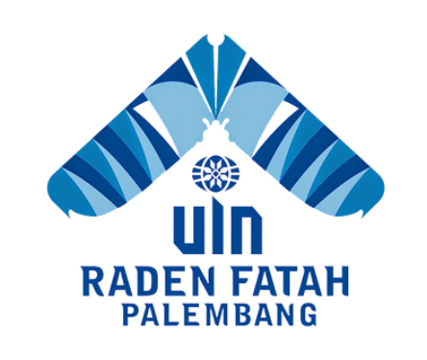
PENGOBATAN TRADISIONAL DALAM NASKAH ULU DI SUMATERA SELATAN

Tesis
Diajukan Untuk Memenuhi Salah Satu Syarat Akademik
Guna Memproleh Gelar Magister Humaniora (M. Hum)
Dalam Bidang Sejarah Peradaban Islam

Oleh:
MUHAMMAD AFFAN RIDHOLLAH
NIM. 2130405005

PROGRAM PASCASAJANA
FAKULTAS ADAB DAN HUMANIORA
UNIVERSITAS ISLAM NEGERI RADEN FATAH
PALEMBANG
2023

PERNYATAAN
Yang bertanda tangan di bawah ini :
Nama : Muhammad Affan Ridhollah
Tempat/Tanggal Lahir : Sri Kembang 27 April 1999
Nim : 2130405005
Pekerjaan : Mahasiswa S2 Sejarah Peradaban Islam
UIN Raden Fatah Palembang
Alamat : Desa Langkap. Kec. Babat Supat. Kab. Musi Banyuasin

Menyatakan dengan sebenarnya bahwa, tesis yang berjudul “PENGOBATAN TRADISIONAL DALAM NASKAH ULU DI SUMATERA SELATAN” adalah benar karya penulis sendiri dan bukan merupakan jiplakan, kecuali kutipan-kutipan yang disebutkan dari mana sumbernya. Jika terbukti tidak benar, maka sepenuhnya bersedia menerima sanksi yang berlaku di UIN Raden Fatah Palembang.
Demikian surat peryataan ini penulis buat dengan sesungguhnya.

Palembang, 2023
Yang membuat peryataan,

Muhammad Affan Ridhollah

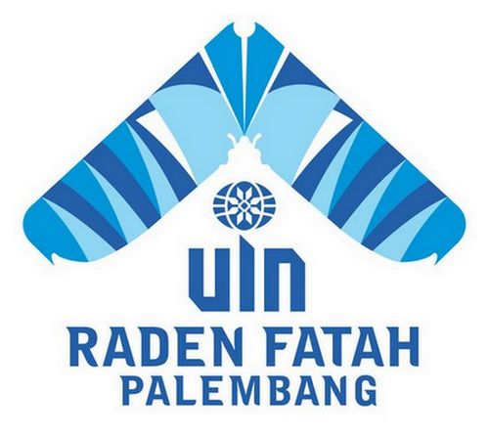

PERSETUJUAN PEMBIMBING
Kami yang bertanda tangan di bawah ini :
- Nama : Dr. Mohammad Syawaludin M. Ag.
NIP : 19711124 400312 1 001

- Nama : Dr. Wahyu Rizky Andhifani, S.S., M.M.
NIP : 19810124 200802 1 003
Dengan ini menyatakan bahwa tesis yang berjudul tesis yang berjudul “PENGOBATAN TRADISIONAL DALAM NASKAH ULU DI SUMATERA SELATAN” yang ditulis oleh :
Nama : Muhammad Affan Ridhollah
NIM : 2130405005
Program Studi : S2 Sejarah Peradaban Islam

Untuk diajukan dalam sidang munaqasyah tertutup pada program Pascasarjana UIN Raden Fatah Palembang
Palembang, 2023
Pemimbing I, Pembimbing II,

Dr. Mohammad Syawaludin M.Ag. Dr. Wahyu Rizky Andhifani, S.S., M.M.
NIP. 19711124 400312 1 001 NIP. 19810124 200802 1 003

MOTTO DAN PERSEMBAHAN
MOTTO

Sukses itu milik semua orang yang mau bergerak dan percaya bahwa
“tak ada yang mustahil selama masih berusaha”

Di Persembahkan Kepada:
- Kepada Allah SWT dan Nabi Muhammad SAW, yang telah memberikan kesehatan dan peradaban islam yang terasa hingga saat ini.
- Ayahanda Jakaria.
- Ibunda Roina.
- Adinda Nurul amanatun nisa.
- Sis mulyani.
- Keluarga besar bapak dan ibu serta teman-teman yang membantu dalam proses pembuatan tesis ini.

PERSEMBAHAN
Bismillahirrohmanirrohim
Alhamdulillahirabbil ’alamin. Segala puji bagi Allah, Tuhan seluruh alam semesta yang telah menciptakan manusia dengan akal dan pikiran. Berkat rahmat, taufik dan hidayah-Nya serta kekuatan yang diberikan kepada penulis sehingga dapat menuangkan pikiran, tenaga dan waktu dalam menyelsaikan tesis yang berjudul “PENGOBATAN TRADISIONAL DALAM NASKAH ULU DI SUMATERA SELATAN” Shalawat beserta salam semoga senantiasa tercurahkan kepada suri teladan kita Nabi Besar Muhammad SAW beserta keluarga, para sahabat dan pengikut yang selalu istiqomah di jalan-Nya.
Tesis ini disusun sebagai salah satu syarat untuk memperoleh gelar magister Humaniora (M. Hum) pada Program Pascasarjana Strata Dua studi Sejarah Peradaban Islam, Fakultas Adab dan Humaniora, Universitas Islam Negeri Raden Fatah Palembang. Dalam penyusunan tesis ini, penulis telah berusaha semaksimal mungkin sesuai dengan kemampuan yang ada agar berhasil sebagaimana mestinya, namun masih terdapat kekurangan, oleh sebab itu kritik dan saran sangat dibutuhkan demi sempurnanya tesis ini. Penulis menyadari bahwa terselesainya penulisan tesis ini tidak lepas dari bantuan berbagai pihak yang selalu membimbing dan mengarahkan penulis.
Dengan ini penulis ingin mengucapkan jazakumullah khairan katsiran kepada:
- Saya sangat berterimakasih kepada Allah SWT yang telah memberikan saya kesahatan, kesabaran, dan kegigihan dalam proses penulisan tugas akhir kuliah strata dua yang dapat saya selesaikan dengan baik.
- Saya ucapkan terima kasih kepada orang tua tercinta saya, yang telah memberi banyak kasih sayang dan limpahan do’a kepada saya dalam menyelesaikan kuliah dan merampungkan penulisan tesis.
- Ibu Prof. Dr. H. Nyayu Khodijah, S. Ag., M. A selaku Rektor UIN Raden Fatah Palembang.
- Ibu Dr. Endang Rochmatun, M. Hum selaku Dekan Fakultas Adab dan Humanira UIN Raden Fatah.
- Bapak Dr. Mulyadi, M.Hum selaku Kepala Prodi S2 Sejarah Peradaban Islam.
- Bapak Dalilan M. Hum selaku Seketaris Prodi S2 Sejarah Peradaban Islam.
- Bapak dan Ibu dosen Fakultas Adab dan Humaniora yang sabar mengajar dan memberikan ilmu selama saya kuliah di UIN Raden Fatah Palembang.
- Pembimbing I saya Bapak Dr. Mohammad Syawaluddin, M.A yang sudah membaca, mengevaluasi dan memberikan masukan kepada tulisan ini, serta kepada Pembimbing II saya bapak Dr. Wahyu Rizky Andhifani, S.S., M.M. yang telah turut memberikan kritik dan saran yang membangun kepada penulis, sehingga karya ini dapat terselesaikan.
- Kepada Ayahanda Jakaria Dan Ibunda Roina
- Kepada Adinda Ku Nurul Amanatun Nisa
- Untuk yang tercinta Sis Mulyani
- Rekan Seperjuangan yang kretif dan inovastif angkatan 2021 S2 Prodi Sejarah Peradaban Islam.
Akhirnya kepada semua pihak yang telah turut membantu, membimbing dan memberikan motivasi dalam penyelesaian tesis ini, semoga selalu dalam lindungan dan mendapatkan kenikmatan dunia dan akhirat dari Allah SWT dan bermanfaat bagi semua. Aamiin.
Palembang, 2023
Yang membuat peryataan,

Muhammad Affan Ridhollah

DAFTAR ISI
HALAMAN JUDUL I
PERNYATAAN II
HALAMAN PENYATAAN KEASLIAN III
MOTTO DAN PERSEMBAHAN IV
DAFTAR ISI VIII
ABSTRAK IX
BAB I
PENDAHULUAN 1
1.1 Latar Belakang 1
1.2 Permasalahan Penelitian 5
1.3 Tujuan Dan Sasaran Penelitian 5
1.4 Ruang Lingkup Penelitian 6
1.5 Tinjau Pustaka 6
1.6 Kerangka Teori 9
1.7 Metode Penelitian 10
1.8 Sistematika Pembahasan 15
BAB II
SUNTINGAN TEKS 17
3.1 Deskripsi Naskah 17
3.2 Varian dan Sandang Ulu Naskah 23
3.3 Ahli Aksara Naskah 27
3.4 Ahli Bahasa Naskah 48
3.5 Daftar Kosakata Aksara Ulu Yang Mengandung Pengobatan
Dalam Teks Naskah 56

BAB III
HUBUNGAN SISTEM PENGOBATAN SESUAI NASKAH ULU DENGAN SISTEM PENGOBATAN TRADISIONAL YANG ADA DI MASYARAKAT ULUAN SUMATERA SELATAN. 71
4.1 Pengobatan 71
4.1.1. Pengobatan Tradisional 71
4.1.2. Pengobatan Modern 73
4.2 Pengobatan Di Dalam Naskah Ulu 74
4.2.1. Naskah Obat Tradisional 74
4.2.2. Naskah Pengobatan Bekam 86
4.2.3. Naskah Rajahan 89
4.3 Hubungan Sistem Pengobatan Tradisional Sesuai Naskah Dengan Sistem Pengobatan Tradisional Yang Ada Di Masyarakat Uluan Sumatera Selatan . 92
4.3.1. Hubungan Pengobatan Tradisional Dengan Pengobatan Sesuai Dengan Naskah Obat Tradisional 92
4.3.2. Hubungan Pengobatan Tradisional Dengan Pengobatan Sesuai Dengan Naskah Pengobatan Bekam 115
4.3.3. Hubungan Pengobatan Tradisional Dengan Pengobatan Sesuai Dengan Naskah Rajahan 120
BAB IV
PENUTUP 125
5.1 Kesimpulan 125
5.2 Saran 127

DAFTAR PUSTAKA 129

PENGOBATAN TRADISIONAL DALAM NASKAH ULU DI SUMATERA SELATAN
di susun oleh:
Muhammad Affan Ridhollah (2130405005)

ABSTRAK
Tesis ini mengkaji tentang “Pengobatan Tradisional Dalam Naskah Ulu Di Sumatera Selatan”. permasalahan dalam penelitian ini memfokuskan 1. Bagaimana suntingan teks pada naskah obat-obatan ? 2. Bagaimana sistem pengobatan dalam naskah Ulu ? dan 3. Bagaimana hubungan sistem pengobatan sesuai naskah Ulu dengan sistem pengobatan tradisional yang ada di masyarakat Uluan sumatera selatan ?, dalam penelitian ini menggunakan metodelogi Filologi serta menggunakan teori wacana kritik teks dan teori Faklor. Teori ini menjelaskan tentang isi naskah, sistem pengobatan dan hubungan pengobatan yang ada di naskah dan pengobatan tradisional yang ada di masyarakat Sumatera Selatan.
Dari hasil penelitian dapat disimpulkan bahwa: pengobatan tradisional dalam naskah ulu memiliki teknik dan sistem pengobatannya masing-masing seperti 1. Naskah kaghas No. Inv 07. 47 menjelaskan tentang pengobatan mengunakan tumbuh-tumbuhan dan hewan yang di percaya oleh masyarakat memiliki khasiat membantu menyembukan penyakit. Adapun sistem pengobatan yang digunakan pada naskah ini mengunakan dua teknik yaitu dioles untuk penyakit luar dan di minum untuk penyakit yang berada di dalam tubuh. 2. Naskah kaghas No. Inv 07. 55 menjelaskan pengobatan bekam yang memiliki kearifan lokal serta ajaran Agama Islam di dalamnya.. 3. Naskah kaghas No. Inv 07. 56 menjelaskan tentang sistem pengobatan mengunakan rajahan atau pengobatan sprinatural yang digunakan oleh masyarakat untuk mengobati, melindungi, menjaga serta memberi rasa aman.
Hasil penelitihan ini dapat disimpulkan bahwa sistem pengobatan tradisional yang terdapat dalam Naskah Memiliki hubungan erat dengan masyarakat dan telah lama berkembang di Sumatera Selatan.

kata kunci : teori wacana kritik teks dan teori Faklor, naskah ulu, pengobatan tradisional.

TRADITIONAL MEDICINE IN THE ULU TEXT IN SOUTH SUMATRA
arranged by:
Muhammad Affan Ridhollah (2130405005)

ABSTRACT
This thesis examines "Traditional Medicine in the Ulu Manuscript in South Sumatra". The problems in this study focus on 1. How is the text edited on medicinal texts? 2. What is the treatment system in the Ulu script? and 3. What is the relationship between the medical system according to the Ulu script and the traditional medicine system in the Uluan community, South Sumatra? This theory explains the contents of the script, the system of medicine and the relationship between the medicine in the script and traditional medicine in the people of South Sumatra.
From the results of the study it can be concluded that: traditional medicine in the ulu manuscript has its own technique and system of treatment such as 1. Kaghas Manuscript No. Inv 07. 47 describes the treatment using plants and animals which are believed by the community to have properties that help cure disease. The treatment system used in this manuscript uses two techniques, namely smearing it for external diseases and drinking it for diseases that are in the body. 2. Kaghas Manuscript No. Inv 07. 55 describes cupping treatment which has local wisdom and the teachings of Islam in it. 3. Kaghas Manuscript No. Inv 07.56 describes the system of treatment using tattoos or spiritual medicine used by the community to treat, protect, guard and provide a sense of security.
The results of this research can be concluded that the system of traditional medicine contained in the manuscript has a close relationship with the community and has long been developed in South Sumatra.

keywords: text criticism discourse theory and Faklor theory, ulu manuscripts, traditional medicine.

BAB I
PENDAHULUAN
  - LATAR BELAKANG
Indonesia masih banyak masyarakat yang percaya dan menggunakan cara pengobatan tradisional untuk berbagai penyakit yang dideritanya, baik ringan, sedang maupun berat. Seringkali, dalam pengobatan tradisional jenis ini, bahan alami dari tumbuh-tumbuhan dan rempah-rempah digunakan, bahkan ada yang menggunakan mantra atau mantra untuk menyembuhkan penyakit seseorang.
Ilmu pengobatan tradisional berkembang sejalan dengan peradaban yang dimiliki umat manusia. Namun, hal ini tidak membuat penyakitnya hilang, justru malah berkembang. Realitas di bidang kesehatan menunjukkan bahwa meskipun telah banyak ditemukan obat kimia sebagai obat untuk berbagai penyakit, masyarakat masih menggunakan cara pengobatan tradisional.
Dinamika dalam masyarakat itu sendiri yang memungkinkan mereka bertahan dalam keadaan sakit, sebuah potensi yang dapat dimanfaatkan untuk meningkatkan kesehatannya. Potensi mengacu pada kemampuan, kekuatan, tingkat kemampuan hingga kekuatan, yang dapat dikembangkan ke tingkat yang lebih tinggi. Pada masa ini, perkembangan pelayanan pengobatan tradisional dan alternatif terlihat semakin pesat, dan masyarakat mulai menggunakan pengobatan dan pengobatan tradisional ketika sakit. Perkembangan tersebut turut mendorong tumbuhnya usaha di bidang obat tradisional, mulai dari budidaya tanaman obat, industri farmasi dan distribusi. Belakangan ini banyak penyakit baru yang terus bermunculan, dan belum ditemukan pengobatan yang efektif hingga saat ini, sehingga membuat masyarakat khawatir bahwa banyak bahan obat tradisional yang berkhasiat obat di seluruh pelosok tanah air, namun belum dimanfaatkan secara optimal.
Obat tradisional merupakan warisan budaya bangsa yang perlu terus dilindungi dan dikembangkan untuk mendukung pembangunan yang sehat dan meningkatkan perekonomian masyarakat. Tentunya obat tradisional ini sudah teruji selama bertahun-tahun bahkan berabad-abad sesuai dengan perkembangan budaya Indonesia.
Menurut masyarakat bahwa penggunaan medis adalah sejumlah besar obat yang mengandung bahan kimia yang jika dikonsumsi dapat menimbulkan efek kesehatan yang negatif. Hal ini menjadi faktor pendukung masyarakat lebih memilih pengobatan alternatif yang mereka anggap lebih aman dan alami. Pengobatan alternatif adalah jalan pintas yang diambil orang ketika mereka lelah, tidak puas dan tidak nyaman dengan pengobatan medis.
Sistem pengobatan tradisional berorientasi pada penyembuhan dengan menggunakan ilmu pengobatan supranatural dan bahan-bahan herbal telah lama dipraktikkan di Sumatera Selatan. Seperti Seorang dukun yang memahami kenyataan atau kebenaran dunia, baik dunia adikodrati maupun dunia manusia yang mampu menentukan mengapa orang sakit dan bagaimana ia dapat disembuhkan. Dalam menjalankan pekerjaannya tersebut, dukun sering mendapatkan kemampuan untuk melakukan hubungan dengan dunia arwah, dan alam roh. Baik dukun sebagai sang penyembuh maupun pasien, melihat kesembuhan sebagai sebuah mujizat, di mana eksistensi kekuatan adikodrati menjadi nyata secara jelas. Istilah pengobatan tradisional sering kali dikenal dengan istilah pengobatan alternatif. Organisasi kesehatan dunia, mengemukakan bahwa ada berbagai jenis pengobatan tradisional yang dapat diklasifikasikan menjadi berbagai jenis pengobatan tradisional. Hal ini didasarkan pada cara pengobatan, penggunaan alat pengobatan dan teknik pengobatan yang dilakukan oleh para pelaku pengobatan. Pembagian ini sering dikenal sebagai jenis pengobatan yang berdasarkan mantra-mantra dan jenis pengobatan lain yang berdasarkan alat-alat yang di pakai dalam pengobatan tradisional.
Penelitian dan pengkajian terhadap naskah pengobatan sudah banyak dilakukan, namun masih banyak warisan budaya tersebut yang belum tersentuh dan tergarap secara menyeluruh dan tuntas. Hal ini disebabkan antara lain karena:
  - Terbatasnya sumber daya manusia yang mau dan mampu membaca, menerjemahkan, dan mengkaji isi naskah.
  - Kondisi naskah yang sudah sangat aus dan rapuh karena termakan usia.
  - Aturan adat yang sering sangat membatasi gerak dalam menangani dan mengkaji naskah secara leluasa atau bebas karena naskah dianggap sebagai sesuatu yang sifatnya sakral.
  - Berpindah tangan dari pemilik ahli ke orang lain, dijual belikan serta terbakar sehingga menyebabkan naskah tersebut hilang
  - Naskah kuno jika dilihat secara sekilas akan terlihat tidak menarik. Bentuknya yang sudah rusak, berdebu, warna kertasnya yang sudah kecoklat-coklatan bahkan menghitam, baunya tidak enak untuk dicium, dan tulisannya yang tidak bisa dibaca oleh kita. Jika orang yang tidak tahu dan tidak mengerti akan pentingnya naskah kuno, maka akan ditinggalkan begitu saja, dan disimpan ala kadarnya di dalam lemari, tanpa memerdulikan akan perawatan dan penyimpanannya. Lambat laun, naskah kuno ini akan rusak dan hancur oleh binatang-binatang kecil dan alam, seperti terkena sengatan matahari dan angin.
  - Obat-obatan atau tumbuhan tersebut sudah tidak ada lagi di alam. Hal itu membuat peneliti kesulitan dalam mengkaji sebuah naskah obat tradisional.
Dengan dinamika Serta banyaknya pertanyaan yang ada di masyarakat mengenai asal sistem pengobatan itu apakah asli milik masyarakat Sumatera atau sistem yang mengadopsi kebudayaan tempat lain. Maka dengan Fenomena di atas maka penelitian ini di anggap penting untuk di teliti.

1.2 PERMASALAHAN PENELITIHAN
Dari permasalahan tersebut di atas, penulis memuat tiga pertanyaan di dalam penelitian ini :
- Bagaimana suntingan teks pada naskah obat-obatan ?
- Bagaimana sistem pengobatan dalam naskah ulu ?
- Bagaimana hubungan sistem pengobatan sesuai naskah ulu dengan sistem pengobatan tradisional yang ada di masyarakat uluan Sumatera Selatan ?
Untuk menjawab masalah-masalah yang akan dikaji dalam kaitannya dengan tradisi tulis naskah-naskah beraksara ulu di Sumatera Selatan maka perlulah diajukan pertanyaan tersebut. pertanyaan tersebut membawa pada suatu pertanyaan penelitian yang utama yaitu bagaimana sistem pengobatan pada masyarakat Sumatera Salatan yang tersirat di dalam isi naskah-naskah ulu yang mengandung unsur-unsur pengobatan.

  - TUJUAN DAN SASARAN PENELITIAN
Berdasarkan permasalahan di atas, penelitian ini bertujuan untuk :
- Untuk mengetahui suntingan teks pada naskah
- Untuk mengetahui sistem pengobatan dalam naskah ulu
- Untuk menegtahui hubungan pengobatan tradisional dengan pengobatan berdasarkan naskah ulu .
Sedangkan sasaran ditujukan mengetahui sistem pengobatan tradisional di dalam naskah ulu di Sumatera Selatan. Sementara bagi keilmuan Sejarah Peradaban Islam penelitian ini memberikan pengetahuan mengenai sistem pengobatan di lihat dari isi teks naskah yang ada di Sumatera Selatan yang sudah masuk dan berkembang Agama Islam walaupun masih tergabung dalam kepercayaan masyarakat lokal.

  - RUANG LINGKUP PENELITIAN.
Dalam penelitihan ini memakai naskah ulu yang telah terdaftar didalam katalog Museum Negeri Sumatera Selatan merupakan salah satu lembaga dalam negeri yang menyimpan peninggalan-peninggalan kuno serta untuk menganalisis isi peneliti mengambil tempat-tempat Persebaran Aksara Ulu di wilayah Sumatera Selatan, bisa dilihat dari temuan tinggalan artefak baik berupa prasasti dan naskah yang ada di masyarakat Sumatera Selatan. Akan tetapi tidak semua daerah di wilayah Sumatera Selatan yang masih memiliki dan menyimpan prasasti atau naskah beraksara Ulu, akan tetapi tempat tersebut memiliki kesamaan dari sistem pegobatannya. Daerah-daerah yang menjadi objek penelitihan, sebagai berikut :
- Lahat
- Muara enim
- Komering.
- Musi banyusain
Daerah-daerah di atas merupakan tempat ditemukan naskah ulu sehingga dari penyebaran naskah ulu, terdapat naskah-naskah yang memuat pengobatan tradisional yang digunakan masyarakat pada masa lampau, akan tetapi karena kepedulian masyarakat yang kurang sehingga menyebabkan isi dari naskah tersebut tidak diketahui.
  - TINJAUAN PUSTAKA
Penelitian mengenai naskah kuno beraksara ulu Sumatera Selatan belum banyak. Namun, sudah ada beberapa peneliti menjadikan naskah ulu. sebagai objek penelitian dalam bentuk kajian filologi. Berikut ini beberapa penelitian terdahulu yang terkait dengan naskah kuno beraksara lama khas daerah uluan Sumatera Selatan yakni aksara ulu.
Penelitian lain mengenai naskah kuno beraksara ulu adalah disertasi yang berjudul Identitas Masyarakat Sumatera Selatan: Kajian Epigrafi atas Unsur-Unsur Keislaman Pada Prasasti Ulu yang terbit pada tahun 2018, yang ditulis oleh Wahyu Rizky Andhifani. Diterbitkan oleh Pascasarjana Universitas Islam Negeri Raden Fatah Palembang. Menjelaskan tentang jalur masuknya aksara ulu serta Penelitian ini menggunakan kajian epigrafi dalam mengumpas empat objek prasasti beraksara ulu yakni prasasti berbahan dari tanduk kerbau milik Bapak M. R. Noor (Lubuklinggau) dan milik Ibu Fitri Aini (Danau Ranau), serta prasasti gelumpai yang disimpan oleh Bapak Hasan Husein (alm) dan Gelumpai Nabi Muhammad koleksi Museum Negeri Sumatera Selatan.
Penelitian lain mengenai pengobatan adalah tesis yang berjudul Pengobatan Tradisional Masyarakat Melayu Palembang (Analisis Naskah Ilmu Pengobatan Syekh Kms. Muhammad Azhari Bin Abdullah Al Falimbani Tahun 1842 ), Nur wahyuni. Diterbitkan oleh Pascasarjana Universitas Islam Negeri Raden Fatah Palembang. 2021 menjelaskan pengobatan yang di tulis mengunakan aksara Jawi oleh Syekh Kms. Muhammad Azhari Bin Abdullah Al Falimbani Tahun 1842 dalam kajian ini peneliti hanya menjelaskan pengobatan yang digunakan oleh masyarakat melayu Palembang menurut naskah pengobatan yang dijadikan objek penelitian.
Penelitihan lain dilakukan oleh Museum Negeri Sumatera Selatan yang mengambil Pengobatan Tradisional Kajian Koleksi Museum Negeri Sumatera Selatan, penelitian ini dilakukan oleh Wahyu Risky Adhifani, dkk penelitian ini berfokus pada pengobatan tradisional yang bersumber dari naskah kuno baik itu beraksara palawa, ulu dan jawi. Akan tetapi objek penelitian ini hanya memakai koleksi yang ada di Sumatera Selatan berdasarkan koleksi museum.
Penelitian lainnya ditulis oleh M. Alie Humaedi yang berjudul Etnografi Pengobatan (Praktik Budaya Peramuan Dan Sugesti Komunitas Ada Tau Taa Vana) yang menjelaskan tentang sistem pengobatan suku tau taa vana yang terdapat di perdalaman hutan di Sulawesi penelitihan ini mengunakan pendekatan antropologi kesehatan, dalam penelitian ini membahas aspek kehidupan suku tau taa vana baik dari aspek sosial, aspek agama mau pun aspek pengobatan yang ada di dalam suku tersebut,.
Penelitian lainnya yaitu Pengobatan Tradisional Secara Islam oleh K. Mudakir Dan Moh. Soleh yang menjelaskan tentang praktek pengobatan tradisional secara pendekatan agama islam, pengobatan tersebut berdasarkan amalan para ulama yang berdasarkan ayat-ayat Al-Qur’an dan Sunah Nabi, pada pengobatan ini tidak mengunakan praktek-praktek di luar dari keyakinan agama islam, baik secara individu dan kelompok.
Dari semua penelitian sebelumnya yang menjadikan naskah ulu dan pengobatan menjadi objek kajian. Hampir sama dengan penelitian sebelumnya, akan tetapi perbedaan pada penelitian ini ialah objek pengobatan berasal naskah kuno beraksara ulu yang akan dikaji ialah salah satu koleksi naskah kuno yang tersimpan di Museum Negeri Sumatera Selatan yaitu naskah no. Inv 07:47, 07: 55 dan 07. 56 merupakan salah satu koleksi naskah beraksara ulu Sumatera Selatan. Penelitian ini juga berbeda dengan penelitian sebelumnya terkhusus tentang pengobatan tradisional yang berkembang di Sumatera Selatan terkhusus wilayah uluaan dalam mengupas teks naskah ini penulis menggunakan metode Filologi dan Folklor sehingga dilihat aspek teoritis maupun praktis. Dari aspek teoritis, kepercayaan medis dan pelaksanaannya dianggap adalah unsur yang penting dalam suatu kebudayaan yang didalamnya terdapat sifat dan sistem-sistem medis tradisional serta penelitihan mengunakan naskah ulu. Dan penelitian ini lebih menekatkan pada sistem pengobatan yang berkembang daerah uluan Sumatera Selatan.

  - KERANGKA TEORI

Kerangka Teori Fungsionalisme struktural
“Pengobatan Tradisional Dalam Naskah Ulu Di Sumatera Selatan”

Sumber: penulis, 2023
Gambar 1. Bagan Kerangka Teori Fungsionalisme Struktural
Fungsionalisme struktural atau lebih popular dengan ‘struktural fungsional’ merupakan hasil pengaruh yang sangat kuat dari teori sistem umum di mana pendekatan fungsionalisme yang diadopsi dari ilmu alam khususnya ilmu biologi, menekankan pengkajiannya tentang cara-cara mengorganisasikan dan mempertahankan sistem. Fungsionalisme struktural atau ‘analisa sistem’ pada prinsipnya berkisar pada beberapa konsep, namun yang paling penting adalah konsep fungsi dan konsep struktur.
Fungsionalisme struktural adalah sebuah sudut pandang luas dalam sosiologi dan antropologi yang berupaya menafsirkan masyarakat sebagai sebuah struktur dengan bagian-bagian yang saling berhubungan. Fungsionalisme menafsirkan masyarakat secara keseluruhan dalam hal fungsi dari elemen-lemen konstituennya; terutama norma, adat, tradisi dan institusi.
Dalam paradigma struktural fungsional semua unsur pembentuk masyarakat terjalin satu sama lain yang dikenal dengan sistem. Sehingga jika ada salah satu unsurnya tidak bekerja maka masyarakat tersebut akan terganggu. Dengan adanya saling ketergantungan, kerjasama menunjukkan bahwa masyarakat terintegrasi utuh dan bertahan lama.
Asumsi dasar yang digunakan dalam teori struktural fungsional dapat kita fahami dari apa yang dijelaskan AGIL singkatan dari Adaptation, Goal, Integration, Latency adalah sebagian teori sosial yang dipaparkan oleh Talcott Parson mengenai struktur fungsional, diuraikan dalam bukunya The Sosial System, yang bertujuan untuk membuat persatuan pada keseluruhan system sosial. Paradigma AGIL adalah lukisan abstraksi yang sistematis mengenai keperluan sosial (kebutuhan fungsional) tertentu, yang mana setiap masyarakat harus memeliharanya untuk memungkinkan pemeliharaan kehidupan sosial yang stabil.
AGIL memaparkan empat asas yang harus ada di dalam suatu sistem sosial agar terciptanya keseimbangan diantara komponen-komponennya. Fungsi dari keempat persyaratan Parsons diartikan sebagai suatu kegiatan yang diarahkan kepada pencapaian kebutuhan atau kebutuhan-kebutuhan dari suatu sistem. Keempat persyaratan terebut dapat dijelaskan sebagai berikut :
- Adaptasi (Adaptation).
Yakni supaya masyarakat dapat bertahan mereka harus mampu menyesuaikan diri dengan lingkungan dan mengubah lingkungan agar dapat sesuai dengan lingkungan dan mengubah lingkungan agar dapat sesuai dengan masyarakat. Adaptasi menunjuk pada keharusan bagi sistem-sistem sosial untuk menghadapi lingkungannya.
- Tujuan (Goal).
Yakni sebuah sistem harus mampu menentukan tujuan dan berusaha untuk mencapai tujuan yang telah dirumuskan. Tujuan yang diutamakan disini bukanlah tujuan pribadi individu, melainkan tujuan bersama para anggota dalam sistem sosial.
- Integrasi (Integration).
Yakni masyarakat harus mengatur hubungan diantara komponenkomponennya agar dapat berfungsi secara maksimal. Sosialisasi mempunyai kekutan integratif yang sangat tinggi dalam mempertahankan kontrol sosial dan keutuhan keluarga. Integrasi menunjuk pada persyaratan untuk suatu tingkat solidaritas minimal sehingga para anggotanya akan bersedia untuk bekerja sama dan menghindari konflik yang merusakkan.
- Latensi.
Pada akhirnya di dalam masyarakat itu harus ada Latensi atau pemeliharaan pola-pola yang sudah ada (pattern maintance). Setiap masyarakat harus mempertahankan, memperbaiki, baik motivasi individu maupun pola budaya yang menciptakan dan mempertahankan motivasinya. Latensi menunjuk pada kebutuhan mempertahankan nilai-nilai dasar serta norma-norma yang dianut bersama oleh para anggota dalam masyarakat.
Di samping itu, Parsons menilai, keberlanjutan sebuah sistem bergantung pada persyaratan:
- Sistem harus terstruktur agar bisa menjaga keberlangsungan hidupnya dan juga harus mampu harmonis dengan sistem lain.
- Sistem harus mendapat dukungan yang diperlukan dari sistem lain.
- Sistem harus mampu mengakomodasi para aktornya secara proporsional.
- Sistem harus mampu melahirkan partisipasi yang memadai dari para aktornya.
Sehingga bisa di katakana bahwa masyarakat merupakan sebuah sistem. Nilai-nilai dan norma-norma tumbuh di dalam masyarakat tersebut. Jika suatu masyarakat telah dapat menjalankan fungsinya dengan baik, maka secara fungsional masyarakat tersebut telah mampu menjaga nilai dan norma agar kehidupan masyarakat tersebut dapat berjalan selaras dan harmonis. Sehingga konflik yang terjadi dalam suatu sistem masyarakat struktur fungsional yang teratur akan mampu teratasi dengan sendirinya, karena sistem selalu akan membawa pada keteraturan. Tetapi pada masyarakat yang secara struktural fungsional tidak mampu menjalankan perananya maka akan terjadi gesekan, maka dari itu konflik akan menimbulkan krisis pada karakter dalam masyarakat.

  - METODE PENELITIAN
Penelitian mengunakan pendekatan metode filologi dan folklor, adapun metode filologi merupakan salah satu ilmu yang mempelajari tentang naskah dan teks. Naskah dan teks tersebut merupakan naskah dan teks yang berisi cerita pada masa lampau.
Robson mengungkapkan ada beberapa metode yang dapat digunakan untuk menyajikan suatu edisi teks sehingga dapat dipahami pembaca, metode tersebut di antaranya metode stema, metode diplomatik, dan metode kritik. Dalam penelitian, metode yang dipilih harus disesuaikan dengan teks naskah yang akan ditransliterasi dan memiliki tujuan dari penelitian yang dilakukannya. Edisi teks yang digunakan dalam mengkaji yaitu edisi diplomatik.
Menurut Oman Fathurahman, edisi diplomatik adalah model suntingan teks yang dihasilkan melalui upaya transkripsi setia dari sebuah teks agar teks sesuai dengan aslinya. Edisi diplomatik dilakukan dalam kajian naskah ini tidak bertujuan untuk menghadirkan teks yang memiliki bacaan terbaik (best readings), melainkan untuk menyajikan teks “apa adanya”. Adapun objek filologi dengan langkah-langkah di lakukan sebagai berikut:
- Inventarisasi naskah
Inventarisasi naskah adalah tahab awal pada saat melakukan penelitihan naskah pada langkah ini berguna untuk menelusuri, mencatat, serta mengumpulkan naskah yang berjudul sama dan sejenis untuk di jadikan objek penelitihan.
- Deksripsi naskah
Deksripsi naskah adalah sebagai upaya melakukan deksrikasi pada naskah baik terhadap kondisi, isi teks, maupun identitas naskah dan penyalinannya dengan tujuan menghasilkan deksripsi naskah dan teks yang kongkrit.
- Penyalinan naskah
Faktor iklim lembab dan berbahan organik sehingga menyebabkan naskah-naskah mudah sekali rusak. Sehingga penyalinan naskah adalah upaya yang di lakukan peneliti, di-karnakan di khawatirkan terjadi sesuatu dengan naskah asli.
- Sutingan teks
Sutingan teks yaitu menelaah atau mengkaji tesk yang bisa di baca dan di pahami secara luas, sehingga dapat mengetahui bentuk teks naskah yang otentik.
- Terjemahan
Terjemahan adalah tahapan setelah melakukan penyutingan pada teks sehingga pada tahap selanjutnya melakukan penerjemahan pada teks ke bahasa yang di mengerti.
- Analisi isi
Menjelaskan kandungan di dalam teks naskah selanjutnya isi tersebut di telaah dan di jelaskan kembali sesuai dengan kemampuan serta pemahaman dari penulis atau peneliti, sehingga dapat di ketahui maksud yang terkandung dari isi teks naskah tersebut.
Sedangkan Etnosains Selama ini sains modern dengan metode ilmiahnya dianggap menjadi satu-satunya sumber ilmu pengetahuan manusia. Padahal, dalam sebuah masyarakat tertentu menyimpan banyak sekali konsep sains asli (Indigenous Sains) yang mereka praktekkan selama bertahun-tahun untuk memenuhi hajat hidup mereka. Konsep tersebut diturunkan terus menerus dari generasi ke generasi dan belum terformalkan menjadi suatu teori. Artinya sains asli belum pernah diujikan di laboratorium menggunakan kaidah-kaidah metode ilmiah selayaknya sains modern.
Keadaan di atas menyebabkan sains masyarakat banyak dianggap hanya sebuah tahayul, mitos dan pandangan negatif yang lain. Sehingga perlu adanya proses rekonstruksi terhadap sains asli masyarakat. Upaya merekonstruksi sains asli masyarakat (Indigenous Sains) menjadi sains ilmiah (scientific knowledge) tersebut dinamakan Etnosains. Contoh nyata adalah pandangan orang-orang modern yang mulai terbuka menerima jamu sebagai obat dan penjaga stamina tubuh. Hal itu terjadi ketika telah banyak penelitian yang meneliti tentang jamu yang menghasilkan sebuah kesimpulan bahwa jamu mengandung zat-zat yang dibutuhkan tubuh kita.
Etnosains (ethnoscience) secara etimologis berasal dari kata “ethnos” dari Bahasa Yunani yang berarti “bangsa” dan “scientia” dari Bahasa Latin yang berarti “pengetahuan”. Jadi secara kebahasaan, Etnosains kurang lebih bermakna pengetahuan yang dimiliki oleh suatu bangsa atau lebih tepatnya suku bangsa atau kelompok sosial tertentu. Istilah ethnoscience atau etnosains memiliki arti suatu ilmu pengetahuan yang dimiliki oleh suatu bangsa atau suku. Etnosains sebagai seperangkat ilmu pengetahuan yang dimiliki oleh masyarakat/suku/bangsa tertentu yang
diperoleh dengan metode tertentu yang merupakan tradisi masyarakat/suku/bangsa tertentu dan secara empiris, kebenarannya dapat diuji dan dipertanggungjawabkan, Etnosains memiliki tiga bagian kajian penelitian. Ketiga bidang kajian tersebut adalah
- etnosains yang menekankan pada kebudayaan situasi sosial yang dihadapi. Kajian penelitian ini menunjukkan gejala-gejala tentang materi yang dianggap penting bagi masyarakat dan cara pengorganisasian gejala tersebut dengan pengetahuan yang dimilikinya.
- etnosains yang menekankan pada penelitian dalam mengungkapkan kebudayaan yang ada di masyarakat yang berupa nilai dan norma yang dilarang maupun diperbolehkan serta pengembangan teknologi.
- etnosains yang menekankan pada kebudayaan sebagai suatu peristiwa yang dapat menjadikan masyarakat berkumpul dan bersifat mempengaruhi perilaku seharihari. Kajian penelitian ketiga merupakan kajian yang paling sering digunakan sebagai bahan kajian penelitian dalam masyarakat sains.
Tahap pengumpulan data
Pengumpulan data merupakan kegiatan awal dalam suatu penelitian. Dalam tahap pengumpulan data ini diusahakan untuk mendapatkan data yang diperlukan sebanyak mungkin. Adapun tahap pengumpulan data ini dilakukan dengan cara-cara sebagai berikut.
- Penyelusuran keberadaan naskah
Untuk mendapatkan data awal yang berupa prasasti akan dilakukan survei terlebih dahulu. Survei terhadap prasasti beraksara ulu yang ada di Sumatra Selatan dilakukan hingga kepelosok desa. Survei dilakukan dengan tujauan untuk mengetahui perkembangan Aksara Ulu tersebut, mulai dari awal hingga saat ini. Survei dilakukan dengan mendatangi daerah-daerah yang potensial dalam penyebaran awal aksara tersebut. Biasanya prasasti disimpan di desa-desa kuno, di rumah para pembesar atau bangsawan jaman dahulu. Prasasti tersebut didata secara lengkap dan detail. Data yang lengkap dan detail akan mempermudah dalam hal pengelompokkannya (bisa berdasarkan media atau bahan, bisa juga berdasarkan isi yang terkandung di dalam prasasti tersebut). Hal tersebut dilakukan untuk mengetahui sejarah awal masuk dan berkembangnya aksara ulu yang ada di Sumatra Selatan.
- Studi kepustakaan
Studi pustaka dilakukan dengan mengumpulkan dan membaca buku, jurnal, artikel, makalah yang berkaitan dengan aksara ulu dan pengobatan. Terutama tulisan mengenai sistem pengobatan di daerah Sumatra Selatan. Pencarian ini nantinya akan diperbandingkan dengan data naskah yang berisi tentang hal yang berkaitan dengan sistem pengobatan. Pencatatan sumbernya dibuat dengan lengkap sesuai dengan kebutuhan tulisan ilmiah, yang diharapkan dapat mempermudah dalam melakukan tahapan kerja selanjutnya.
3) Wawancara
Wawancara adalah proses komunikasi atau interaksi antara peneliti dengan pemberi informasi atau objek penelitian melalui tanya jawab, dan proses pengumpulan informasi. Dengan kemajuan teknologi informasi saat ini, wawancara dapat dilakukan secara tidak langsung yaitu melalui media telekomunikasi. Pada hakekatnya, wawancara adalah kegiatan memperoleh informasi secara mendalam tentang suatu pertanyaan atau topik yang diajukan dalam penelitian. Alternatifnya, ini adalah proses pembuktian informasi, atau pembuktian informasi yang sebelumnya diperoleh melalui teknik lain. Karena proses verifikasi, hasil wawancara mungkin konsisten atau mungkin tidak sesuai dengan informasi yang diperoleh sebelumnya.

Tahap pengolahan dan pengenalisisan data
Studi literatur berupa unsur yang primer selanjutnya diolah dan dianalisis. Adapun teknik yang dipakai dalam pengolahan data adalah sebagai berikut. Data prasasti dan naskah diinventarisasi, dideskripsikan (ukuran, asal, pemilik, keadaaan/kondisi, bahasa, variasi Aksara), ditransliterasikan, diterjemahkan, dilakukan kritik yang dicantumkan dalam catatan alih aksara dan bahasa, dan selanjutnya dilakukan penafsiran terhadap isi naskah tersebut. Transliterasi, terjemahan, dan penafsiran terhadap naskah menggunakan metode analisis filologi dan etnosains.
Metode analisis filologi yang dipakai adalah metode yang memperhatikan keaslian dari naskah dan penafsiran maknanya. Dari penafsiran tersebut akan coba dilihat perkembangan sejarah tradisi tulis di Sumatra Selatan, isi naskah beraksara ulu, dan pengaruh peradaban masyarakat dalam tradisi tulis beraksara ulu di Sumatera Selatan.
Terakhir setelah konteks naskah diketahui, dilakukan upaya membandingkan dan mencari kesejajaran antara masa lampau dengan masa kini. Perbandingan ini dilakukan terhadap isi naskah dan tradisi pengobatan lokal dari wawancara dan studi pustaka. Perbandingan dan persamaan yang akan dapat dilihat terutama dalam kaitannya dengan aspek pandangan masyarakat terhadap sistem pengobatan terhadap isi dari naskah ulu.
Penganalisisan data dilakukan secermat-cermatnya mengunakan metode etnosains, baik secara tekstual maupun konstekstual. Termasuk di dalamnya meninjau kembali pendapat serta konsep-konsep yang dikemukakan oleh para sarjana yang terdahulu. Dalam penganalisaan data ini dilakukan analisis wacana kritis dilakukan dengan teks naskah dengan yang lain terutama yang mempunyai kemiripan topik permasalahan yang akan dikaji. Dari perbandingan ini diharapkan dapat ditarik suatu kesimpulan yang lebih akurat. Dan dilakukan juga penalaran induktif dengan cara hal-hal yang khusus berupa naskah dan isi serta konteksnya ke dalam hal yang bersifat umum yaitu perkembangan naskah ulu dan sistem pengobatan di dalamnya.

Tahab sistensis dan penyajian hasil analisis data
Pada tahap ini dilakukan penyusunan dari hasil sintesis terhadap data premier dan data sekunder. Sintesis adalah penggabungan data yang didapatkan dari metode filologi dan etnosains. Sintesis ini dilakukan dengan tujuan untuk menarik kesimpulan dari hasil pembahasan. Kesimpulan yang didapatkan akan menjawab permasalahan penelitian. Sedangkan hasil analisa data akan disajikan menurut tata cara penulisan ilmiah dengan menggunakan ragam bahasa ilmiah, yaitu ragam bahasa yang antara lain memiliki ciri-ciri objektif, reproduktif, efektif, tidak emotif, dan tidak ambiguitas.

1.9 SISTEMATIKA PEMBAHASAN
Dalam tesis ini penulis membagi bahasan menjadi lima bab, berikut dituliskan uraian bab satu sampai bab lima:
BAB I PENDAHULUAN
1.1 Latar Belakang
1.2 Permasalahan Penelitian
1.3 Ruang Lingkup Penelitian
1.4 Tujuan Dan Sasaran Penelitian
1.5 Tinjau Pustaka
1.6 Kerangka Teori
1.7 Metode Penelitian
BAB II SUNTINGAN TEKS NASKAH KUNO
3.1 Deskripsi Naskah
3.2 Varian dan Sandang Ulu Naskah
3.3 Ahli Aksara Naskah
3.4 Ahli Bahasa Naskah
3.5 Daftar Kosakata Aksara Ulu Yang Mengandung Pengobatan Dalam Teks Naskah
BAB III HUBUNGAN SISTEM PENGOBATAN SESUAI NASKAH ULU DENGAN SISTEM PENGOBATAN TRADISIONAL YANG ADA DI MASYARAKAT ULUAN SUMATERA SELATAN.
4.1 Pengobatan
4.1.1. Pengobatan Tradisional
4.1.2. Pengobatan Modern
4.2 Pengobatan Di Dalam Naskah Ulu
4.2.1. Naskah Obat tradisional
4.2.2. Naskah pengobatan bekam
4.2.3. Naskah rajahan
4.3 Hubungan Sistem Pengobatan Tradisional Sesuai Naskah Ulu Dengan Sistem Pengobatan Tradisional Yang Ada Di Masyarakat Uluan Sumatera Selatan.
4.3.1. Hubungan Pengobatan Tradisional Dengan Pengobatan Sesuai Dengan Naskah Obat Tradisional
4.3.2. Hubungan Pengobatan Tradisional Dengan Pengobatan Sesuai Dengan Naskah Pengobatan Bekam
4.3.3. Hubungan Pengobatan Tradisional Dengan Pengobatan Sesuai Dengan Naskah Rajahan
Bab IV PENUTUP
5.1 Kesimpulan
5.2 Saran

DAFTAR PUSTAKA

BAB II
SUNTINGAN TEKS NASKAH KUNO

2.1. DESKRIPSI NASKAH
2.1.1. Naskah Obat Tradisional.
Deskripsi terhadap naskah dilakukan agar peneliti dapat memberikan penjelasan secara rinci mengenai kondisi fisik naskah. Kondisi Naskah sebagai berikut :
Jenis Koleksi : Filologika
NO. Inverntaris : 07. 47
NO. Registrasi : 1453
Nama Benda : Kaghas
Ukuran : P: 7 cm/ l: 7cm/ tebal: 0,080 kg
Tempat Asal Didapat : Kabupaten Musirawas
Cara Didapat/Harga : Ganti rugi
Tanggal Masuk/ No. Sk : -
Kondisi Benda : Baik
Jumlah halaman/lembar : 24 halaman (13 halaman yang tertulis )
Aksara : Rencong/KA-GA-NGA
Awal Kalimat : (diawali tanda matahari), ini surat luruh han budaa’....
Akhir Kalimat : ...., ku bungkung ring sat ang lalah yang (ditutup dengan 2 lingkaran )
Bahasa : Melayu dialek Basemah
Tempat Penyimpanan : Museum Negeri Sumatera Selatan
Deskripsi : Naskah kaghas koleksi Museum Negeri Sumatera Selatan di dapatkan dari wilayah Musi Rawas dan tempat asli naskah ini berasal dari daerah Pagaralam tepatnya wilyah Pasemah dan sekitarnya, dalam penelitian ini penulis menyebutnya Naskah kaghas no.Inv 07.47. Nomor registrasi ialah 1453, dengan naskah obat-obatan tradisional, Naskah didapat dari pihak museum dengan cara ganti rugi, kondisi naskah baik, ukuran naskah dengan panjang 7 cm dan lebar 7cm, tebal 2,5 cm dan berat 0,08 Kg. Naskah ini beraksara ka-ga-nga atau Ulu dengan varian berdialek “e”, media tulisnya adalah kulit kayu (Kaghas).Teks ditulis dengan menggunakan tinta berwarna hitam dengan kondisi jelas, meskipun ada beberapa bagian yang tintanya sudah memudar serta sampul naskah berwarna coklat berbintik hitam.terdiri dari 24 lipatan, namun yang terdapat tulisan hanya 13 halaman, berjumlah 97 baris. Dimana setiap lipatan terdiri dari 5-9 baris. Ukuran huruf ialah 0,5 cm. Jarak antar baris tulisan 0,5 cm. Naskahnya berwarna coklat.
Recto pada naskah kaghas 07.74 terdiri dari 24 halaman, halaman yang tertulis berjumlah 13 halaman.
awal kalimat : Ini surat lurahan budaa’………
akhir kalimat : ………jedi kubung birang satang lelayu
Versonya berjumlah 24 halaman tidak ada tulisan.
awal kalimat : -
akhir kalimat : -
Naskah kaghas ini berisi tentang obat-obatan yang digunakan dalam pengobatan tradisonal untuk mengobati masyarakat sekitar baik orang tua, dewasa dan dalam naskah ini lebih dikhususkan untuk mengobati anak-anak diantaranya, seperti pengobatan kulit, masuk angin dan yang lain-lainnya. Dalam isi naskah menyebutkan seperti kulit balia anggin dan kulit bayi,cara pengobatan dalam naskah kaghas iniialah dilakukan dengan cara diminum, bahan-bahan herbalnya seperti akar-akaran dan daun-daun.

2.1.2. Naskah Pengobatan Bekam.
Deskripsi terhadap naskah perlu dilakukan agar penelitih dapat memberikan penjelasan secara rinci mengenai kondisi fisik naskah. Kondisi naskah adalah sebagai berikut :
Judul naskah : Pengobatan Bekam
Nomor Koleksi : 07.55
Nomor rol. Mikrofilm : -
Tanggal masuk : 16 september 1983
Tempat Asal Didapat : Belitung
Cara didapat / Harga : Titipan
Jumlah Teks :
Jenis Naskah : Pengobatan
Bahasa : Melayu dan terdapat kosakata pengobatan, seperti kata “bekam” dan “darah”
Aksara naskah : Komering
Jenis Huruf : -
Bahan : Kaghas
Teknik Tulis : Tintah
Kondisi : Baik
Jumlah halaman : 8 Halaman
Jumlah Baris/halaman : Berjumlah 121 baris, tiap halaman terdiri dari 12-16 baris
Jarak antarbaris : 0,5 cm
Cover : Motif rebung pada bagian depan dan belakang
Panjang kaghas : 20cm
Lebar kaghas : 17 cm
Ukuran halaman : -
Area/ ruas teks : -
Penomoran Halaman : Tidak ada
Alamat Penyimpanan naskah : Museum Negeri Sumatera Selatan, Palembang. Indonesia
Tempat Penyimpanan : Gedung pameran II
Keterangan : Bahan terbuat dari kulit kayu. Bagian sampul naskah berwarna cokelat lutam. Bagian dalam naskah berwarna cokelat. Di bagian sisi samping naskah ada beberapa terkelupas hingga ada huruf yang tidak bisa terbaca. Tulisan menggunakan aksara ulu yang ditulis dengan teknik poles dengan tinta berwana hitam. Berjumlah 121 baris, tiap halaman terdiri dari 12-16 baris. Ukuran huruf adalah 0,5-1 cm. Jarak barisnya 0,3-0,5 cm. Bahasa Melayu dialek Komering. Huruf relatif terbaca. Berisi tentang “pengobatan bekam”.
Warna naskah : Coklat, terdapat cover depan motif rebung
Warna huruf : Hitam
Gambar naksah : -
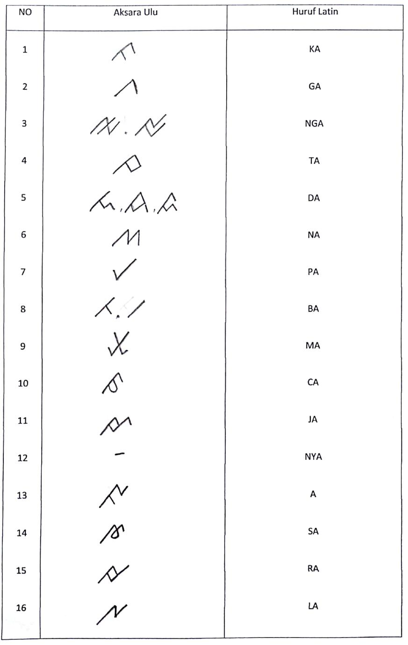
Tempat Penyusunan : -
Waktu Penyusun : -
Verso
Kalimat awal : ... keluang kau...
Kalimat akhir : Kalimat Susah dibaca
Recto
Kalimat awal : -
Kalimat akhir : -

2.1.3. Naskah Rajahan.
Deskripsi terhadap naskah perlu dilakukan agar penelitih dapat memberikan penjelasan secara rinci mengenai kondisi fisik naskah. Kondisi naskah sebagai berikut :
Judul naskah : Filologika
Nomor Koleksi : 07.56.
Nomor Registrasi : 1462
Nama Benda : Kaghas
Ukuran : P: 10 cm / L: 16 cm
Tempat asal didapat : Lahat
Cara di dapat : Ganti Rugi
Tanggal masuk/ No SK : 1987
Recto : 18 halaman
Verso : 16 halaman
Bahasa : Melayu dialek daerah basemah
Kondisi Benda : Baik
Tempat Penyimpanan : Gedung Pameran II
Jumlah halaman/lipatan : 34 halaman 18 lipatan
Aksara : Ulu/ KA-GA-NGA
Awal kalimat : -
Akhir Kalimat : -
Deskripsi : Naskah kaghas koleksi Museum Negeri Sumatera Selatan berasal dari lahat, dalam penelitian ini penulis menyebutnya naskah kaghas NO. INV 07. 56 dengan nomor inventarisasinya adalah 07. 56. Nomor registrasi ialah 1462. Naskah kaghas NO. INV 07. 56 didapat dari pihak museum dengan cara ganti rugi, kondisi naskah baik ukuran nasakah dengan panjang 10 cm dan lebar 16 cm. naskah ini berhuruf ka-ga-nga atau ulu dengan varian dialek “e”, media tulisnya kulit kayu (kaghas). Teks ditulis dengan menggunakan tinta berwarna hitam dengan kondisi yang cukup jelas, meskipun ada beberapa bagian yang tintanya sudah memudar. Sampul naskah berwarna coklat dengan ditandai lebel no. Inventarisasi dibagian depan dan belakang. Terdiri dari 34 halaman dan 18 lipatan.
Recto pada naskah kaghas 07. 56 terdiri dari 6 halaman, bertulis huruf ulu dan terdapat ilustrasi gambar berjumlah 5 halaman.
Awal kalimat : Ini perusak dusun … … …
Akhir kalimat : … … … kude menyerang … nenge menyerang …
Versonya berjumlah 11 halaman yang terdiri 9 halaman bertulis huruf ulu dan terdapat 2 halaman berilustrasi gambar.
Awal kalimat : Sari hini dapet … … …
Akhir kalimat : … … …beruli banyak
Recto pada bagian 2, naskah kaghas 07.56 terdiri dari 6 halaman berilustrasi gambar.
Awal kalimat : -
Akhir kalimat : -
Versonya berjumlah 6 halaman bertuliskan huruf ulu.
Awal kalimat : … … di … re … ne he … gih ri bi … . Itemtelu te … ma m mu … dating masi y ate … … … … .
Akhir kalimat : … … … di hilir perabuan tana hidup
Catatan lain:
Naskah Kaghas kode no. Inv 07.47, 07. 55 dan 07. 56 merupakan teks naskah yang ditulis menggunakan aksara ulu dan Bahasa Melayu berdialek Sumatera Selatan dengan bahan naskah dari kulit kayu atau kaghas. Naskah kuno dalam pengertian filologi ialah bentuk konkret dari teks naskah. Sedangkan teks mempunyai pengertian yang abstrak. Pengetian abstrak itu berupa bentuk tulisan atau lisan. Kalau berbentuk tulisan maka teks itu wujudnya dapat dilihat sedangkan yang cenderung abstrak adalah wujud lisan. Naskah kaghas kode no. Inv 07.47, 07. 55 dan 07. 56 adalah teks yang tertuang dalam bentuk tulisan atau naskah. Sehingga dalam penelitian ini, penulis akan memahami isi teks naskah tersebut dengan cara melakukan transleterasi terhadap naskah dan hasilnya berupa suntingan teks.
Naskah kaghas kode no. Inv 07.47, 07. 55 dan 07. 56 beraksara Ulu koleksi Museum Negeri Sumatera Selatan, foto naskah diambil dari Museum Negeri Sumatera Selatan, naskah pada museum tersebut sudah dilakukan digitalisasi oleh pihak Museum Negeri Sumatera Selatan sehingga foto naskah bisa dibuka secara online untuk masyarakat umum serta naskah ini tersimpan dalam arsip atau ruang koleksi penyimpanan.
Naskah kaghas kode no. Inv 07.47, 07. 55 dan 07. 56 ini berwarna coklat, sampulnya terdapat sampul depan dan belakang berwarna hitam kecoklatan terdapat tulisan kode naskah yaitu Naskah Kaghas kode no. Inv 07.47, 07. 55 dan 07. 56, tekstur agak keras dan sedikit menonjol. Usia pada Naskah tidak diketahui dikarenakan naskah ini tidak memiliki kolofon. Hal tersebut sama seperti naskah-naskah kuno beraksara ulu lainnya yang juga tidak ditemukan atau memiliki kolofon pada teks naskahnya sehingga sulit untuk mengetahui usia naskah.
Naskah kaghas kode no. Inv 07.47, 07. 55 dan 07. 56 menggunakan askara Ulu Sumatera Selatan yang disebut juga Aksara ulu atau Ka Ga Nga, Aksara Rencong, Aksara Renjang, dan varian aksara ulu, dan lainnya. Sehingga Warisan Budaya Tak Benda (WBTB) wilayah Provinsi Sumatera Selatan mengenai aksara ini di gambarkan berbentuk kaku yang ditulis dari berbagai media seperti bambu, kulit kayu, tanduk hewan, kulit kerang, dan kertas berbahasa Melayu serta dialek daerah di Sumatera Selatan. Teknik penulisan mengunakan goresan dan tinta berwarna hitam dengan awal teks terdapat tanda atau gambar berbentuk matahari yang digunakan sebagai penanda awal sebuah kalimat atau pembahasan.

2.2. VARIAN DAN SANDANG AKSARA ULU
2.2.1. Varian Aksara Ulu Pada Teks Naskah Kaghas Kode No. Inv 07. 47, 07.55 dan 07. 56 .
Tulisan aksara pada naskah kaghas kode no. Inv 07. 47, 07.55 dan 07. 56 mengunakan aksara ulu dalam penulisan naskahnya. Sehingga pada dasarnya setiap naskah memiliki varian huruf yang berbeda sehingga untuk memahami isi teks pada secara baik, peneliti akan menyajikan bentuk varian aksara yang ada dalam isi naskah, berikut tabel varian aksara ulu naskah kaghas kode no inv 07. 47, 07. 55 dan 07. 56 :
Tabel 1. Pedoman Transliterasi Aksara Ulu umatera Selatan.
NO | AKSARA LATIN | NASKAH  07. 47 | NASKAH  07. 55 | NASKAH  07. 56
1 | KA | 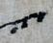 | 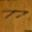 | 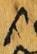
2 | GA | 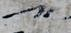 |  | 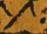
3 | NGA |  | 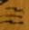 | 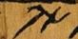
4 | TA |  |  | 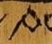
5 | DA | 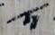 | 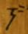 | 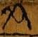
6 | NA | 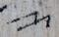 | 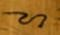 | 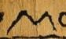
7 | PA | 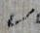 | 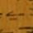 | 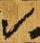
8 | BA | 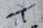 |  | 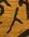
9 | MA | 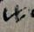 | 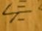 | 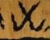
10 | CA | 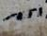
11 | JA |  | 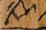
12 | NYA | 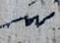 | 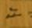 | 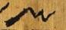
13 | A |  | 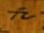 | 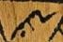
15 | SA | 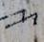 | 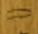 | 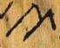
16 | RA | 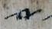 |  | 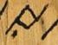
17 | YA | 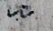 | 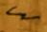 | 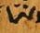
18 | HA |  |  | 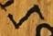
19 | NDA | 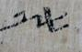
20 | MBA | 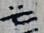 |  | 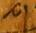
21 | NGGA |  |  | 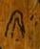
22 | NJA | 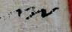
23 | NGKA |  | 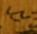
24 | MPA | 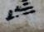

(sumber: penulis, 2023)

2.2.2. Sandangan Aksara Ulu Pada Teks Naskah Kaghas Kode NO. INV 07. 47, 07.55 dan 07. 56 .
Aksara ulu, seperti halnya aksara yang lain yang bersistem silabaris memiliki sandangan yaitu penanda pada lambang aksara yang berfungsi membedakan bunyi. Namun dalam hal ini, peneliti hanya akan menyajikan sandangan yang ditemui dalam naskah, berikut tabel sandang yang di temukan dalam teks naskah kaghas Kode no. Inv 07. 47, 07.55 dan 07. 56 .

Tabel 2. Pedoman Transliterasi Sandangan Aksara Ulu Sumatera Selatan
Bentuk | Fungsi
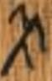 | Mengubah KA menjadi KI
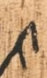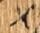 | Mengubah KA menjadi KE
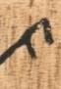 | Mengubah KA menjadi KU
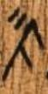 | Mengubah KA menjadi KAN
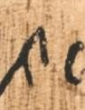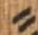 | Mengubah KA menjadi KAH
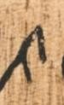 | Mengubah KA menjadi KAR
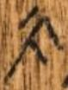 | Mengubah KA menjadi KANG
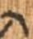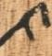 | Mengubah KA menjadi KAI/Y
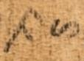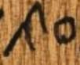 | Sebagai tanda bunuh, KA menjadi K
(sumber: penulis, 2023)
Selain sandang terdapat tanda-tanda lain yang menuntun cara pembacaan naskah, antara lain :

Tabel 3. Tanda Lain
Bentuk | Fungsi
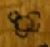 | Tanda awal/akhir Teks
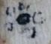 | Tanda awal/akhir Teks
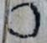 | Tanda awal/akhir Teks
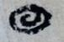 | Tanda awal/akhir Teks
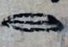 | Tanda awal/akhir Teks
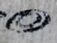 | Tanda awal/akhir Teks
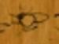 | Tanda awal/akhir Teks
(sumber: penulis, 2023)

2.3. ALIH AKSARA NASKAH
2.3.1. Alih Aksara Edisi Diplomatik Naskah Obat Tradisioanl, sebagai berikut :
- (LEMBAR SATU)
- ( tanda matahari ) ini sutat. lu
- ruhan buda a. ( tanda matahari )
- kehi segugu t. tanpe
- i . nye seletup. bu
- bule salatup. li
- cin mbemu tanl itam.
- peya ( k ) pa a.a/ah ya
- m. mimum. man (nya/la) ah

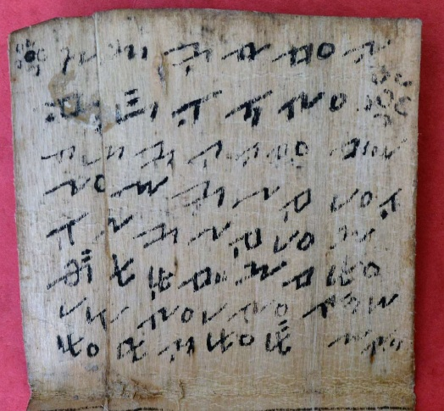
Sumber: Museum Negeri Sumatera Selatan
Gambar 2. Lembar Pertama Naskah Obat Tradisional

- (LEMBAR DUA)
- kar buluh kahpal. ah
- karre nebah tu ahkar su
- lu ( tanda bulat ) manlau tahnah
- kuli t. dedah puwa
- kulit. gha
- ah karbu nggapu ( nji )
- minum. mannye
- ( sa/wa ) su ru
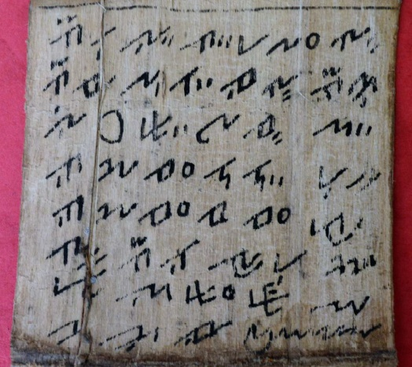
Sumber: Museum Negeri Sumatera Selatan
Gambar 3. Lembar Kedua Naskah Obat Tradisional

- (LEMBAR TIGA)
- ( tanda bulat ) dahwun lahbu da
- wun kahyu bekah ta
- dahwun lengngke
- bang lahnang langke bang
- betine lengkena
- dudu l. tanpel.
- nye minum. Mannye

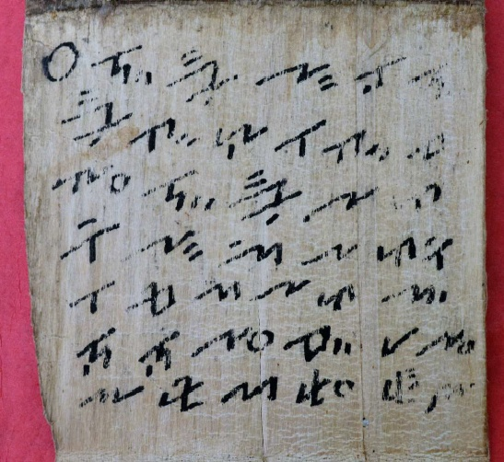
Sumber: Museum Negeri Sumatera Selatan
Gambar 3. Lembar Ketiga Naskah Obat Tradisional

- (LEMBAR EMPAT)
- mannye kulit. be
- ngi/hi gha kulit. bah
- lia. a nggun kuli
- t. tahnge tan ( nye )
- itu sesuru ( tanda matahari )
- ini tahpel.
- simpan cahbi ( a )

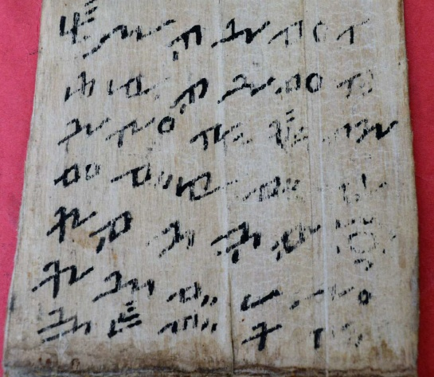
Sumber: Museum Negeri Sumatera Selatan
Gambar 4. Lembar Keempat Naskah Obat Tradisional

- (LEMBAR LIMA)
- cih samahnggi ah
- bang ( tanda matahari ) minum. man
- nya umbut. pu
- sar suluh mpulu w.
- ita m. galu
- ndi rutan ( tanda matahari )

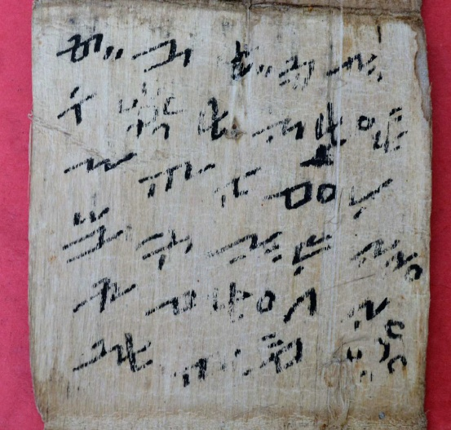
Sumber: Museum Negeri Sumatera Selatan
Gambar 5. Lembar Kelima Naskah Obat Tradisional
- (LEMBAR ENAM)
- ini sesuru
- jahntung pisang lu
- ngke kul t. bahyi
- cecek. bengke
- rung i jang ku mba/mbang
- diah buah ghe
- kan tahpel.kan

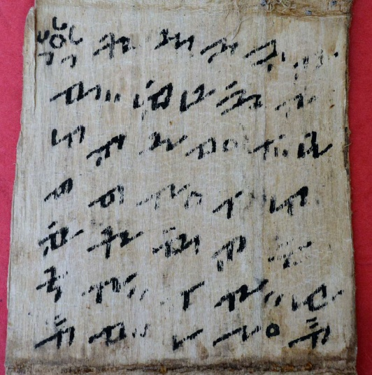
Sumber: Museum Negeri Sumatera Selatan
Gambar 6. Lembar Keenam Naskah Obat Tradisional

- (LEMBAR TUJUH)
- ( tanda matahari ) minum. mannye
- ahkar bungge ahbang
- bungge kuning kusur
- jahwe tebu besi
- pisang udang man/ma ne
- kale burung iku
- a . anjing ( tanda matahari ) lah

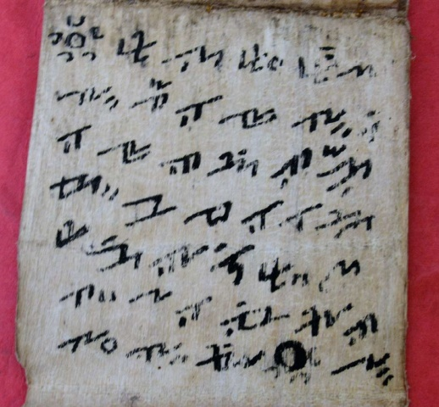
Sumber: Museum Negeri Sumatera Selatan
Gambar 7. Lembar Ketujuh Naskah Obat Tradisional
- (LEMBAR DELAPAN)
- bute tahgha bah/ba
- li a. ahnggin
- kahyu bekate k/a
- kahyu suwang kusur
- njah wunah/nane s.
- putih limau pegu
- l. kagha/ghah ca ......

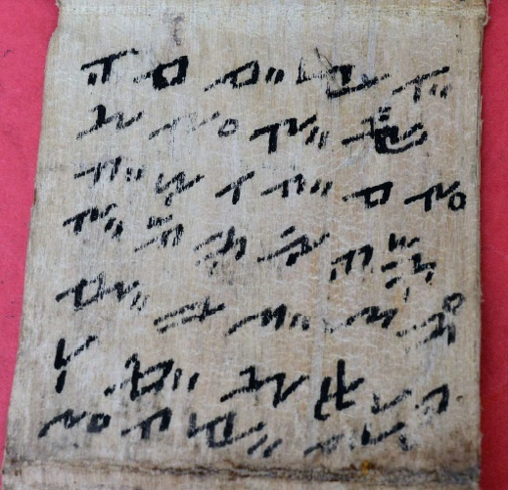
Sumber: Museum Negeri Sumatera Selatan
Gambar 8. Lembar Kedelapan Naskah Obat Tradisional

- (LEMBAR SEMBILAN)
- ga/gai rem. la/lahnang
- di a/anmbi a.a/ah kar
- nye ma/mah se a/ah i mi
- num.kan ( tanda matahari ) pengenye
- lumai (ma/mah) burung sampa ya/yar
- t. burung rumpu nt.le
- pe s. mumu ta/tah ite
- m. ( tanda lingkaran bulat tengah ) cekuw. je/ja

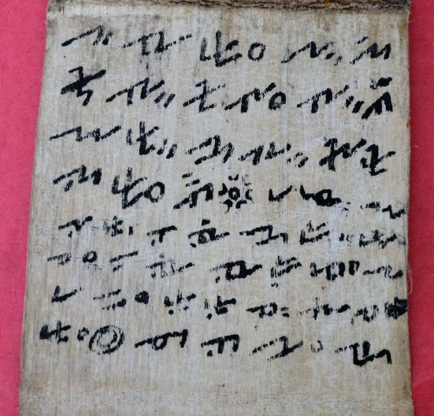
Sumber: Museum Negeri Sumatera Selatan
Gambar 9. Lembar Kesembilan Naskah Obat Tradisional

- (LEMBAR SEPULUH)
- nganggau banglai ba/bah
- wanga/ah banh ( tanda bulat melingkar ) i ni
- luru han kundu b de
- lian ( tanda lingkaran bulat tengah ) ibu s.
- pisang genda ( me/je mpu p. )
- reni a. sake mbung
- mban burung da/dah lem.
- bah/bu lir kurung te mpu
- mu/yungga labu mere

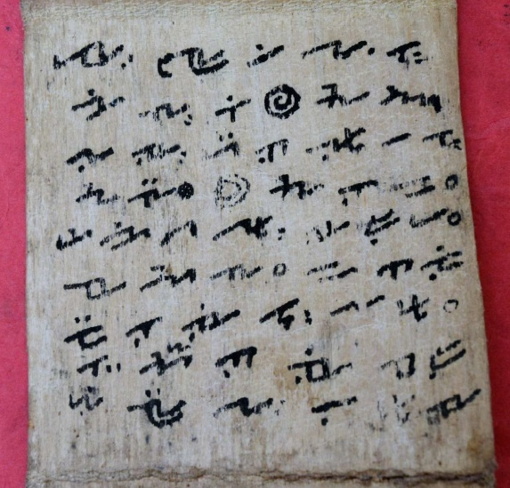
Sumber: Museum Negeri Sumatera Selatan
Gambar 10. Lembar Kesepuluh Naskah Obat Tradisional

- (LEMBAR SEBELAS)
- te s. mubung/kung ngga/nggan ma
- te udang ma/mah teke te
- m. pucung pucung ka/ke la/le/lah
- ntung pisang ge nda/ndah (tanda batu belah )
- ( tanda bulat tengah ) pupua. nye a/ah
- rem. peyu/yuh
- ( tanda bulat melingkar ) a/ahse p. ( nye )
- lus. Samule

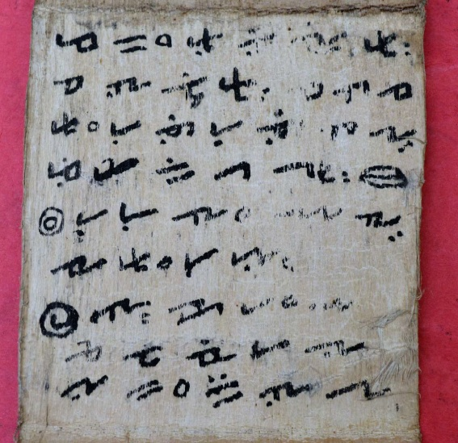
Sumber: Museum Negeri Sumatera Selatan
Gambar 11. Lembar Kesebelas Naskah Obat Tradisional

- (LEMBAR DUA BELAS)
- ( tanda matahari ) kelu sambang/bang
- penganya da/dah rea/ah
- ya/ye m.kumbang kumbang ....
- tang ajing ........
- tang lili n. ..... da/dah
- le m. bu ku ..........
- ( tanda bulat melingkar ) penggu re s/sa/se ......
- a . ( se pa/mpa ) .........

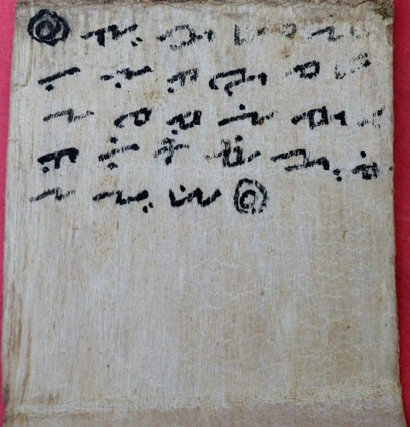
Sumber: Museum Negeri Sumatera Selatan
Gambar 12. Lembar Kedua Belas Naskah Obat Tradisional

- (LEMBAR TIGA BELAS)
- ( tanda bulat melingkar ) a/ahse p. ( la )
- bulu kusere te ........
- la tutulang jedi
- kubung birang sa/sah tang
- le la/lahyu ( tanda lingkaran bulat tengah )

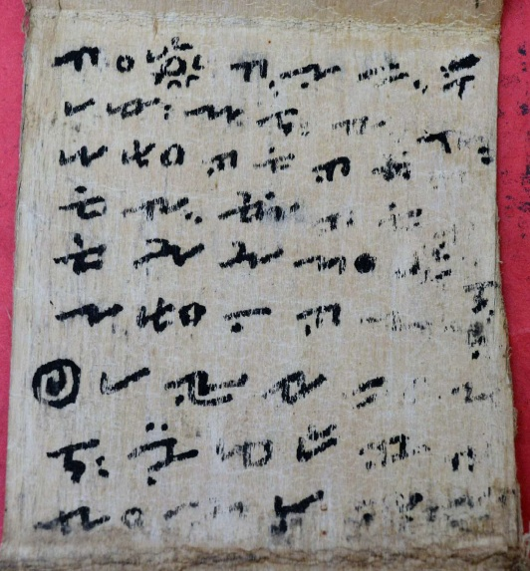

Sumber: Museum Negeri Sumatera Selatan
Gambar 13. Lembar Ketiga Belas Naskah Obat Tradisional

- LEMBAR 14 SAMPAI LEMBAR 24
- lembar kosong (tidak ada teks)

2.3.2. Alih Aksara Edisi Diplomatik Naskah Pengobatan Bekam, sebagai berikut :

- ( LEMBAR SATU )
- kaluang kau salang man puwih
- dawang dari gunung puwih lidah pu
- wih ya manangari kara kada
- gapulu wi/ti gaya manangar
- i saka liyah muram bula/lan
- li/i man puwih (tanda bunga kelopak tiga) kaluang kau jin sali
- dia ban puwih kaluang kau Sali ku
- (lu)nga angkau di irung ba/bar wam jin paw ……
- bur ku ning ka lu ang kau jin sa li man i .. ang kau
- lungar angkau di pule kabar wam di bani …
- gajah ampat/w barin deg baran wi/ti
- li i (coretan) puwih nisi dan/dada ha wa/w ….
- ta/ wa asal mula majadi

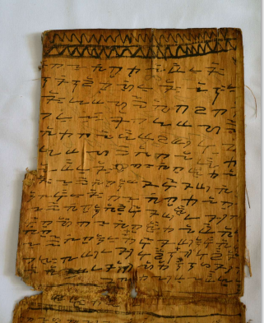
Sumber: Museum Negeri Sumatera Selatan
Gambar 14. Lembar Pertama Naskah Pengobatan Bekam

- ( LEMBAR DUA )
- jan/jin kala ….
- kalu hua nalahkang sang kau lipan laya/yar di
- ya ha lailah haki llailah pau
- lu rakil manan gari sakaliyan si
- ga samnu hala sang haru haru jin bisuna
- bisu barngang bisu kaluang kau diyamdi
- mi jin (coretan) wungga l dama mukala angkau di
- m di bangngah numi jin n wil damamu
- ni punang ra (3) di huwuhan wehung w hung mulamanja
- pa kakiw sa (3) dilawiw sapang gila
- la damamu sa (3) di bumi sapa nek pa ….
- g damamu pulang angkau di langeksa
- w allah bumi sang hiyang sang ha
- ru haru di numu kunwum kawi pulang
- mu di bumi kanwum kawang pulang ang
- kau kagang di nalaka ka

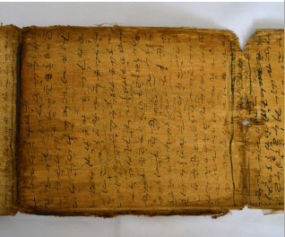
Sumber: Museum Negeri Sumatera Selatan
Gambar 15. Lembar Kedua Naskah Pengobatan Bekam

- ( LEMBAR TIGA )
- kayu mangga li kayu mareb ya mam
- nu ngahsiwi garu gang sarugang sarungang wi wiksa
- ru ngang sawi wikdi ya gangagang iwuh/wa mu
- man jadi sarunan allah k (3) managar
- ka sali g sade winuda iyek kenpang jan
- ji yan di dalam mekah neni musa lia i
- neni ku rasulullah hagal a
- llah wan gar (symbol bunga kelopak tiga) ka lu hu allah a
- llah nga sama wa la m ngka li
- wa nya kun salah u lawnga li (se)
- lam numi nelumjadi lange
- k ne lam jadi la wiunang la/lu
- m neja di angang nela m
- ya dina lah ninwang mawa hari ne
- ya di rupu wrawa (3) na wakap ne

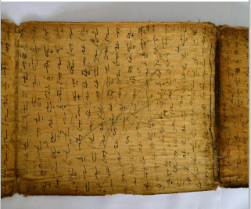
Sumber: Museum Negeri Sumatera Selatan
Gambar 16. Lembar Ketiga Naskah Pengobatan Bekam

- ( LEMBAR EMPAT )
- lum jadi allah lagi bar
- wapa wapa di numi alam lu
- llah wurun di bumi siwa …. ( ga )
- mi nerwun ( coretan ) was bumi wiran hangla
- wiw wuju damamu na larah u
- nala wuju damamu angkau lagi da
- lam mangwa allah nu/na k/ku ma
- mu kalungang angkau dari mangku wa al
- lah naga dammmu akau nang
- winja anaku ( coretan ) si man dasa ya jawan
- angkau barwin jaga na ku mawa
- si mandu si jawar pulang angkau di bumi
- wang gelema di bangah wapagne …
- ka wi pulang an/ang kau jin si wansala
- naw lu llah ( tanda bunga kelopak tiga ) war kala a

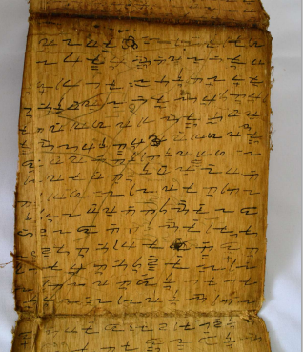
Sumber: Museum Negeri Sumatera Selatan
Gambar 17. Lembar Keempat Naskah Pengobatan Bekam

- ( LEMBAR LIMA )
- kau lagi badarah ki bade wang damatu ( nga )
- kala angkau lagi bekam pel
- kelug make lag damamu bula /lah
- salebar dangen dangen salebar nu mi
- m peda ni rasulullah mula
- man jadi sigpa nyaringan allah
- jadi jin wangga l sari nusi jambar
- alam wurun di nukula manjadi jin
- wan mula manjadi sigkayah u danen
- wi gadangen yamam ngasili garunga
- saruwi wikdi numi ilamu di
- malu di barngang iwamsa rungang wi
- wisdi langew manjadi bar
- ngang bangsusa rungangwi wik dilaga

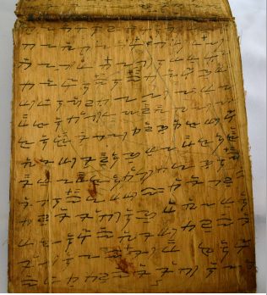
Sumber: Museum Negeri Sumatera Selatan
Gambar 18. Lembar Kelima Naskah Pengobatan Bekam

- ( LEMBAR ENAM )
- w manja di gajah wayun nangsa
- ngangwi wik diyami majadi gajah du
- ni angkau wiwik dianga a
- ngang manjadi bargang kalaw
- kasni la l allah i
- wa lasa li mula manja di bang
- salaw ( tanda bulat ) sangwaka di paumi bar
- janwaka anak mu gajah wa
- nehbu wambun jadi gunung i
- wu asal mula manjadi
- gajah duni sayih guli kabu
- jangwe lurangak mukun dursa

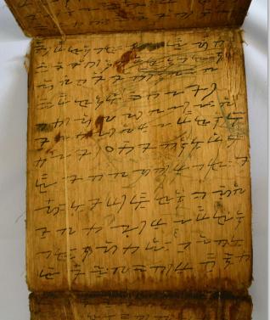
Sumber: Museum Negeri Sumatera Selatan
Gambar 19. Lembar Keenam Naskah Pengobatan Bekam

- ( LEMBAR TUJUH )
- par wanglur wangsa bungala
- ne gahja barakil sanang la
- man jadi bangang laka (3) sane ma ja
- di barngang wunggal sane manlah
- jin wungwag al sabelah man
- ja di nelissa manjadi jin
- ki wansa ne manjadi nalasaka
- sane majadi lusa mabau ya man
- de rang dia ngangang kayih mula
- pulangga bumi sakeril kala
- yiw angkau wi wi wik/kai.

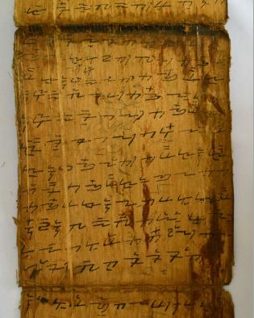
Sumber: Museum Negeri Sumatera Selatan
Gambar 20. Lembar Ketujuh Naskah Pengobatan Bekam

- ( LEMBAR DELAPAN )
Bagian Atas
- dipa bumi nur kalam damamu
- pulang angkau pubangah mawa …..
- mawi kawi pulang winmusag
- wangi ( tanda bunga kelopak tiga )
Bagian Bawah
- ………. la gala kina delur ( tanda bulat ) la langka
- ………. g make lugma gilagda
- ………. sa tanar tahegta …. nsa
- ………. mi henpa tani …. dalu lula
- ………. mu jadi sa ….. ka pakaringang
- ………. lamu jadi kigka pangkaranan
- ………. kau la mu jadi…. jin wungaldama
- ………. ka lau saja di ……….. m luran di
- ………. di majahga…………….

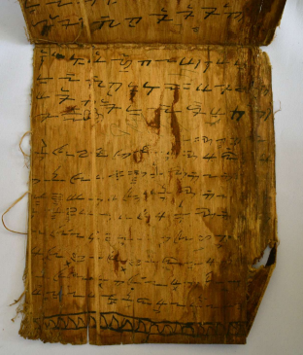

Sumber: Museum Negeri Sumatera Selatan
Gambar 21. Lembar Kedelapan Naskah Pengobatan Bekam

2.3.3. Alih Aksara Edisi Diplomatik Naskah Rajakan, sebagai berikut :

- Perkalimat (ahli bahasa )
Gambar

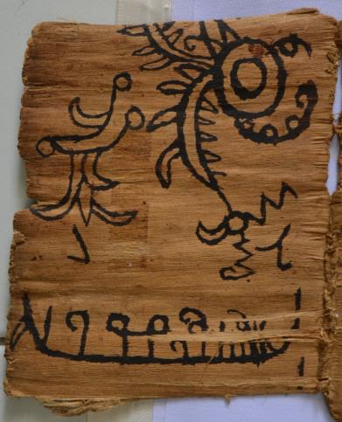

Sumber: Museum Negeri Sumatera Selatan
Gambar 22. Lembar Kesatu Naskah Rajahan

- Perkalimat (ahli bahasa )
Gambar

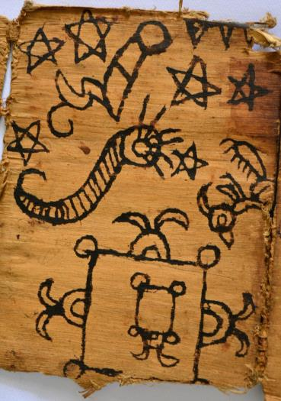

Sumber: Museum Negeri Sumatera Selatan
Gambar 23. Lembar Kedua Naskah Rajahan

- Perkalimat (ahli bahasa )
Gambar

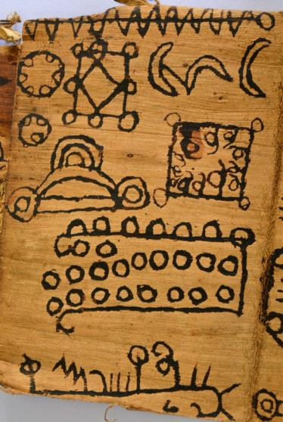

Sumber: Museum Negeri Sumatera Selatan
Gambar 24. Lembar Ketiga Naskah Rajahan

- Perkalimat (ahli bahasa )
Gambar
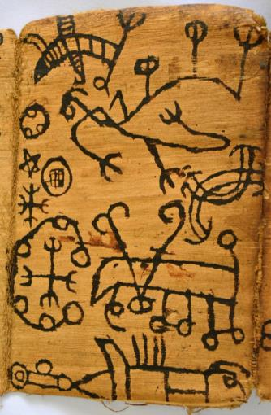

Sumber: Museum Negeri Sumatera Selatan
Gambar 25. Lembar Keempat Naskah Rajahan

- Perkalimat (ahli bahasa )
Gambar

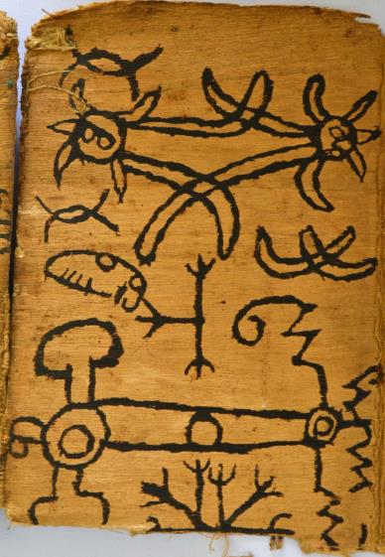

Sumber: Museum Negeri Sumatera Selatan
Gambar 26. Lembar Kelima Naskah Rajahan

- Perkalimat (ahli bahasa )
Gambar

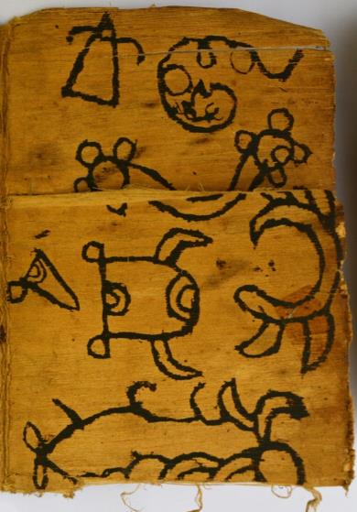

Sumber: Museum Negeri Sumatera Selatan
Gambar 27. Lembar Keenam Naskah Rajahan

- Perkalimat (ahli bahasa )
Gambar

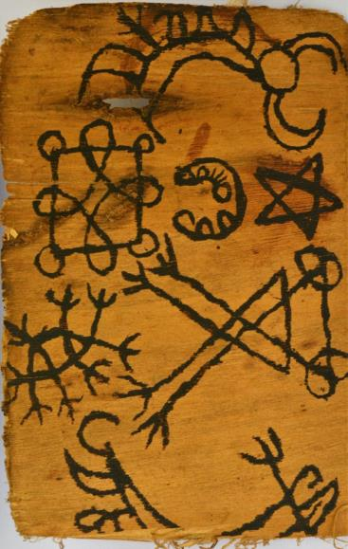

Sumber: Museum Negeri Sumatera Selatan
Gambar 28. Lembar Ketujuh Naskah Rajahan

- Perkalimat (ahli bahasa )
Gambar

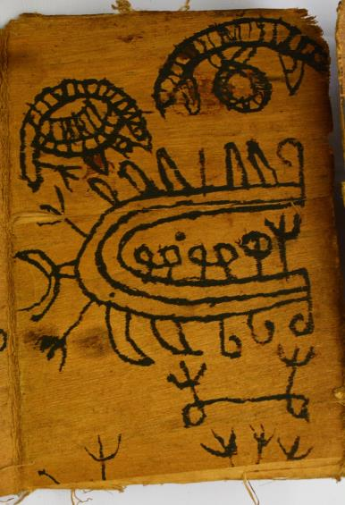

Sumber: Museum Negeri Sumatera Selatan
Gambar 29. Lembar Kedelapan Naskah Rajahan

- Perkalimat (ahli bahasa)
Gambar

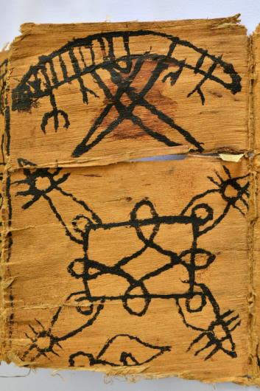

Sumber: Museum Negeri Sumatera Selatan
Gambar 30. Lembar Kesembilan Naskah Rajahan

- Perkalimat (ahli bahasa)
Gambar

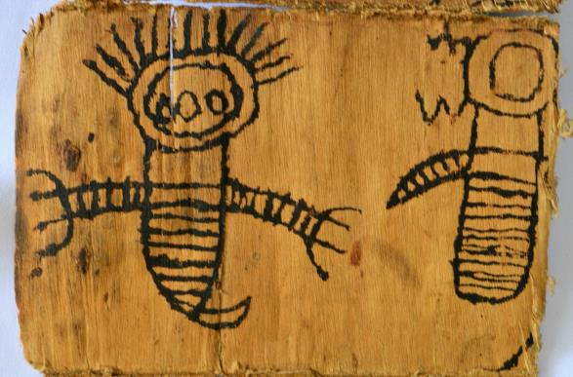

Sumber: Museum Negeri Sumatera Selatan
Gambar 31. Lembar Kesepuluh Naskah Rajahan

- PERKALIMAT (AHLI AKSARA) :
Ini perusak sedusun hurang

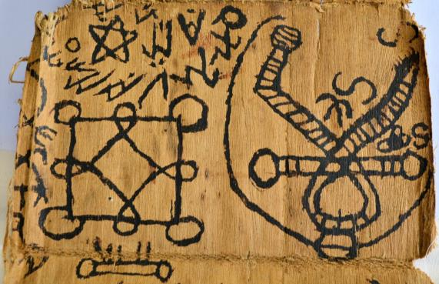

Sumber: Museum Negeri Sumatera Selatan
Gambar 31. Lembar Kesebelas Naskah Rajahan

- PERKALIMAT (AHLI AKSARA) :
(tanda bulat) di rumah rupenye
Taruna mandapat di (wa)
Tula langit rupenye
Diutan rupenye
(tanda bulat ada titik) ini perusak rumah

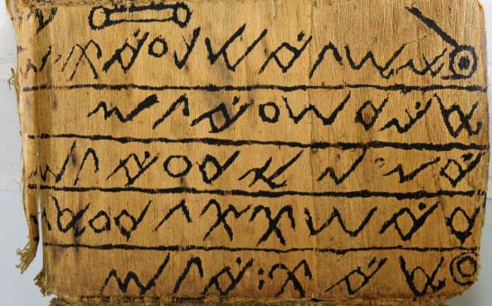

Sumber: Museum Negeri Sumatera Selatan
Gambar 32. Lembar Kedua Belas Naskah Rajahan
- PERKALIMAT (AHLI AKSARA) :
Di pang (pan) musuh kita sara …..
Gambar (ga ka nga na da ra )
Gambar (ka nda wa ga ) ……
Bawah gambar (ba ra na a …… )
……..
(terdapat 4 gambar )

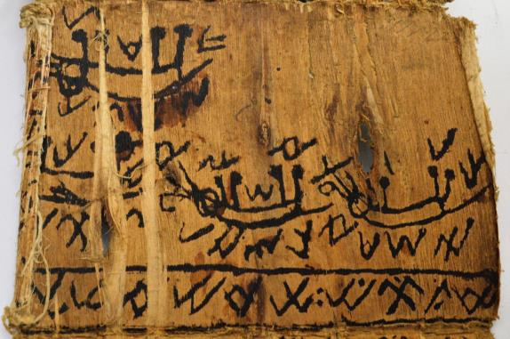

Sumber: Museum Negeri Sumatera Selatan
Gambar 33. Lembar Ketiga Belas Naskah Rajahan

- PERKALIMAT (AHLI AKSARA) :
(tanda bulat) di ulu musuh ki …..
Di ayir musu ki …..
Di dusun musuh ki ….
Di … lan musuh ki te
Di … ri musuh kite sati
Di kapung musuh kite sari hi …
Di rumah musuh kita sarihi …..

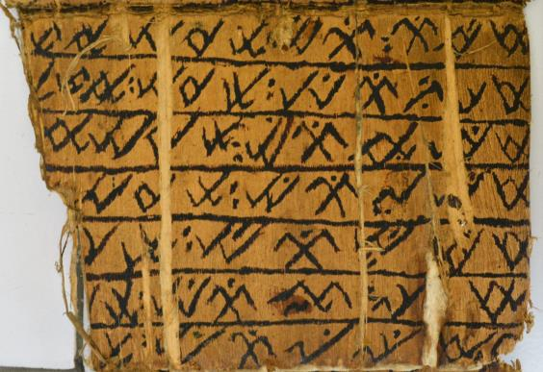

Sumber: Museum Negeri Sumatera Selatan
Gambar 34. Lembar Keempat Belas Naskah Rajahan

- PERKALIMAT (AHLI AKSARA) :
Jangan keluar kisa …
Luke di kanan pade …
Luke pale badan
Luke di kiri ba …
Luke di liyar …

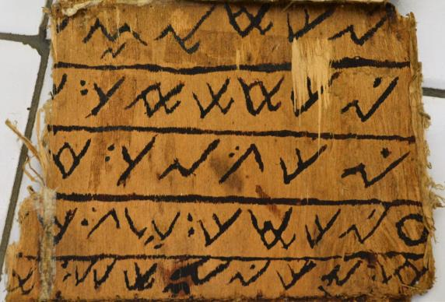

Sumber: Museum Negeri Sumatera Selatan
Gambar 35. Lembar Kelima Belas Naskah Rajahan

- PERKALIMAT (AHLI AKSARA) :
Jang uli kite sari I …
Urang hagung kulih ki …
… rempuan hulih kite …
… nakut dapet sa… …
Ruli kite sari I …
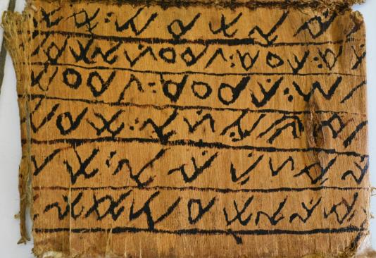

Sumber: Museum Negeri Sumatera Selatan
Gambar 36. Lembar Keenam Belas Naskah Rajahan
- PERKALIMAT (AHLI AKSARA) :
Sari hini dapet …
Sari ini ndapet
Sari ini dapet
Sari ini ndapet …
… Ini ndapet …

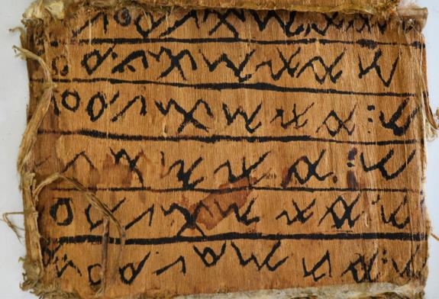

Sumber: Museum Negeri Sumatera Selatan
Gambar 37. Lembar Ketujuh Belas Naskah Rajahan

- PERKALIMAT (AHLI AKSARA) :
… me nyu … …
… babi menyerang ku …
Rimau menyerang …
Gaja menyerang a…
Nenge menyerang …
Kuda menyerang …
Nenge menyerang …

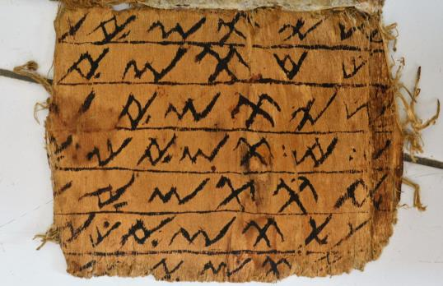

Sumber: Museum Negeri Sumatera Selatan
Gambar 38. Lembar Kedelapan Belas Naskah Rajahan
- PERKALIMAT (AHLI AKSARA) :
(awal) …… di…re…ne he …
Ghi ri bi … Item
Telu te… ma m mu …
Datang masi ya te…
Hari ini lima (li mau)
Lebe syiap

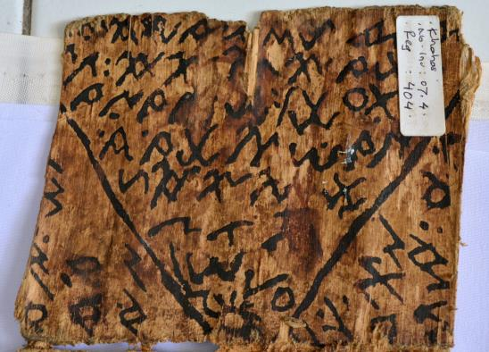

Sumber: Museum Negeri Sumatera Selatan
Gambar 39. Lembar Kesebilan Belas Naskah Rajahan

- PERKALIMAT (AHLI AKSARA) :
Rak kite Irang tam
Jeye sari hini iju
Talu puyan manisi yala
Yelhnye

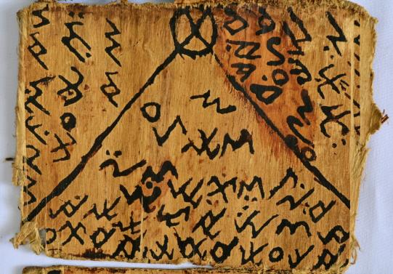

Sumber: Museum Negeri Sumatera Selatan
Gambar 40. Lembar Kedua Puluh Naskah Rajahan
- PERKALIMAT (AHLI AKSARA) :
(awal) …… di…re…ne he …
Ghi ri bi … Item
Telu te… ma m mu …
Datang masi ya te…
Hari ini lima (li mau)
Lebe syiap
Rak kite Irang tam
Jeye sari hini iju
Talu puyan manisi yala
Yelhnye

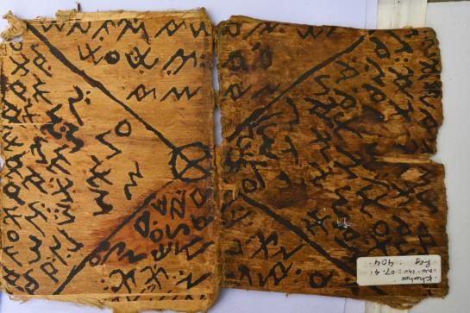

Sumber: Museum Negeri Sumatera Selatan
Gambar 41. Lembar KeduaPuluh Satu Naskah Rajahan

- PERKALIMAT (AHLI BAHASA) :
Da de mati
Hini mule betiyep
Rase rase seseri hini ri …
Hitem bise kite jeye
Luke kening hade mati sari hini
Sekhe mati
Be se rume hedewesa
Ri Ini lekele
Ngan hade mati

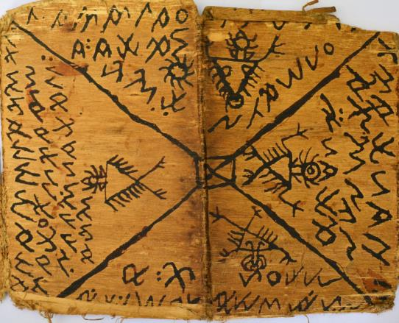

Sumber: Museum Negeri Sumatera Selatan
Gambar 42. Lembar KeduaPuluh Dua Naskah Rajahan

- PERKALIMAT (AHLI AKSARA) :
…sa jaye
Di hilir tane mati
Di hutaneye
Ilir nye
Di kanan perebutan …
Mati dihulu pere
Buta ne hidup
… tana mati
Di hilir perabuwan
Tana hidup
Hulu tana mati
Di hilir tana Idup

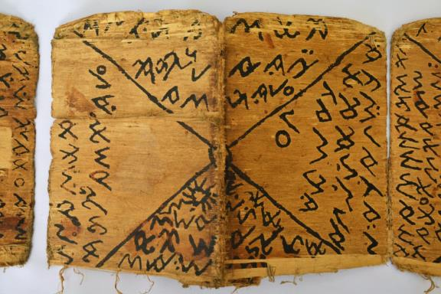

Sumber: Museum Negeri Sumatera Selatan
Gambar 43. Lembar KeduaPuluh Tiga Naskah Rajahan
- PERKALIMAT (AHLI AKSARA) :
… Pegiyan Item jeye
… kindang ha ….. sa …
… lu dengan hadang … ra
Ye kuni tali ta ….. tu …
Ran na jeye mire talu ..
Jaye para item
Putih jeye

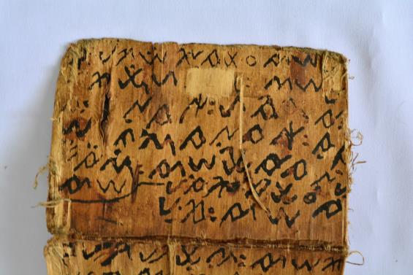

Sumber: Museum Negeri Sumatera Selatan
Gambar 44. Lembar KeduaPuluh Empat Naskah Rajahan

- PERKALIMAT (AHLI AKSARA) :
Pegi musuh jaya I …
… guti ke indang ha ra kata …
Nuh talu guti ka kindang …
…. Na ya kite ta talu musuh …
… talu .
(tanda mata angina ) si ….. ba ra ja …
Ba raja asa …
Niri mubara …
Su kite se …..

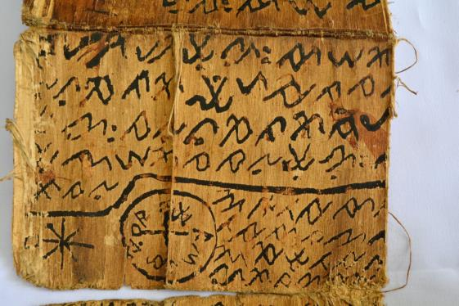

Sumber: Museum Negeri Sumatera Selatan
Gambar 45. Lembar KeduaPuluh Lima Naskah Rajahan

- PERKALIMAT (AHLI AKSARA) :
… hade … ta
… batamu da …
Sataru kite
… da nya
Ta kita buta mu dengan lebe kite
… hade kite baratemu dengan hurang …
Hade kite batamu dengan ka hata …
… hada kita batamu dengan sadaru …
Hada kite batamu dengan dara pada …

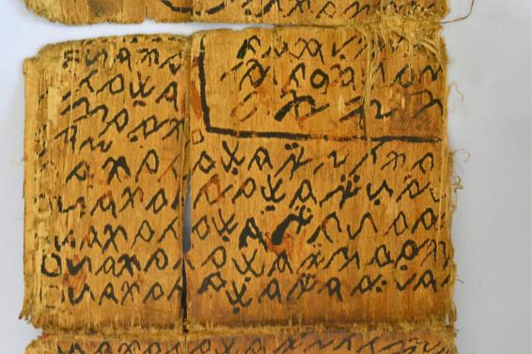

Sumber: Museum Negeri Sumatera Selatan
Gambar 46. Lembar KeduaPuluh Enam Naskah Rajahan

- PERKALIMAT (AHLI AKSARA) :
Hade kite betemu dengan lebe besar pe …
Hade kite betemu dengan sakite pe de …
Hade kite beretemu dengan hurang ka …
Ade kite beretemu dengan kule kite ma…
(matahari) ini kekalu kawan (matahari) kali te nga …
(matahari) tenga bingun itu detang jage bi …
(matahari) sune (matahari) tengan bingi hurang detang …
Kite disa … …

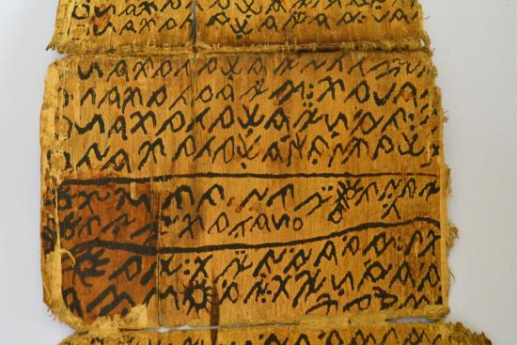

Sumber: Museum Negeri Sumatera Selatan
Gambar 47. Lembar KeduaPuluh Tujuh Naskah Rajahan

- PERKALIMAT (AHLI AKSARA) :
(matahari) tenga malem hurang detang jege…
(matahari) sene (matahari) detang ya de bare tunggu
… lepas semelepas ni padenye (matahari) sakit
…panya tiyep mati (matahari) mati jege rupenye (matahari)
…t tiyade mati padenye (matahari) balik juti …
… padanye (matahari) detang lalik rupenye (matahari) da …
Rupenye (matahari) tiya detang padenye
(tanda bulat bulat)
Betega dengan hurang sata

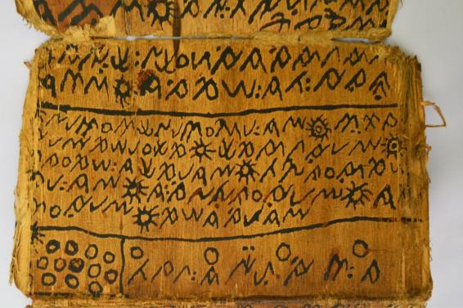

Sumber: Museum Negeri Sumatera Selatan
Gambar 48. Lembar KeduaPuluh Delapan Naskah Rajahan

- PERKALIMAT (AHLI AKSARA) :
Bulat banyak
Madey hijut …
Betega dengan hurang seke
Betega dengan hurang kule
Betega dengan hurang banyak
Betega dengan hurang sunggu
(tanda matahari) betegalah hurang dari pa …

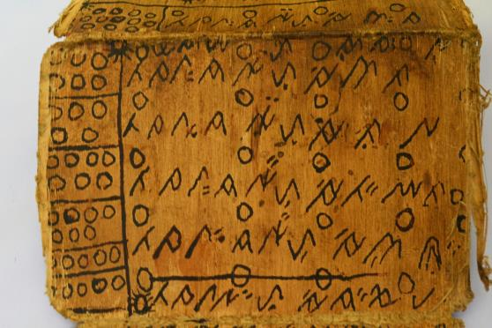

Sumber: Museum Negeri Sumatera Selatan
Gambar 49. Lembar KeduaPuluh Sembilan Naskah Rajahan
- PERKALIMAT (AHLI AKSARA) :
Yir rajelahnye kite peca …
Pe makan na nunenye (matahari) di …
Lu jalan ma saki heye ma bu …
Ru pehepasnye
(matahari) di patang guntung jelan mase kite …
Biripe makananye
…heda kayu mati sebuah lajalannye ma …
… ya m kelahbu pemakan nanye
(matahari) … di tu …
Ne jalan mase kite bera tipu lepa nu na na
(matahari) diye lame najalannye masa kite wa…

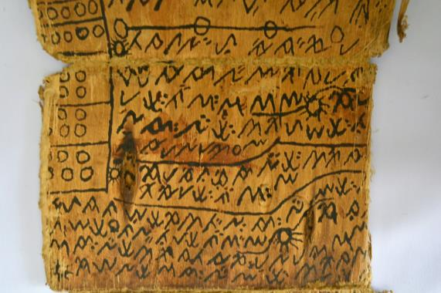

Sumber: Museum Negeri Sumatera Selatan
Gambar 50. Lembar Ketiga Puluh Naskah Rajahan

- PERKALIMAT (AHLI AKSARA) :
(matahari) de sampan reye … yan nda mase ki te… …
… pu makannanye (matahari) pedang me ne ja li me
… nu nanye
((bulat) matahari ) menurunkan saja gide …
Je benang (bulat 4 numpuk) berulih bare ke …
(bulat) sang k kepadenye (matahari) berulih … …
(bulat) nta pade … …
Rajeki te te pe … …
((bulat) matahari) bi ge ka … …
… ba ji k ka pa …
(matahari) lu m … … …

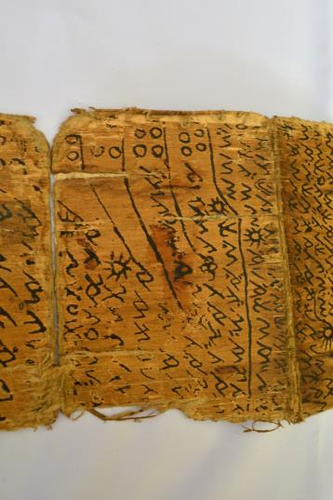

Sumber: Museum Negeri Sumatera Selatan
Gambar 51. Lembar Ketiga Puluh Satu Naskah Rajahan

- PERKALIMAT (AHLI AKSARA) :
(bulat) je … je ke … …
Li le be barang ke …
Se ini (gha) de …
(matahari) beruli banyak
Papapapapapapapapapapapapapapapapapapapapa

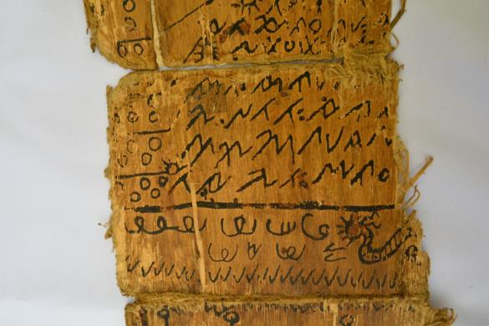

Sumber: Museum Negeri Sumatera Selatan
Gambar 52. Lembar Ketiga Puluh dua Naskah Rajahan

- PERKALIMAT (AHLI AKSARA) :
Ka ta na
Ha ma
Ga ga wa ba
Ka pa

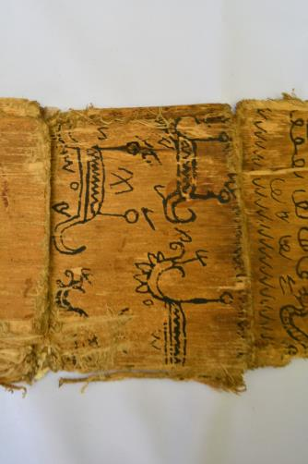

Sumber: Museum Negeri Sumatera Selatan
Gambar 53. Lembar Ketiga Puluh Tiga Naskah Rajahan

34. PERKALIMAT (AHLI BAHASA )
Kosong

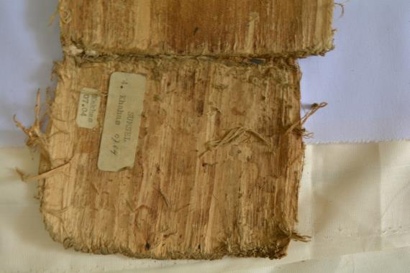

Sumber: Museum Negeri Sumatera Selatan
Gambar 54. Lembar Ketiga Puluh Empat Naskah Rajahan

2.4. ALIH BAHASA NASKAH
2.4.1. NASKAH OBAT TRADISIONAL
Terjemahan pada naskah obat tradisioal atau no. Inv 07. 47 koleksi Museum Negeri Sumatera Selatan, penelitih sedikit mengalami beberapa masalah dalam penerjemahan yaitu pada bahasa naskah tidak di pakai lagi pada masyarakat sehingga kesulitan dalam arti atau maknanya. Peneliti juga akan berusaha sebaik mungkin untuk dapat menerjemahkan naskah ini secara lengkap dan terperinci agar bisa di pahami. Adapun terjemahan dari naskah sebagai berikut:
- ini surat meluluh budak
kehi segugut tempelnya sseletup bulu,
seletup licin mbe mu tali tempeyak/temprokak
untuk di minum
- Akar buluh kapel ( tunas bambu)
Akar rene batu
Akar sulung malau tana
Kulit dedapuwa
Kulit tatgha
Akar bunga unji/hunji
Minumanya
Semacam
- daun labu
daun kayu be katak
daun lengngkebang lanang
lengkebang betine
lengkenai
cincang di tempel
minumanya
- kulit bangit
dengan kulit balik angin
itu semacam
ini tempel
simpan cabe
- cih semanggi merah
minumanya bangian tenggah (umbut)
warna hitam di dalam kayu
di hutan
- ini semacam
jantung pisang
luka kulit bayi
cicak, bengkarung
hijau ,hitam
di panggang, sampai jadi abu lalu tempelkan//.
- minumanya
akar bunga abang
bunga kuning
kusur jawe
tebu besi
pisang udang
mane kale burung
kua anjing
- Labu, tetaghe, balia anggin,
Kayu be katak,
Akar sulur , kusur jawe,
Nanas putih, limau/jeruk nipis,
Di cincang .......
- Garam lanang
Di ambil akarnya
Di masak, minumkan // Pengenye
lumai, burung sempayar, burung rumput lepas, mumuta itam , cenkuw,
- janganggau, bawang abang/merah//
ini untuk meluruh kundo bedelian (anak belian/orang mencari anak)
pucuk pisang genda
reni asa kembung
mban burung dalem
bulir kurung tempu
mungga labu mere (mantra)
- tasmu bung dengan mata udang, mata ketam/kepiting,
pucung-pucung/kucing-kucing tanah (undur-undur)
daun pisang kering
tambahannya arem puyuh
asapnya
di tambah/masukan arang, kulit ular lepas (ular ganti kulit)
- ke lu sa mbang/bang
pe nga nya da/dah re a/ah
ya/ye m. ku mbang ku mbang ....
tang a jing ........
tang li li n. ..... da/dah
le m. bu ku ..........
pe nggu re s/sa/se ......
a . ( se pa/mpa ) .......... (mantra)
- asap
buluku serete…...
latu tulang jedi
kubung birang satang
lelayu(mantra)

2.4.2. NASKAH PENGOBATAN BEKAM
Terjemahan pada naskah pengobatan bekam atau no. Inv 07. 55 koleksi Museum Negeri Sumatera Selatan, penelitih sedikit mengalami beberapa masalah dalam penerjemahan yaitu pada bahasa naskah tidak di pakai lagi pada masyarakat sehingga kesulitan dalam arti atau maknanya. Peneliti juga akan berusaha sebaik mungkin untuk dapat menerjemahkan naskah ini secara lengkap dan terperinci agar bisa di pahami. Adapun terjemahan dari naskah sebagai berikut:
- kaluang kau salangman putih datang dari gunung putih lidah putih ya manangari. Karakaga puluh tiga ya manangari sakalian maram bulan imam putih(matahari) kaluang kau jin sali di abang putih kaluang kau sali kaluang kau di irung batam jin putih.
Bur kuning kaluang kau jin salaiman i .....
Engkau lungar engkau di pule kabar tampa di bani
Gajah empat berindeg baranti di(coretan) patik nisadada hahaha asal, menjadi.
- kalu kuanala kang sangkau lipan ia ya diya ha lalah hal illallah pau lu rakil manangari sakalian sigasam nuhala sangat haru-haru jin bisuna bisu barngang bisu kaluang kau diyam dimin jin(coretan) wanggal damamun kaluang kau diyam di bangngah numi jin nuik samamu nipuhag ta(3) di Tuhan Tuhan Tuhan mulai manjadi pakakit Sa(3) dilati sapanggilala damamun Sa(3) di bumi sapanek pa .....
G damamun pulang engkau di langeksa
W Allah bumi sanghiyang sang haru-haru di numukun tumpulang makan ke dinalakaka(Neraka) .
3. kayu manggil kayu maheb Yaman nungah siti garugang sarungang, titik sarungan Sa titik dia yagang agang ituh muman jadi sarungan Allah ka(3) managar kasali sig Sade winuda iyek ken pang janjiyan di dalam Mekah neni musali, i neni ku Rasullulah aku pagwama Allah ya illah kak a Allah tangar(bunga kelopak tiga) kalu Hu Allah Allah ngasamat alamnya ngakali tanya kunsalah ulat (se) ngali selam bumi belum jadi langek nelam jadilah tit nangla/lum ne jadi angan-angan nelam yadi nalah nih tangnga wah hari ya di rupuw rawa(3) natangkap ne
4. lum jadi Allah lagi barwapa-wapa di bumi alam lullah turun di bumi sita ..... (Ga). Minermun (coretan) tas bumi ka liran la Titi tuju damamun negara Nala tuju damamun engkau lagi dalam nangwa Nala tuju sama mun engkau diri mangkuta Allah nag adam damamu akau ning. Tinja anak u(coretan) aiman dasa yajatan engkau bertindak jaga nak umawa Siman susi jatar pulang engkau di bumi tanggele mandi bangah wapagne ..... Kati pulang engkau jin sitan(setan)
Salah nah lullah (bunga kelompok 3) tar kala a/ang
5. kau lagi badara ki badetang damatu kala angkau lagi bekam pekelup make lap damamu bullallah selembar dangen-dangen selembar musim pedani rasullullah mulai menjadi sigpanya tingan Allah jadi jin tanggal sarinu si jambar alam turun di nuku lamanjadi jin tan mulai menjadi sigkaya nuda nen tiga danganya mamnga saligarunga saru titik di numi ila mudi malu di barngang itam sarungan titik di langet (langit) menjadi barngang bangsu sarungang titik di langga.
6. t menjadi gajah tahun bangsa ngang titik diyam iman jadi gajah dunia engkau titik di angan-angan menjadi barangan kalah kasni lal Allah i talasoli mulai menjadi bangsa lat sangtaka di paumi barjan taka anakmu gajah tane butam bunjadi gunung itu asal mulai manjadi
7. partang lurtar sabungan lanengah jabarakil sanangla manjadi bangang la ka (3) sane manjadi barngang tunggal sane manjadi nelissa menjadi jin tan sane manjadi Nala sama sane manjadi lusama bau ya. Man manderang dia ngang engka yih mula derang pulang ga bumi sakeril (sakral) kala yit
8. Dipa bumi Nur kalam damamu pulang angkau pubangah mata ..... Mati kati pulang tin musag tangi(bunga tiga kelopak)
(bagian atas)
Laga kaki nadelur (tanda bulat) lalangkag make lug magilag dasata harta heg Tansa minhe Patani ..... Dalu lula munjadi Sa ..... Kapala rinang lamu jadi kog kapangkara angkaulah muhadi jin tunggal dama kalau saja di ..... M lurang di ..... Ma jahga.
(bagian bawah)

2.4.3. NASKAH RAJAHAN
Terjemahan pada naskah rajahan atau no. Inv 07. 56 koleksi Museum Negeri Sumatera Selatan, penelitih sedikit mengalami beberapa masalah dalam penerjemahan yaitu pada bahasa naskah tidak di pakai lagi pada masyarakat sehingga kesulitan dalam arti atau maknanya. Peneliti juga akan berusaha sebaik mungkin untuk dapat menerjemahkan naskah ini secara lengkap dan terperinci agar bisa di pahami. Adapun terjemahan dari naskah sebagai berikut:
- Perkalimat (ahli bahasa ) dan terjemahan
Kosong
- Perkalimat (ahli bahasa ) dan terjemahan
Gambar
- Perkalimat (ahli bahasa ) dan terjemahan
Gambar
- Perkalimat (ahli bahasa ) dan terjemahan
Gambar
- Perkalimat (ahli bahasa ) dan terjemahan
Gambar
- Perkalimat (ahli bahasa ) dan terjemahan
Gambar
- Perkalimat (ahli bahasa ) dan terjemahan
Gambar
- Perkalimat (ahli bahasa ) dan terjemahan
Gambar
- Perkalimat (ahli bahasa ) dan terjemahan
Gambar
- Perkalimat (ahli bahasa) dan terjemahan
Gambar
- Perkalimat (ahli bahasa) dan terjemahan
Gambar
- TERJEMAHAN
Ini perusak sedesa orang
- TERJEMAHAN
(tanda bulat) di rumah rupanya
Taruna mendapat di (wa)
Tula langit rupanya
Dihutan rupanya
- TERJEMAHAN
Di pang (pan) musuh kita pisah
Gambar (ga ka nga na da ra)
Gambar (ka nda wa ga ) ……
Bawah gambar (ba ra na a……)
- TERJEMAHAN
(tanda bulat) di ulu musuh ki ….
Di air musu ki ….
Di desa musuh ki ….
Di … lan musuh ki ta
Di … ri musuh kita sati
Di kepung musuh kita hari ini …
Di rumah musuh kita hari ini …..
- TERJEMAHAN
Jangan pergi keluar
Luka pada di kanan
Luka juga dibadan
Luka dikiri badan
Luka dileher
- TERJEMAHAN
Jang uli kita hari I …
Orang hagung kulih ki …
… rempuan hulih kita …
… nakut dapat sa … …
Rulih kita hari I
- TERJEMAHAN
Hari ini dapat …
Hari ini ndapat
Hari ini dapet
Hari ini ndapat …
… ini ndapat …
- TERJEMAHAN
… me nyu … …
… babi menyerang ku …
Harimau menyerang …
Gaja menyerang a …
Naga meyerang …
Kuda menyerang …
Naga menyerang
- TERJEMAHAN
(awal) …… di…re…ne he…
Ghi ri bi… hitam
Dua te… ma m mu…
Dating masih ya te…
Hari ini lima (harimau)
Sudah besiap
- TERJEMAHAN
Rak kita orang hitam
Jaya hari ini iju
Telah punya manusia lah
Yalhnya
- TERJEMAHAN
(awal) …… di…re…ne he…
Ghi ri bi… hitam
Dua te… ma m mu…
Dating masih ya te…
Hari ini lima (harimau)
Sudah besiap
Rak kita orang hitam
Jaya hari ini iju
Telah punya manusia lah
Yalhnya
- TERJEMAHAN
Tidak mati
Ini mulai betiyap
Rasa rasa sesering ini ri …
Hitam bisa kita jaya
Luka kening hada mati hari ini
Sekha mati
Bersama ruma hadewasa
Hari ini lekele
Dengan hada mati
- TERJEMAHAN
… sa jaya
Di hilir tana mati
Di hutannya
Ilir nya
Di kanan perabutan …
Mati dihulu pere
Buta na hidup
… tana mati
Di hilir perabuwan
Tana hidup
Hulu tana mati
Di hilir tana hidup
- TERJEMAHAN
… pergian hitam jaya
… kandang ha …..sa …
… lu dengan hadang … ra
Ya kuni tali ta ….. tu …
Ran na jaya mira talu …
Jaya para hitam
Putih jaya
- TERJEMAHAN
Pergi musuh jaya I …
… guti ke indang ha ra kata…
Nuh talu guti ka kindang …
….. na ya kita ta talu musuh …
… talu
(tanda mata angina) si … ba ra ja …
Ba raja asa…
Niri membara …
Su kite se ….
- TERJEMAHAN
… hade…ta
…bertemu da…
Seteru kita
…da nya
Ta kita bertemu dengan lebe kita
…hade kita bertemu dengan orang…
Hada kita bertemu dengan ka hata…
…ha da kita bertemu dengan saudara …
Hada kita bertemu dengan darah pada…
- TERJEMAHAN
Hade kita bertemu dengan lebih besar pe …
Hade kita bertemu dengan sakit pada …
Hade kita bertemu dengan orang ka …
Ada kita bertemu dengan pacar kita ma …
(matahari) ini kalu kawan (matahari) kali tenga …
(matahari) suna (matahari) tangan orang akan datang …
Kita disa … …
- TERJEMAHAN
(matahari) tenga malam orang datang jaga…
(matahari) sana (matahari) datang ya da bara tunggu
… lepas semelepas ni padanya (matahari) sakit
… punya tiap mati (matahari) mati jaga rupanya (matahari)
…t tiada mati padanya (matahari) balik juti …
… padanya (matahari) datang lalik rupanya (matahari) da …
Rupanya (matahari) tiada datang padanya
(tanda bulat bulat)
Betega dengan orang sata

- TERJEMAHAN
Bulat banyak
Madey hijut …
Bediri dengan orang sana
Bediri dengan orang kule
Berdiri dengan orang banyak
Berdiri dengan orang sunggu
(tanda matahari) berdirilah orang dari pa…
- TERJEMAHAN
Yir rajalahnya kita paca…
Pa makan na nu nanya (matahari) di …
Lu jalan ma saki haya ma bu …
Ru pahapasnya
(matahari) di patang guntung jalan masa kita…
Berapa makananya
…hada kayu mati sebuah lajalannya ma…
…ya m kelabu pemakan nanya
(matahari) … di tu …
Na jalan masa kita bera tipu lepa nu nan a
(matahari) dia lama najalannya masa kita wa …
- TERJEMAHAN
(matahari) da perahu raya … yan nda masa ki ta … …
… pu makannanya (matahari) pedang ma na ja li ma
… nu nanya
((bulat) matahari ) menurunkan saja gida …
Ja benang (bulat 4 numpuk ) beroleh bara ke …
(bulat) sang k kepadanya (matahari) beroleh … …
(bulat) nta pada … …
Rezeki ta ta pa … …
((bulat) matahari ) bi g aka … …
… ba ji k ka pa …
(matahari ) lu m … … …
- TERJEMAHAN
(bulat) ja … j aka … …
Li la ba barang ke …
Sani (gha) da …
(matahari) beroleh banyak
Papapapapapapapapapapapapapapapapapa
- TERJEMAHAN
Katanya
Hama
Gaga waba
Kapa
- TERJEMAHAN
Kosong

2.5. DAFTAR KOSAKATA AKSARA ULU YANG MENGANDUNG PENGOBATAN DALAM TEKS NASKAH.
Pada bab ini, penulis akan menguraikan kosakata mengandung pengobatan yang terdapat pada teks naskah dengan dialek bahasa lokal Sumatera Selatan. Kosakata tersebut akan dilakukan analisi sehingga menjadi bahasa indonesia sehingga mudah di pahami seperti yang ada dalam naskah yang menjadi kosakata khas dalam dialek di daerah Sumatera Selatan. Dalam menganalisi kosakata di dalam naskah tersebut, penulis akan melakukan pengamatan lapangan serta analisis sehingga dapat membandingkan dan mengetahui arti dari kosakata yang ada di naskah tersebut.
Sebelum melakukan analisis terhadap isi dalam naskah, terlebih dahulu dilakukan pendataan terhadap kosakata yang mengandung pengobatan sehingga mempermudah dalam menganalisi naskah tersebut baik itu bahan yang di pakai serta jenis pengobatan hingga bacaan yang digunakan pada teks naskah tersbut. Teknik pemilihan kosakata dalam naskah ini ialah dengan cara terlebih dahulu menuliskan transliterasi perhalaman teks naskah yang sudah disunting pada bab sebelumnya kemudian kosakata di terjemahkan dari bahasa lokal ke bahasa Indonesia (latin), Berikut kosakata dalam naskah yang terindikasi pengobatan diantaranya :

2.5.1. NASKAH OBAT TRADISIONAL
1). Halaman 1 teks naskah obat tradisional.
Jumlah kosakata yang termasuk jenis pengobatan pada halaman 1 berjumlah 4 buah kata. Berikut isi teks pada halaman 1:
- seletup licin
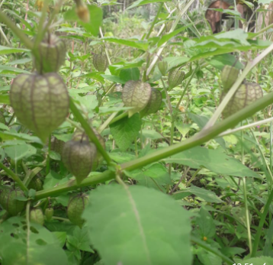
Sumber: penulis, 2022
Gambar 55. Seletup Licin/Ciplikan

- seletup bulu
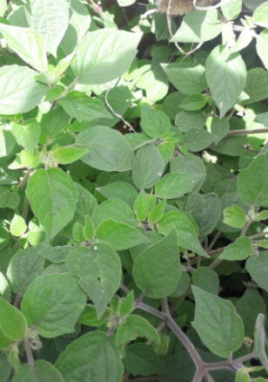
Sumber: penulis, 2022
Gambar 56.. Seletup Bulu
- mbemu tali
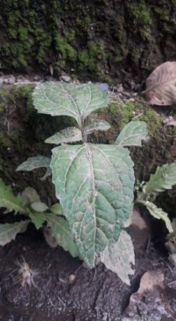
Sumber: penulis, 2022
Gambar 57. Mbemu Tali/ Mbu Itam
- temprokak
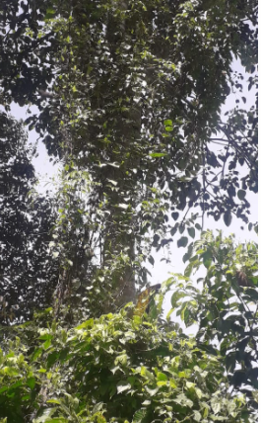
Sumber: penulis, 2022
Gambar 58. Temperokak

2). Halaman 2 naskah obat tradisional.
Jumlah kosakata yang termasuk jenis pengobatan pada halaman 2 berjumlah 6 buah kata. Berikut isi teks pada halaman 2:
- Akar buluh kapel ( tunas bambu)
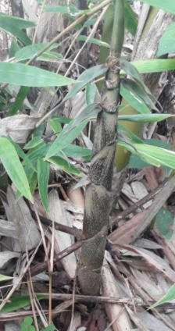
Sumber: penulis, 2022
Gambar 59. Akar Buluh Kapel/Rebung
- Akar rene batu
- Akar sulung malau tana
- Kulit dedapuwa
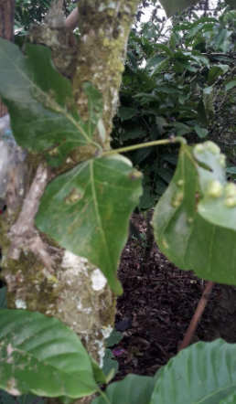
Sumber: penulis, 2022
Gambar 60. Dedapuwa

- Kulit tatgha
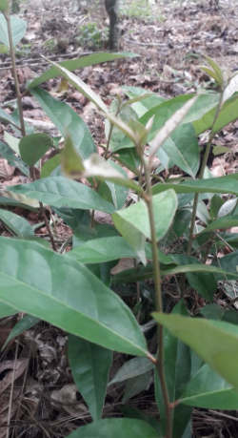
Sumber: penulis, 2022
Gambar 61. Tatgha/Tetghe
- Akar bunga unji/hunji
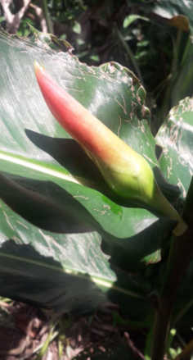
Sumber: penulis, 2022
Gambar 62. Bunga Unji/Hunji

3). Halaman naskah obat tradisional.
Jumlah kosakata yang termasuk jenis pengobatan pada halaman 3 berjumlah 5 buah kata. Berikut isi teks pada halaman 3:
- daun labu
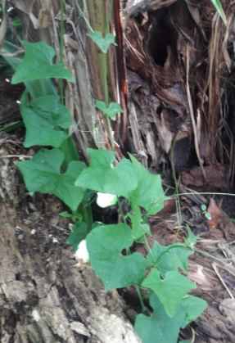
Sumber: penulis, 2022
Gambar 63. Daun Labu
- daun kayu be katak
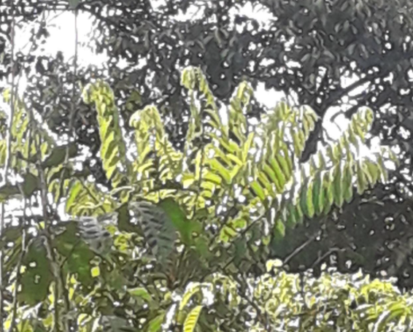
Sumber: penulis, 2022
Gambar 64. Daun Kayu Be Katak

- daun lengngkebang lanang
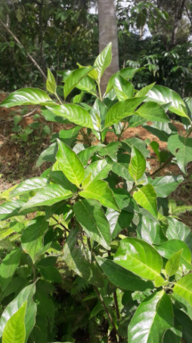
Sumber: penulis, 2022
Gambar 65. Lengkebang Lanang
- lengkebang betine
- lengkenai
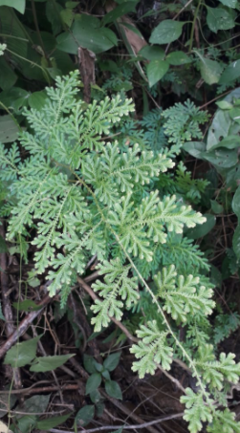
Sumber: penulis, 2022
Gambar 66. Lengkenai

4). Halaman 4 naskah obat tradisional.
Jumlah kosakata yang termasuk jenis pengobatan pada halaman 4 berjumlah 2 buah kata. Berikut isi teks pada halaman 4:
- kulit bangit /banglai
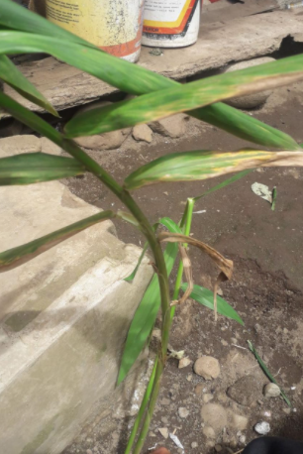
Sumber: penulis, 2022
Gambar 67. Bangit/Banglai
- kulit balik angin
5). Halaman 5 naskah obat tradisional.
Jumlah kosakata yang mengandung pengobatan pada halaman 5 berjumlah 2 buah kata. Berikut isi teks pada halaman 5:
- semanggi merah
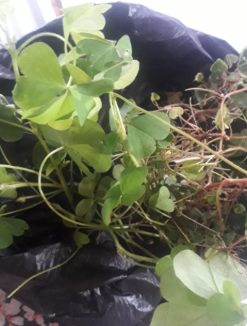
Sumber: penulis, 2022
Gambar 68. Semanggi Merah
- bangian tenggah (umbut) warna hitam di dalam kayu di hutan

6). Halaman 6 naskah obat tradisional.
Jumlah kosakata yang mengandung pengobatan pada halaman 6 berjumlah 3 buah kata. Berikut isi teks pada halaman 6:
- jantung pisang
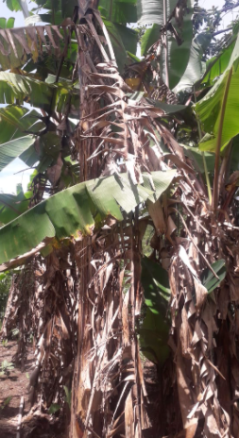
Sumber: penulis, 2022
Gambar 69. Batang Pisang
- cicak
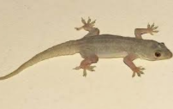
Sumber: penulis, 2022
Gambar 70. Cicak
- bengkarung hijau
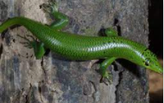
Sumber: penulis, 2022
Gambar 71. Bengkarung Hijau

- bengkarung hitam
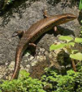
Sumber: penulis, 2022
Gambar 72. Bengkarung Hitam

7). Halaman 7 naskah obat tradisional.
Pada halaman 7 kosakata yang temasuk jenis pengobatan, berjumlah 7 buah kata. Berikut isi teks pada halaman 7 berikut ini:
- akar bunga abang
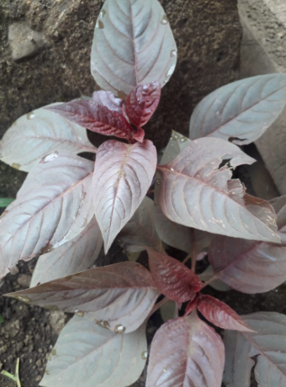
Sumber: penulis, 2022
Gambar 73. Bunga Abng/Jengger Ayam

- bunga kuning
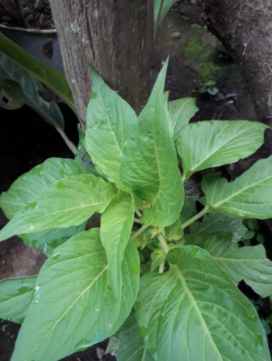
Sumber: penulis, 2022
Gambar 74. Bunga Kuning/Jengger Ayam

- kusur jawe
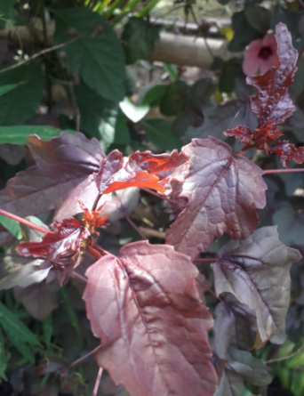
Sumber: penulis, 2022
Gambar 75. Kusur Jawe/Rosella
- tebu besi
- pisang udang

- mane kale burung
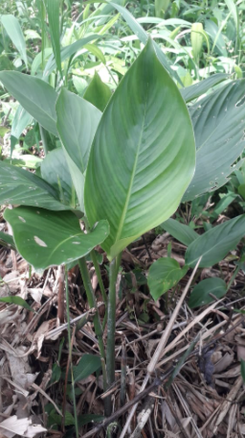
Sumber: penulis, 2022
Gambar 76. Mane Kale Burung
- kua anjing

8). Halaman 8 naskah obat tradisional.
Jumlah kosakata yang termasuk jenis pengobatan pada halaman 8 berjumlah 7 buah kata, berikut isi teks pada halaman 8:
- Labu
- Tetaghe
Sumber: penulis, 2022
Gambar 77. Tetaghe
- balia anggin
- Kayu be katak
Sumber: penulis, 2022
Gambar 78. Kayu Be Katak
- Akar sulur
- kusur jawe
- Nanas putih
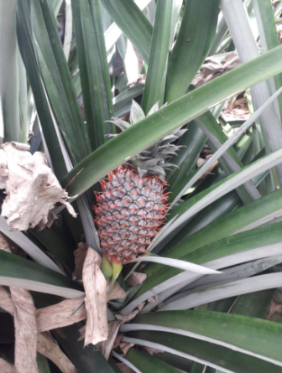
Sumber: penulis, 2022
Gambar 79. Nanas Putih
- limau/jeruk nipis,
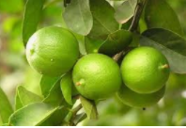
Sumber: penulis, 2022
Gambar 80. Limau/Jeruk Nipis

9). Halaman 9 naskah obat tradisional.
Jumlah kosakata yang termasuk jenis pengobatan pada halaman 9 berjumlah 6 buah kata. Berikut isi teks pada halaman 9:
- Garam lanang
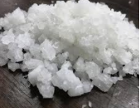
Sumber: penulis, 2022
Gambar 81. Garam Lanag
- Lumai
- burung sempayar
- burung rumput lepas
- mumuta itam
Sumber: penulis, 2022
Gambar 82. Mumuta Itam

- cenkuw
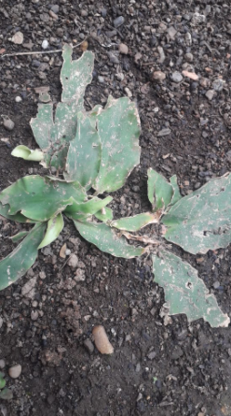
Sumber: penulis, 2022
Gambar 83. cenkuw/kencur
10). Halaman 10 naskah obat tradisional.
Jumlah kosakata yang termasuk jenis pengobatan pada halaman 10 berjumlah 5 buah kata. Berikut isi teks pada halaman 10:
- janganggau
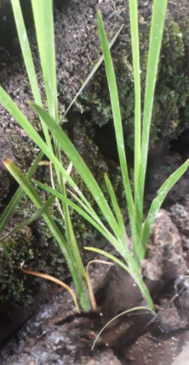
Sumber: penulis, 2022
Gambar 84. Janganggau
- bawang abang/merah
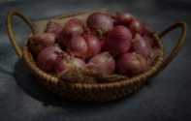
Sumber: penulis, 2022
Gambar 85. Bawang Merah
- pucuk pisang genda
- mban burung dalem
- mungga labu mere
11). Halaman naskah obat tradisional.
Jumlah kosakata yang mengandung jenis pengobatan pada halaman 11 berjumlah 6 buah kata. Berikut isi teks pada halaman 11:
- mata udang
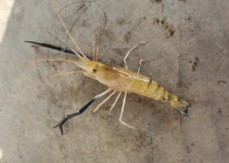
Sumber: penulis, 2022
Gambar 86. Udang/Mata Udang
- mata ketam/kepiting
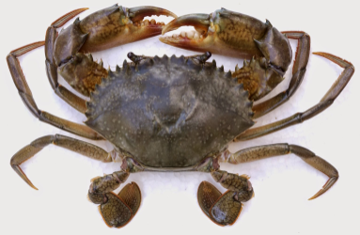
Sumber: penulis, 2022
Gambar 87. Mata Ketam/ Kepiting

- pucung-pucung/kucing-kucing tanah (undur-undur)
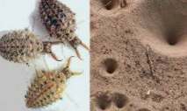
Sumber: penulis, 2022
Gambar 88. Pucung-Pucung/Undur-Undur

- daun pisang kering
- arang
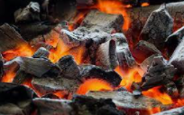
Sumber: penulis, 2022
Gambar 89. Arang

- kulit ular lepas (ular ganti kulit)
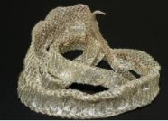
Sumber: penulis, 2022
Gambar 90. Kulit Ular Lepas
12). Halaman 12 - 25 naskah obat tradisional.
Jumlah kosa kata mengandung pengobatan pada halaman 14- 26 kosong karna pada lembar Teks terdapat mantera dan ada yang tidak terdapat tulisan .

2.5.2. NASKAH PENGOBATAN BEKAM
- Halaman 4 teks naskah pengobatan bekam
Jumlah kosa kata yang mengandung pengobatan pada halaman 4 berjumlah 1 buah kata di bagian isi teks pada halaman 4:
- Bekam (Bekam).
Catatan : Nama di atas merupakan alat yang terdapat di dalam naskah dan digunakan oleh masyarakat. Serta pada naskah ini banyak terdapat bacaan naskah sehingga kata yang terindikasi pengobatan hanya bekam (alat).

2.5.3. NASKAH RAJAHAN
Naskah ini mengandung unsur-unsur pengobatan berupa simbol-simbol dan matera yang digunakan masyarakat untuk menangkis segala yang bersifat buruk. Simbol tersebut disebut rajahan.
Naskah secara keseluruhan menjelaskan rajahan baik itu simbol maupun mantera-mantara sebagai pelengkap dari rajahan tersebut.
BAB III
HUBUNGAN SISTEM PENGOBATAN TRADISIONAL
SESUAI NASKAH ULU DENGAN SISTEM PENGOBATAN TRADISIONAL YANG ADA DI MASYARAKAT ULUAN SUMATERA SELATAN.

3. 1. PENGOBATAN
3. 1. 1. PENGOBATAN TRADISIONAL
Pengobatan berasal dari bahasa Latin yaitu ars medicina, yang berarti seni penyembuhan. Bidang keilmuan ini mencakup berbagai praktek perawatan kesehatan yang secara lanjut terus berubah untuk mempertahankan dan memulihkan kesehatan dengan cara pencegahan dan pengobatan penyakit. Pengobatan kontemporer meliputi ilmu kesehatan, penelitian biomedis, dan teknologi medis untuk mendiagnosa dan mengobati cedera dan penyakit, tidak hanya melalui obat atau operasi, tetapi juga melalui terapi yang beragam seperti psikoterapi, splints eksternal & traksi, prostesis, biologis, radiasi dan lain-lain.
Sehingga tanpa disadari melalui naskah inilah, nenek moyang bangsa kita telah terkenal pandai meracik jamu dan obat-obatan tradisional. Beragam jenis tumbuhan, akar-akaran, dan bahan-bahan alamiah lainnya diracik sebagai ramuan jamu untuk menyembuhkan berbagai penyakit. Ramuan-ramuan itu digunakan pula untuk menjaga kondisi badan agar tetap sehat, mencegah penyakit, dan sebagian untuk mempercantik diri. Kemahiran meracik bahan-bahan itu diwariskan oleh nenek moyang kita secara turun temurun, dari satu generasi ke generasi berikutnya, hingga ke zaman kita sekarang. Sayang, belum ada bukti-bukti tertulis tentang obat-obatan, meskipun berjenis-jenis penyakit sudah dikenal manusia prasejarah. Bukti tertulis yang paling dipercaya, prasasti, tidak pernah menyebutkan resep obat-obatan tradisional. Sejumlah prasasti yang berhasil dibaca hanya menginformasikan sejenis tumbuh-tumbuhan yang kemungkinan besar digunakan sebagai penyembuh penyakit. Berbagai daerah di tanah air, kita menemukan berbagai kitab yang berisi tata cara pengobatan dan jenis-jenis obat tradisional.
Praktek pengobatan tradisional telah menarik perhatian para antropolog untuk mengkaji secara lebih mendalam tentang sistem pengobatan tradisional masyarakat Melayu Palembang. Dalam bidang antropologi, menyebutnya dengan istilah etnomedicine. Kajian etnomedicine merujuk pada praktek pengobatan tradisional yang berkaitan dengan interpretasi budaya terhadap kesehatan, penyakit, sakit, cara penanganan dan praktek penyembuhan. Praktek pengobatan tradisional biasanya dikombinasikan dengan berbagai model pengobatan seperti penggunaan tumbuh-tumbuhan, binatang, spiritualitas dan kekuatan alam dengan tujuan untuk menyembuhkan. Maka dari itu praktek pengobatan tradisional dapat diturunkan baik secara lisan maupun tulisan menjadi salah satu data tertulis untuk memperoleh pengetahuan praktek pengobatan tradisional dalam masyarakat Melayu Palembang adalah manuskrip atau naskah kuno. Sebagian masyarakat tradisional memiliki tradisi untuk menuliskan praktek pengobatan tradisional dengan tujuan agar pengetahuan tentang pengobatan itu dapat didokumentasikan, mudah diingat dan dapat diwariskan dengan generasi berikutnya, dari warisan tersebut melahirkan teknik pengobatan tradisional, berikut bagan teknik pengobatan berdasarkan temuan di dalam naskah:
Teknik Pengobatan Tradisional Berdasarkan
Naskah Ulu

Sumber: penulis, 2023
Gambar 91. Bagan Teknik Pengobatan

Teknik pengobatan terbagi ke dua jenis pengobatan, ada pengobatan medis dan pengobatan non medis atau tanaman obat dan teknik pengobatan. Akan tetapi pada dasar pada penelitian yang dilakukan, maka dapat di simpulkan bahwa pengobatan di melayu Sumatera Selatan lebih banyak merawat dan menjaga daya tahan tubuh dengan memanfaatkan tumbuhan atau hasil alam, dengan berbagai cara pengelolahan bahan-bahan tergantung fungsi dari bahan tersebut, menjadi obat luar dengan cara di oleskan atau sebagai obat dalam dengan cara di komsumi atau minum. Melihat pentingnya proses tersebut maka peneliti merincikan bagaiman pengelolahan bahan obat sesuai yang ada di naskah tersebut.
Sehingga berdasarkan naskah yang di teliti, maka peneliti membuat table cara pengelolahan obat tradisional sebagai berikut:
Table. 4. Cara Mengelolah Obat Tradisional Berdasarkan Naskah.
NO | NASKAH | CARA MENGELOLAH OBAT
1 | Naskah no. Inv 07. 47 | - Dicincang (bahannya di aluskan) = sebagai obat luar  - Direbus (direbus bahannya) = sebagai obat dalam
2 | Naskah no. Inv 07. 55 | - bekam basah = darah akan keluar melalui media seperti tanduk atau cangkir yang dipakai untuk pengobatan.
3 | Naskah no. Inv 07. 56 | - Rajah atau Rerajahan adalah rangkaian Aksara atau gambar tertentu yang digunakan sebagai simbol, biasanya dihubungkan dengan hal-hal magis, baik dalam diri manusia atau suatu benda. Rerajahan memiliki banyak fungsi, seperi pemberi kekuatan, penyucian, pembersihan, panguripan, dan sebagainya. “Tergantung tujuan Rerajahan itu dibuat untuk apa”.
(Sumber: penulis, 2023)

3. 1. 2. PENGOBATAN MODERN (MEDIS).
Pengobatan modern adalah pengobatan yang dilakukan untuk mengobati penyakit medis. Contoh pengobatan melalui medis misalnya dilakukan oleh dokter, melalui operasi untuk mengobati penyakit dan menggunakan obat-obatan untuk penyembuhannya. Dokter sebagai orang yang ahli dalam pengobatan yang dapat mengambil tindakan sehingga dapat menyembuhkan dan mengurangi serta membahayakan bagi kesehatan manusia. Sehingga, hal ini untuk mendatangkan kesehatan yang hilang serta menjaganya. Umumnya dokter menggunakan obat-obatan yang telah dicampur dengan ramuan untuk mengobati penyakit. Dokter juga menambahkan satu obat dengan obat yang lain untuk membantu proses penyembuhannya. Pengobatan medispun menggunakan petunjuk dalam pengobatan tujuannya untuk menyempurnakan pengobatan ilmiah.
Menurut Peraturan Menteri Kesehatan, Definisi obat menurut selanjutnya ditulis Permenkes, 1010/Menkes/Per/XI/2008 tentang Registrasi Obat adalah: “Obat adalah obat jadi yang merupakan sediaan farmasi atau paduan bahan-bahan termasuk produk biologi dan kontrasepsi, yang siap digunakan untuk mempengaruhi atau menyelidiki sistem fisiologi atau keadaan patologi dalam rangka penetapan diagnosa, pencegahan, penyembuhan, pemulihan, dan peningkatan kesehatan”.
Obat merupakan salah satu komponen yang tidak dapat tergantikan dalam pelayanan kesehatan. Obat berbeda dengan komoditas perdagangan, karena selain merupakan komoditas perdagangan, obat juga memiliki fungsi sosial. Obat berperan sangat penting dalam pelayanan kesehatan karena penanganan dan pencegahan berbagai penyakit tidak dapat dilepaskan dari tindakan terapi dengan obat atau farmakoterapi. Seperti yang telah dituliskan pada pengertian obat diatas, maka peran obat secara umum adalah sebagai berikut:
a. Penetapan diagnosa
b. Untuk pencegahan penyakit
c. Menyembuhkan penyakit
d. Memulihkan (rehabilitasi) kesehatan
e. Mengubah fungsi normal tubuh untuk tujuan tertentu
f. Peningkatan kesehatan
g. Mengurangi rasa sakit.
Dalam penggunaannya, obat mempunyai berbagai jenis obat. Semua jenis obat mempunyai karakteristik dan tujuan tersendiri. Ada zat yang tidak stabil jika berada dalam sediaan tablet sehingga harus dalam bentuk kapsul atau ada pula obat yang dimaksudkan larut dalam usus bukan dalam lambung.

3. 2. PENGOBATAN DI DALAM NASKAH ULU
3. 2. 1. Naskah obat-obatan tradisional.

Naskah ini merupakan naskah yang membahas tentang tumbuhan yang di jadikan sebagai ramuan dalam pengobatan tradisional, sehingga memiliki fungsi untuk mengobati seseorang dari penyakit yang di deritanya, dengan mengkomsumsi tumbuhan obat tersebut dapat membuat orang tersebut menjadi menjadi sehat dan tenang saat beraktifitas.

Adapun pengobatan sesuai dengan naskah obat-obatan pengobatan , sebagai berikut:
- ini surat meluluh budak
kehi segugut tempelnya seletup bulu,
seletup licin mbe mu tali tempeyak/temprokak
untuk di minum.

Pada lembar pertama naskah menjelaskan obat penyakit tipes dan malaria karena pada lembar ini menjelaskan nama-nama tumbuhan seperti seletup licin mempunyai nama ciplukan yang memiliki zat yang bermamfaat untuk kesehatan. Antara lain: Buah: mengandung vitamin C, asam sitrus, fisalin, zat gula, tanin, krptoxantin, asam malat, dan alkaloid. Akar dan batang :mengandung saponin dan flavonoid. Daun :mengandung polifenol dan asam klorogenat. Biji : mengandung palifeol dan asam elaidik. Dari deretan zat dan senyawa dari kandungan ciplukan tersebut membuat tanaman ini dipecaya dapat mengatasi berbagai gangguan kesehatan seperti hipertensi, diabetes, bisul, borok, gusi darah dan batu ginjal).
Seletup buluh dan tempeyak atau temprokak. Pada lembar ini juga menjelaskan bahwa penggunaan obat ada dua cara yaitu dengan di tempel sebagai obat luar dan di minum sebagai obat dalam. Menurut hasil wawancara bahwa obat tersebut masih di gunakan pada masyarakat Desa Pajar Bulan Kab. Lahat serta obatnya mempunyai rasa yang sangat pahit.
- Akar buluh kapel (tunas bambu)
Akar rene batu
Akar sulung malau tana
Kulit dedapuwa
Kulit tatgha
Akar bunga unji/hunji
Minumanya
Semacam

Pada lembar kedua naskah menjelaskan obat diare karena pada lembar ini menyebutkan beberapa jenis tanaman sepertii akar buluh kapel atau rebung/tunas bambu dapat menjadi obat penyakit demam kuning (icterus jaundice) adalah penyakit yang mengakibatkan kulit, mata bagian putih, dan air kencing si penderita berwarna kuning. Demam kuning terjadi karena empedu dalam pembuluh empedu, penyakit tumor dalam pembuluh tersebut, dan penyakit malaria. Gejala dari penyakit kuning adalah seperti nafsu makan berkurang. Mulut terasa pahit, suhu badan naik sampai 39$℃$. Kepalak terasa nyeri dan muka dan dari belakang, kemudian menjalar ke tulang belakang dan terus ke kaki. Denyut nadi terasa sangat cepat, jika terjadi luka di kulit sulit sembuh. Mula-mula terdapat warna kuning pada bagian putih mata kemudian menjalar ke seluruh tubuh sehingga warna tubuh menjadi kuning. Adapun perawatan atau cara mengelolah rebung bambu yaitu dengan ambil rebung bambu 1 kepal tangan lalu dicuci bersih lalu di parut. Hasil parutan tersebut di renas dan di campur madu murni 1 sendok makan disaring lalu diminum sebanyak 2 kali sehari 2 sendok makan.
Akar rene batu, akar sulung malau tana, dedapuwa, tegha, akar bunge unji. Serta pada lembar ini menjelaskan cara pengunaan obat ini dengan cara di minum. Menurut hasil dari wawancara obat ini masih di gunakan oleh masyarakat desa pajar bulan kab. Lahat serta obat tersebut mengandung rasa asam yang cocok untuk obat perut.
- daun labu
daun kayu be katak
daun lengkebang lanang
lengkebang betine
lengkenai
cincang di tempel
minumanya

Pada lembar ketiga naskah menjelaskan obat penyakit liper atau hati karena dari lembar ini menjelaskan nama-nama tumbuhan seperti daun labu, daun kayu bekatak, daun lengkebang lanang dan lengkebang betine tanaman ini disetiap daerah memiliki nama yang berbeda-beda seperti di Manado namanya sosapu, Jawa di panggil sidaguri, sadagori, sidagori. Ternate namanya digo dan bergitu pun daerah lainya memiliki nama yang berbeda dan mamfaat yang sama walaupun terkadang untuk obat penyakit yang berbeda, tumbuhan ini biasanya tumbuh di halaman maupun perkebunan. Tumbukan lengkebang ini juga di gunakan oleh masyarakat di india sebagai obat ramatik.
Lengkenai merupakan tumbuhan merambat yang biasanya hidup di kebun-kebun atau hutan yang digunakan oleh masyarakat Desa Pajar bulan kec. Lahat di gunakan sebagai obat luka luar dengan cara di kunya mengunakan mulut lalu di campur tanah merah lalu di tempelkan pada luka, dengan ketentuan saat mengambil lengkenai dan tanah merah harus menutup mata agar obatnya lebih berkhasiat. Pada lembar ini menjelaskan cara mengunakan obat yaitu dengan cara di tempel dan di minum. Menurut samsudin pengunaan obat yang di minum merupakan obat dari dalam dan obat yang di tempel merupakan obat dari luar, sehingga lengkenai ini masih di gunakan sebagai obat alternatif untuk mengobati luka saat berada di hutan, dengan ke gunaan dan mudahnya pengunaanya membuat lengkenai ini masih di gunakan oleh masyarakat Desa Pajar bulan kab. Lahat.
- kulit bangit atau banglai
dengan kulit balik angin
itu semacam
ini tempel
simpan cabe
- cih semanggi merah
minumanya bangian tenggah (umbut)
warna hitam di dalam kayu
di hutan
ini semacam

Pada lembar keempat naskah menjelaskan bahan-bahan obat seperti kulit bangit atau jahe (zingiber officinale rosc.) jahe merupakan tumbuhan semak berbatang semu ini tingginya bisa mencapai 30 cm- 1m. Berdaun tunggal, berbentuk lanset dengan panjang antara 15-28 mm. Rempang bagian dalam berwarna kuning. Tanaman ini menyukai sinar matahari ini hidup di daerah tropis dan subtropics, kandungan dari banglai yang dapat menghangatkan tubuh dan mengeluarkan keringat. Sehingga bermamfaat untuk menghilangkan nyeri, antiinflamasi dan anti bakteri, sehingga sangat cocok digunakan untuk mengobati masuk angin, batuk, sakit kepala atau migrain, rematik, nyeri pinggang, nyeri punggung, mengeluarkan gas dari perut, mabuk perjalanan, mual, eksem, panu, terkilir, vitiligo (bercak putih karna kehilangan pigmen), borok, digigit ular, gatal karna gigitan serangga, cacing gelang. Sedangkan menurut Pinus Lingga menjelaskan bahwa jahe juga digunakan untuk mengobati penyakit encok (rematik) dalah penyakit yang menyerang otot-otot, urat saraf atau sendi-sendi. Penyebab ini belum pasti, tetapi umunya menjakit penduduk di daerah dingin dan lembab. Gejala: sendi-sendi tulang, bengkak dan nyeri berpindah-pindah banyak keluar keringat yang agak asam dam perut terasa mual. Terkadang-kadang urat tegang dan kepala pusing. Cara mengelola jahe yaitu dengan ambil jahe 10 jari, dicuci lalu diparut. Diremas dengan arak atau alkohol 1 gelas, dibiarkan semalam, di peras dan disaring. Airnya untuk mengosok dan mengurut badan yang sakit 2 kali sehari sebanyak yang di perlukan.
Pada lembar ini juga menjelaskan bahwa pengunaan teknik pengobatan ini dengan cara di tempel serta pengunaan obat ini mengunakan syarat khusus yaitu balik obat (balik obat yaitu suatu syarat dalam pengobatan yang di percaya bahwa pengobatan itu ingin berhasil maka masyarakat harus melakukan hal tersebut. Contohnya jika ada pasien yang sakit atau patah tulang maka setelah orang tersebut mengurut tangan atau kaki yang patah itu maka pasien akan pulang dan menyiapkan syarat-syarat yang di tetapkan oleh tabib tersebut jika sudah siap maka pasien tersebut akan melakukan syarat-syarat pengobatan tersebut. Dan dinyatakan selesai dan di harapkan penyakit tersebut tidak kembali lagi.) yaitu dengan mengunakan media cabai.
Sedangkan ada lembar kelima naskah menjelaskan obat penyakit sakit perut karena pada lembar ini bahan-bahan yang di pakai adalah semanggi merah memiliki nama lain yaitu pegagan atau daun kaki kuda (centella asiatica urban) adalah tumbuhan merayap yang biasanya hidup liar namun ada juga yan menanamnya sebagai penutup dari tanah, tanaman ini tumbuh subur di tanah yang lembab dan sinar matahari yang cukup, seperti di selokan, galangan sawah dan lain-lainya. Ciri-ciri tumbuhan ini daunnya bundar berhelai tunggal, berbentuk ginjal, tepinya bergeriji. Buahnya kecil, lonjong, dan agak wangi. Kandungan dan mamfaat: pegagan memiliki kandungan senyawa asiaticosida, senyawa antilepra yang juga bermamfaat penyembuhan luka, radang tengorokan, perut, dan usus. Selain itu pegagan bersifat manis, mendinginkan, membersikan darah dan melancarkan peredaran darah. Tumbuhan ini juga kaya akan mineral seperti garam-garam kalium, magnesium, kalsium dan besi. Tanaman ini juga mengandum tanin yang kemungkinan dapat membantu mengatasi radang usus dan sakit perut.
Kegunaan dari tumbuhan pegagan ini untuk mengobati penyakit lepra, hipertensi, ambeien, demam, demam yang tidak tau sebabnya, melancarkan air seni, campak, batuk, mimisan, sakit kepala, mata merah, bengkak, menambah nafsu makan. Sedangkan menurut buku Seri Pengalaman Obat Tradisional Sembuhkan terbitan majalah trubus, 2003. menjelaskan tumbuhan pegagan atau kaki kuda memiliki senyawa kimia yang di kandungnya dan banyak di pakai untuk obat-obat tradisional, tidak hanya di Indonesia, tetapi juga di asia timur. Bahkan sejak zaman sansekerta, tanaman ini sudah di pakai sebagai obat penyakit kulit, gangguan sistem syarat, maupun peredaran darah. Di India dipakai untuk antidisentri, Malaysia dijual sebagai minuman segar dan di Indonesia juga di pakai untuk pembersih darah, lepra, sakit perut, radang usus dan lain-lainnya.
Menurut R. Broto Sudibyo, herbalis dari klinik obat tradisional RS Bethesda, yogjakarta, tanaman ini memiliki efek antiinflamasi, antibiotik, antidemam, antidiuretik, dan keratolitik. Bahkan, kemampuan antibiotik dan antiinflamasinya tergolong tinggi hingga berguna pula sebagai antibakteri. Tak heran jika ia efektif mengatasi peredangan jaringan tubuh. Mulai dari luka, lepra, radang tenggorokan, radang lambung, sehingga disentri. Sedangkan menurut Dra. Sri mulyani Apt. SU dan Drs. Didik Gunawan, Apt. SU dalam ramuan tradisional untuk penderita asma, juga memakai tanaman ini sebagai bahannya dan salep medicazol yang di jual di apotek untuk mencegah terjadinya keloid sehabis operasi juga memakai ekstrak tanaman ini dan banyak lagi obat-obatan yang memakai tanaman ini sebagai bahan bakunya.
Sedangkn bagian tengah (umbut) dari kayu hitam menurut samsudin tumbuhan ini sangat susah di temukan saat ini, membuat masyarakat di sana tidak lagi mengunakan nya sebagai bahan obat karena faktor ketidak tahuan warga tentang manfaat kayu hitam serta langkahan kayu tersebut dan di pembukaan lahan untuk pertanian maka bahan obat tersebut menjadi langkah dan sangat mahal.
- jantung pisang
luka kulit bayi
cicak, bengkarung
hijau, hitam
di panggang, sampai jadi abu lalu tempelkan.

Pada lembar keenam naskah menjelaskan tentang obat gatal seperti penyakit kudis, korengan (luka) serta penyakit yang berhubungan dengan kulit karena pada lembar ini menjelaskan bahan-bahan seperti jantung pisang menurut pinus lingga menjelaskan bahwa jantung pisang bisa juga menjadi obat penyakit malaria, adapun gejala pada penyakit ini adanya bintik-bintik merah pada bagian tubuh, mengigil akibat demam dan bisa kambuh pada waktu-waktu tertentu, serta bisa menyebabkan kematian pada anak-anak. Adapun pengobatan dengan jantung pisang yaitu dengan menganbil jantung pisang 1 buah di cuci atau kulit luarnya di kupas. Jantung pisang ini di timbul dalam bara api kurang lebih setengah jam. Setelah itu, jantung pisang diserut atau ditumbuk. Kalau sudah di lumat, diperas dan disaring, air perasan itu dibubuhi sedikit asam agar rasa pahitnya berkurang dan diminum pagi hari sebelum makan. (pengobatan ini cukup di lakukan sekali saja)
Cicak dapat digunakan mengobati penyakit kulit seperti kurap, luka-luka yang mempunyai sifat gatal dan lain-lain. Cara pengelolahan bahan dengan cara di bakar lalu di tumbuk dan di tempelkan pada bagian tubuh terkena penyakit dan ada sebagian masyarakat mengunakan dengan cara di seduh dengan air hangat lalu di minum. Sedangkan bengkarung (Sejenis kadal) hijau dan bengkarung hitam merupakan obat penyakit kulit terkhusus penyakit kurap dan bagian yang digunakan dari pusar sampai kebawah, serta di jelaskan di dalam naskah yang di teliti, juga menjelskan bahwa cara pengelolahan bahan dengan cara di bakar lalu di tumbuk dan di tempelkan pada bagian tubuh terkena penyakit, dari hasil penelian dapat menyimpulkan bahwa teknik pengobatan ini masih di gunakan oleh masyarakat di perdesaan.
- minumanya
akar bunga abang
bunga kuning
kusur jawe
tebu besi
pisang udang
mane kale burung
kua anjing
- Labu, tetaghe, balia anggin,
Kayu be katak,
Akar sulur , kusur jawe,
Nanas putih, limau,
Di cincang .......
- Garam lanang
Di ambil akarnya
Di masak, minumkan Pengenye lumai, burung sempayar, burung rumput lepas, mumuta itam , cekaw, janganggau, bawang abang

Pada lembar ketujuh naskah menjelaskan obat penyakit bengkak seperti bisul, jerawat dan penyakit sejenisnya. Pada lembar ini bahan-bahan yang di gunakan seperti akar bunga abang, bunga kuning, kusur jawe /bunga rosella (hidiseus sabdariffa l.) sebagai anti-aging. Menurut Inge Hilma Dalam tulisanya menjelaskan bunga rosella terkhusus kelopak bunga rosella memiliki pontensi yang baik untuk dikembangkan sebagaia sesuatu sedian anti-aging. Salah satu kandungan dari bunga rosella yang penting adalah senyawa antosianin yang berkhasiat sebagai antioksidan.sedangkan menurut E Nurnasari dan AD Khulug berpendapat semua bagian tanaman rosella memiliki kandungan fitokimia yang berpotensi memiliki efek farmakologis dan fisiologi. Senyawa fitokimia tersebut meliputi kelompok senyawa fenol, alkaloid, tannin, flavonogis, saponin, dan asam organik. Fungsi tanaman rosella secara farmako-logis diantaranya memiliki aktivitas antioksidan dan akti-vitas antihi-pertansi. Diversifikasi produk rosella meliputi nanokapsul ekstrak rosella, perwarna alami, pangan fungsional, obat herbal, feed addiitive,, bahan kosmetik, minyak goreng, cat, dan bahan bakar nabati. Inovasi teknologi proses rosella perlu terus dilakukan untuk pemamfaatan komponen bioaktif rosella herbal. Usaha ini diharapkan dapat meningkatkan kesejahteraan petani dan produksi herbal nasional.
Sedangkan tumbuhan tebu besi dan pisang udang menurut Pinus Lingga menjelaskan bahwa batang pisang juga bisa mengobati penyakit mencet (diare) yang di akibatkan oleh makanan yang kurang bersi. Adapun pengobatan dengan batang pisang yaitu dengan di ambil satu genggam lalu di tumbuk sampai lumat kemudian di peras dan di saring. Air perasan ini di tambah madu dan diaduk lalu di minum sedikit demi sedikit. Selain itu batangnya ternyata umbi pisang juga bisa mengobati penyakit menopause (haid berhenti) yang biasanya terjadi pada wanita diusia lanjut (40-50 tahun). Gejala dari penyakit ini produksi lendir pada vagina berhenti, produksi sel telur berhenti, stres atau depresi pada kaum wanita usia lanjut dan frigiditasi. Cara mengunakan umbi pisang dengan di cuci lalu diparut. Lalu ditambah garam secukupnya serta diperas dan disaring. Airnya diminum 2-3 kali sehari sebanyak yang di perlukan.
Serta terdapat juga teknik pengelolahan tumbuhan pada lembar ini juga bahwa cara mengunakan obat ini dengan cara di minum, menurut hasil wawancara bahan-bahan di atas masih digunakan oleh masyarakat walaupun ada beberapa tumbuhan yang sudah sulit di temukan seperti “kua anjing” yang sudah jarang di gunakan.
Sedangkan pada lembar kedelapan naskah menjelaskan obat penyakit rambut rontok, adapun bahan-bahan yang di pakai seperti labu memiliki sifat dingin, jika dimakan terasa sejuk dan dingin di perut. Ini karna daging dari buah mengandung 90$\%$ air. Sisanya: air 7,5% karbohidrat, 1% portein, 0,6% serat, 0,2% abu, dan 0,1% lemak. Selain itu juga mengandung sekitar 20 mg kalsium, 25 mg fosfor, 100 mg kalium, 0,3 mg zat besi, dan 2 mg natrium. Vitamin A, B, C, niasin, dan sedikit albuminoid pun di temukan di labu. Menurut R. Broto Sudibyo, herbalis pada klinik obat tradisional RS Bethesda Yogyakarta juga tak paham kandungan kandungan kimia dari labu terkhusus labu siam. Yang jelas, “penderita hipertensi harus banyak buang air kecil untuk membantu menurunkan tekanan darah.” Air labu khusunya labu siam memiliki efek diuretik yang baik sehingga mambantu melancarkan urien penderita.
Tetaghe, balia anggin, kayu be katak, akar sulur, kusur jawe, nanas putih dapat mengobati penyakit kelemumur atau sidap, yang sering sekali terdapat pada kulit kepalak, tetapi kadang-kadang juga terdapat di muka, leher, dada, pangkal leher, ketiak, dan lain-lain. Penyakit ini menular melalui peralatan seperti gunting, rambut, pisau, sikat dan lain-lain. Penyebab utama penyakit ini ialah karena kelenjar-kelenjar pada kulit tidak mampu mengeluarkan minyak akibatnya lapisan luar kulit banyak yang terkelupas. Gejalanya kulit terasa gatal dan bersisik kering, terutama kulit kepala terkadang terdapat radang ringan pada lapisan kulit, kadang-kadang rambut rontok sehingga ada bagian kepalak botak. Adapun cara pengobatan dengan nanas yaitu dengan nanas yang sudah masak 2 buah di kupas kulitnya lalu diparut, diperas, dan disaring. Air perasan ini untuk menggosok kulit yang terserang kelemumur 1 kali sehari sebanyak yang di perlukan pada malam hari sebelum tidur.
Limau /buah jeruk nipis selain obat di atas ternyata jeruk nipis juga bisa mengobati penyakit difteri yang menyerang tekak, rongga hidung, tali suara, dan terkhusus di tengorokan. Bentuk penyakit ini seperti batang korek api, ujung dan pangkalnya bertombol, penyakit ini bisa menular langsung dari percikan ludah. Adapun gejala dari penyakit ini badan terasa lemah dan nafsu makan berkurang serta suhu badan naik dan biasanya sering muntah-muntah. Tenggorokan terasa nyeri, terutama saat menelan makanan dan suara menjadi parau, lidah berselaput, tonsil bengkak tertutup oleh lapisan berwarna putih atau putih kekuningan.-kuningan serta napas sering sesak karena pipa-pipa pernapasan tersumbat oleh selaput lendir. Perawatan mengunakan buah jeruk nipis yaitu dengan mengunakan 2 jeruk nipis yang sudah tua, diambil airnya lalu diseduh dengan air panas 1 gelas dan madu 1 sendok makan. Gunakan larutan ini untuk kumur-kumur kira-kira 3 menit lantas di minum (3 kali sehari 2 sendok makan).Sedangkan menurut buku Seri Pengalaman Obat Tradisional Sembuhkan terbitan majalah trubus,2003. Menjelaskan bahwa jeruk nipis bisa di gunakan untuk obat batu ginjal.
Pada lembar kesembilan naskah ini menjelaskan beberapa obat jenis penyakit dan sebagai syarat atau jimat seperti obat sakit pinggang, ginjal, dan bisa juga untuk obat step untuk anak-anak di bawah umur 11 tahun serta penyakit ayan untuk orang dewasa. Adapun tumbu-tumbuhan dan bahan yang di pakai seperti garam lanang menurut Nurbati berpendapat bahwa pengobatan yang menggunakan dua belas jenis garam anorganik atau mineral garam-garam ini menyerupai komposisi garam-garam anorganik yang terdapat dalam tubuh manusia yang diperlukan di dalam sel sebagai bahan aktif untuk membangun berjuta-juta sel. Garam-garam tersebut adalah garam-garam kalsium, besi, kalium, magnesium, natrium, dan silika. Garam-garam mineral tersebut diberikan bila sistem tubuh kekurangan unsur-unsur anorganik yang diperlukan sehingga terjadinya keseimbangan dan keharmonisan di dalam sistem tubuh. Pemilihan atau penentuan garam mineral ini dalam pengobatan suatu gejala penyakit atau keluhan haruslah disesuaikan dengan sifat-sifat dan fungsi dari masing-masing garam tersebut di dalam tubuh, oleh karena itu di perlukan pengetahuan tentang kegunaan dan profil dari masing-masing garam mineral tersebut.dalam mengatasi berbagai macam penyakit.
Lumai, burung sempayar, dan burung rumput lepas dan cekaw/kencur mengandung borneol, methyt-pcumaric acid, cinnamicacid etthyl-ester, pentadecane, cinnamic, aldehyde, dan lain-lain. Juga berkhasiat menghangatan tubuh, menghilangkan rasa sakit, memudahkan pengeluarkan air dan angin dari tubuh, mengencerkan dahak. Kencur segar mengandung antibakteri walau cuma sedikit. Kegunaan kencur untuk obat batuk, bengkak, jerawat. Sedangkan menurut Bung Adriansyah kencur merupakan obat-obatan tradisional cukup banyak di jadikan sebagai bahan baku. Misalnya yang paling mudah adalah hanya dengan mengunyah beberapa butir untuk mengobati sakit gusi. Ada pula yang mengunakan sebagai obat gosok untuk mengurangi rasa sakit pegal linu atau rematik. Masuk angin pun diobati dengan cara mengunyah kencur dan garam. Penyakit lain yang biasa di obati dengan ramuan kencur misalnya batuk, perut nyeri, muntah-muntah, panas dalam dan lain-lain.
Janganggau dan mumuta item merupakan tumbuhan obat yang masih di gunakan oleh masyarakat luas sebagai obat penurun panas adapun cara mengelolah dengan cara di ambil janganggau atau mumuta item di cuci bersih lalu di cincang lalu di rebus setelah itu di saring dan di minumkan ke pada penderita.
Bawang abang atau merah mengandung flavonglikosida, yang berguna sebagai antiradang, pembunuh bakteri, sedangkan saponinya mengencek dahak. Ia juga mengandung zat kahasiat menurunkan panas,menghangatkan, memudahkan pengeluarkan angin dari perut, melancakan pengeluaran air seni, mencegah pengumpalan darah. Menurut penelitihan terakhir, bawang merah juga bisa mencegah kanker karena mengandung sulfurnya.yang biasanya tumbuhan itu di pakai sebagai bahan membuat kalung atau gelang jimat yang di pakai anak kecil. Bahan tersebut dianyam dengan benang dan di buat seperti kalung atau gelang dan di pakai oleh anak kecil.

- ini untuk meluruh kundo bedelian (anak belian/orang mencari anak)
pucuk pisang genda
reni asa kembung
mban burung dalem
bulir kurung tempu
mungga labu mere (mantra).
- tasmu bung dengan mata udang, mata ketam atau kepiting,
pucung-pucung
daun pisang gedang kering
tambahannya arem puyuh
asapnya
di tambah masukan arang, kulit ular lepas (ular ganti kulit)
- kelu sambang
penganya/i dare
ya/ye m. ku mbang ku mbang ....
tang a jing ........
tang li li n. ..... da/dah
le m. bu ku ..........
pe nggu re s/sa/se ......
a . ( se pa/mpa ) .......... (mantra)
- asap
buluku serete…...
latu tulang jedi
kubung birang satang
lelayu (mantra)

Pada lembar ke sepuluh ini juga menjelaskan tentang surat untuk orang mencari anak dengan syarat-syarat dan mantra yang mana di dalam mantra tersebut memiliki arti filosifis seperti ibus pisang gedang atau daun pisang yang baru tumbuh dan masih melingkar memiliki arti bahwa anak yang di lahirkan nanti itu suci dan di harapkan kepada calon orang tua agar mendidik anak itu dengan mengajarkan sopan santun, adab yang baik dan berbakti kepada agama dan negara, mban burung yaitu tumbuhan yang tumbuh di atas batu, memiliki arti bahwa jangan pantang menyerah dalam menjalani kehidupan, labu merupakan tanaman merambat memiliki makna agar orang yang berobat atau mencari anak ini di berikan keturunan.
Sedangkan lembar ke sebelas naskah menjelaskan obat penyakit tipes adapun bahan yang dipakai seperti mata udang dan mata ketam dari hasil wawancara dengan masyarakat bahwa mata udang juga bisa di pakai untuk mengobati penyakit kulit seperti gatal-gatal, korengan atau luka pada kulit dan lain-lain, cara mengunakan mata udang yaitu di bakar lalu di seduh mengunakan air panas lalu di minumkan kepada penderita.
Pucung-pucung atau undur-undur yaitu hewan yang berjalan mundur dan biasanya hidup di tanah dengan membuat lubang untuk bertahan hidup menurut hasil wawancara undur-undur ini merupakan obat penyakit darah tinggi yaitu dengan cara di rebus lalu air rebusan itu di saring dan di minum kan kepada penderita darah tinggi.
Daun pisang gedang kering. Menurut hasil wawancara sebagai media bahan-bahan di atas dengan pengunaan obat tersebut dengan yaitu di satukan bahan-bahan di atas lalu di gulung dengan daun pisang gedang kering lalu di makan. Pada lembar kesebelas ini juga terdapat kata pupuanye atau dalam bahasa indonesia berartikan tambahan. Adapun tambahan dari pengobatan tersebut berupa “asapnya di tambah masukan arang, kulit ular lepas” atau diartikan ke dalam bahasa Indonesia asapnya di tambah arang dan di kasih kulit ular yang ganti kulit kalimat ini merupakan syarat terakhir dari pengobatan yang pada umunnya di pakai pada anak kecil atau bayi akan tetapi juga bisa di pakai untuk syarat penyakit lainnya.
Sehingga pada lembar ke duabelas dan tigabelas naskah menjelaskan kelanjutan dari penutup pengobatan atau syarat pengobatan pada lembar sebelas yang mana kelanjutan dari mantera-mantera dalam pengobatan, adapun syarat tersebut mengunakan “kelu sambang penganya/i dare” atau kain ikat yang terbuat dari serat rotan dan asap dari kulit ular yang di bakar dari hasil wawancara kain tersebut di gunakan sesudah syarat asap dari kulit ular dengan cara di pakaikan atau di kelilingkan kepada orang yang berobat tersebut.

3. 2. 2. Naskah Pengobatan Bekam.

Naskah ini merupakan naskah yang membahas tentang bekam, sehingga memiliki fungsi untuk mengobati seseorang dari penyakit yang di deritanya, sehingga dengan melakukan pengobatan tardisional bekam ini dapat membuat orang tersebut menjadi menjadi sehat dan tenang saat beraktifitas. Adapun cara-cara melakukan pengobatan bekan sesuai dengan isi naskah sebagai berikut:
Proses awal bekam
- kaluang kau salangman putih datang dari gunung putih lidah putih ya manangari. Karakaga puluh tiga ya manangari sakalian maram bulan imam putih(matahari) kaluang kau jin sali di abang putih kaluang kau sali kaluang kau di irung batam jin putih.
Bur kuning kaluang kau jin salaiman i .....
Engkau lungar engkau di pule kabar tampa di bani
Gajah empat berindeg baranti di(coretan) patik nisadada hahaha asal, menjadi.
- kalu kuanala kang sangkau lipan ia ya diya ha lalah hal illallah pau lu rakil manangari sakalian sigasam nuhala sangat haru-haru jin bisuna bisu barngang bisu kaluang kau diyam dimin jin(coretan) wanggal damamun kaluang kau diyam di bangngah numi jin nuik samamu nipuhag ta(3) di Tuhan Tuhan Tuhan mulai manjadi pakakit Sa(3) dilati sapanggilala damamun Sa(3) di bumi sapanek pa .....
G damamun pulang engkau di langeksa
W Allah bumi sanghiyang sang haru-haru di numukun tumpulang makan ke di nalakaka(Neraka)
- kayu manggil kayu maheb Yaman nungah siti garugang sarungang, titik sarungan Sa titik dia yagang agang ituh muman jadi sarungan Allah ka(3) managar kasali sig Sade winuda iyek ken pang janjiyan di dalam Mekah neni musali, i neni ku Rasullulah aku pagwama Allah ya illah kak a Allah tangar(bunga kelopak tiga) kalu Hu Allah Allah ngasamat alamnya ngakali tanya kunsalah ulat (se) ngali selam bumi belum jadi langek nelam jadilah tit nangla/lum ne jadi angan-angan nelam yadi nalah nih tangnga wah hari ya di rupuw rawa(3) natangkap ne
- lum jadi Allah lagi barwapa-wapa di bumi alam lullah turun di bumi sita (Ga).
Minermun (coretan) tas bumi ka liran la Titi tuju damamun negara Nala tuju damamun engkau lagi dalam nangwa Nala tuju sama mun engkau diri mangkuta Allah nag adam damamu akau ning. Tinja anak u(coretan) aiman dasa yajatan engkau bertindak jaga nak umawa Siman susi jatar pulang engkau di bumi tanggele mandi bangah wapagne Kati pulang engkau jin sitan(setan)
Salah nah lullah (bunga kelompok 3) tar kala a/ang

Pada lembar 1-4 ini merupakan bacaan mantera yang di pakai pada saat proses, menurut hasil wawancara di desa pajar bulan kab. Lahat dan desa langkap keb. Musi banyuasain dengan beberapa tabib serta beberapa pasien yang di bekam mereka menjelaskan bahwa pada saat awal proses bekam, mereka mengunakan doa-doa atau mantera akan tetapi mereka tidak menjelaskan bagaimana bacaan doa atau matera itu, tetapi pada saat mendengar bacaan pada naskah, ada kemiripan dengan materanya.
Mengenai matera atau doa pada lembar ini ada bacaan yang mengambungkan antara kearifan lokal dengan agama islam, William Marsden, F. R.S. dalam bukunya the history of sumatera menjelaskan bahwa masyarakat melayu sumatera pada saat menganggap mereka yang mempunyai kekuatan misterius harus di hormati dalam hal ini leluhur atau nenek moyang, sehingga agama islam di sumatera ini tidak murni sehingga jika ingin memurnikan ajaran agama maka sama halnya mengangkat atau menarik pohon dari akarnya. Sehingga di simpulkan bahwa mantera dan doa tersebut hasil alkuturasi dari kepercayaan masyarakat pada masa itu dengan agama islam sehingga banyak nama kepercayaan yang di gunakan pada matera.

Proses pertengahan bekam
- kau lagi badara ki badetang damatu kala angkau lagi bekam pekelup make lap damamu bullallah selembar dangen-dangen selembar musim pedani rasullullah mulai menjadi sigpanya tingan Allah jadi jin tanggal sarinu si jambar alam turun di nuku lamanjadi jin tan mulai menjadi sigkaya nuda nen tiga danganya mamnga saligarunga saru titik di numi ila mudi malu di barngang itam sarungan titik di langet (langit) menjadi barngang bangsu sarungang titik di langga.

Pada lembar ke 5 ini merupakan tahap pertengahan saat di bekam yang mana di jelaskan di naskah “ takala badan berdarah karna di bekam maka isilah damamun bullallah selembar dengen-dengen selembar musim pedani rasulullah” yang artinya bila badan mu berdarah karena di bekam maka isilah jiwa mu dengan kalimat allah dan kirimkan solawat untunk rasulullah. Pada kalimat ini ibnu qayyim al jauziyah dalam buku menjelaskan bahwa rasulullah bersabda, “ bekam itu dapat menambah daya tahan tubuh dan dapat menambah daya tahan berfikir. Maka lakukanlah bekam dengan menyebut nama allah”. Sehingga pada peroses ini sesuai dengan arahan yang di pakai oleh nabi muhammad SAW.
Sedangkan mengenai kenapa jiwa atau damamun harus di isi kalimat allah karena pada saat di bekam tubuh itu terasa lemah dan dalam keadaan kotor (karna ada darah) maka membaca lafas atau kalimat allah ini dapat mengisi jiwa kita sehingga bersih dan mendapat ridho dari allah SWT.

Proses akhir bekam
6. t menjadi gajah tahun bangsa ngang titik diyam iman jadi gajah dunia engkau titik di angan-angan menjadi barangan kalah kasni lal Allah i talasoli mulai menjadi bangsa lat sangtaka di paumi barjan taka anakmu gajah tane butam bunjadi gunung itu asal mulai manjadi
7. partang lurtar sabungan lanengah jabarakil sanangla manjadi bangang la ka (3) sane manjadi barngang tunggal sane manjadi nelissa menjadi jin tan sane manjadi Nala sama sane manjadi lusama bau ya. Man manderang dia ngang engka yih mula derang pulang ga bumi sakeril (sakral) kala yit.
8. Dipa bumi Nur kalam damamu pulang angkau pubangah mata mati kati pulang
tin musag tangi(bunga tiga kelopak) (bagian atas)
Laga kaki nadelur (tanda bulat) lalangkag make lug magilag dasata harta heg Tansa minhe Patani ..... Dalu lula munjadi Sa Kapala rinang lamu jadi kog kapangkara
angkaulah muhadi jin tunggal dama kalau saja di ..... M lurang di..........Ma jahga.
(bagian bawah)

Jika pada lembar 1-4 adalah doa atau mantera saat memulai pengobatan mengunakan bekam maka pada lembar ke 6-8 merupakan bacaan penutupnya, sehingga pengobatan itu dinyatakan selesai dalam hal bekam, akan tetapi sistem pengobatan di daerah sumatera ini mengenal sistem balik obat atau mad yang harus di laksanakan jika ingin penyakit tidak kembali lagi. Pengunaan balik obat ini biasanya di tentukan oleh tabib akan tetapi lazimnya balik obat mengunakan sahang dan garam sebanyak 7 butir.

3.2.3. Naskah Rajahan.

Naskah ini termasuk ke dalam tipe naskah yang berhubungan dengan hal gaib, sehingga memiliki fungsi untuk menjaga seseorang dari berbagai macam bahaya, adapun jenis hal gaib tersebut. Sering disebut dengan nama rajahan, yaitu sebuah simbol yang di percaya oleh masyarakat mengandung kekuatan megic untuk melindungi orang tersebut dari marabahaya sehingga dapat membuat orang tersebut menjadi tenang saat beraktifitas. Adapun jenis-Jenis Rajahan pengobatan pada naskah, sebagai berikut:
Sumber: Museum Negeri Sumatera Selatan.
Gambar 92. Gambar Rajahan di Dalam Naskah 07. 56
Gambar diatas merupakan rajahan pengobatan karena terdapat berbagai simbol-simbol yang terdapat pada kitab mujarobat, adapun penjelasan gambar ini terdapat kesama serta fungsi sama yang di indikasikan sebagai rajah, adapun sebagai berikut :
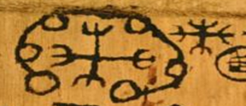
Sumber: Museum Negeri Sumatera Selatan.
Gambar 93. Gambar Rajahan Suami Istri
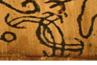
Sumber: Museum Negeri Sumatera Selatan.
Gambar 94. Gambar Rajahan Pengobatan

Menurut Ust Labib MZ dan Khushosul Akbar SH dalam buku yang berjudull Primbon Mujarobat ketabiban dalam islam gambar diatas merupakan rajahan pengobatan yang dapat pada kitab mujarobat, adapun penjelasan pada gambar ini dapat di identifikasikan sebagai perlengkap dari rajah. Adapun, cara pengunaan rajah ini sangat baik untuk menahan sperma/mani suami-isteri dalam bersetubuh, sehingga merasakan kenikmatan didalam bersetubuh tersebut lebih lama. Maka rajah ini ditulis pada kertas putih dan Pada telapak tangan kiri dan diusapkan pada dzakar/kemaluannya. InsyaAllah mujarab.

Tabel 5. Daftar Nama-Nama Obat-Obatan dan Pengobatan Tradisional Yang Terdapat di dalam Naskah Ulu.
NO | OBAT TRADISIONAL | STATUS | NASKAH | PENGOBATAN TRADISIONAL | STATUS | NASKAH
01 | Obat Saki Perut | Ada | 07. 47 | Pengobatan  untuk  Mendapatkan Anak | Ada | 07. 47 dan 07. 56
02 | Obat Luka | Ada | 07. 47 | Pengobatan Untuk Anak Kecil | Ada | 07. 47
03 | Obar Pelancar Asih | Ada | 07. 47 | Pengobatan Bekam | Ada | 07. 55
04 | Obar Kulit Bayi | Ada | 07. 47 | Pengobatan lemah syahwat/impoten | Ada | 07. 56
05 | Obar Rambut Rontok | Ada | 07. 47 | Mantera | Ada | 07. 47, 07. 55 dan 07. 56
06 | Obar Tipes | Ada | 07. 47 | Rajahan | Ada | 07. 56
07 | Obar Step/Ayan | Ada | 07. 47 | Jampi-jampi | Ada | 07. 47, 07. 55 dan 07. 56
08 | Obar Penurun Panas | Ada | 07. 47 | Mad/Balik Obat | Ada | 07. 47
09 | Obar Penurun Panas | Ada | 07. 47
(Sumber: Penulis, 2023)
Catatan :
- Obat-obatan tradisional = masih dalam bentuk bahan/racikan dan bisa dilakuan oleh semua orang.
- Pengobatan tradisional = dilakukan oleh seseorang yang dianggap bisa dan biasanya ahli pengobatan ini sudah turun menurun dilakukan.
- Pengobatan artenatif = dilakukan oleh seseorang yang dianggap bisa dan mengunakan suatu ritual dan syarat khusus.
- status dalam tabel ini menjelaskan ada (menandakan obat ini masih digunakan oleh masyarakat) dan tidak (menandakan tidak digunakan.

3. 3. HUBUNGAN SISTEM PENGOBATAN TRADISIONAL SESUAI NASKAH ULU DENGAN SISTEM PENGOBATAN TRADISIONAL YANG ADA DI MASYARAKAT ULUAN SUMATERA SELATAN.
3. 3. 1. Hubungan Pengobatan Tradisional Dengan Pengobatan Sesuai Dengan Naskah Obat Tradisional.
- Obat Luka Kulit Dan Liper (Hati).
Penyembuhan luka merupakan proses fisiologis yang penting untuk menjaga keutuhan kulit pasca trauma, baik karena kecelakaan maupun karena sengaja. Seperti penggunaan madu dalam perawatan luka telah digunakan sejak saat zaman kuno. Madu telah terbukti memiliki sifat antibakteri, juga kadar pH rendah membuat kondisi lingkungan yang tidak mendukung untuk pertumbuhan bakteri. Pengamatan klinis dari uji coba pada manusia melaporkan bahwa madu membantu pembentukan jaringan granulasi, meningkatkan epitelisasi, dan mengurangi peradangan yang mempengaruhi percepatan penyembuhan luka.
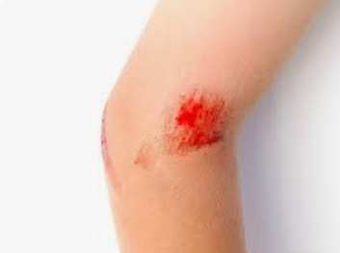
Sumber: foto penyakit luka - Bing images
Gambar 95. Luka Pada Kulit

Perawatan luka merupakan tindakan keperawatan yang sering dilakukan secara tradisional sehingga dengan perawatan ini dapat mengurangi rasa saki dan mempercepat penyembuan luka, selaian madu ternyata lengkenai juga bisa mengobati dan di percaya oleh masyarakat sebagai pertolongan pertama jika luka. Nama tumbuan lengkenai tetulis didalam naskah, merupakan naskah yang membahas tentang obat terhadap penyakit luka, berikut kalimat yang mengandung bacaan obat terhadap luka :
daun labu
daun kayu be katak
daun lengkebang lanang
lengkebang betine
lengkenai
cincang di tempel
minumanya

Pada lembar ketiga naskah kaghas no. Inv 07. 47 menjelaskan tentang pengobatan luka yaitu dengan mengunakan tumbuhan yang bernama Lengkenai yang digunakan oleh masyarakat desa Pajar bulan kec. Lahat di gunakan sebagai obat luka luar.
Sedangkan untuk obat penyakit liper atau hati karena dari lembar ini menjelaskan nama-nama tumbuhan seperti daun labu, daun kayu bekatak, daun lengkebang lanang dan lengkebang betine tanaman ini disetiap daerah memiliki nama yang berbeda-beda seperti di Manado namanya sosapu, Jawa di panggil sidaguri, sadagori, sidagori. Ternate namanya digo dan bergitu pun daerah lainya memiliki nama yang berbeda dan mamfaat yang sama walaupun terkadang untuk obat penyakit yang berbeda, tumbuhan ini biasanya tumbuh di halaman maupun perkebunan. Tumbukan lengkebang ini juga di gunakan oleh masyarakat di india sebagai obat ramatik.
Pada lembar ini menjelaskan cara mengunakan obat yaitu dengan cara di tempel dan di minum. hasil wawancara bahwa obat yang di minum merupakan obat dari dalam dan obat yang di tempel merupakan obat dari luar serta obat ini masih di gunakan oleh masyarakat Desa Pajar bulan Kab. Lahat.
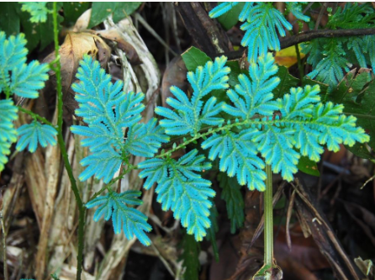
Sumber: Penulis, 2022
Gambar 96. Lengkenai

Menurut cerita yang di dapat oleh salah satu masyarakat didesa Pajar bulan kab. Lahat, mereka percaya bahwa lengkenai bisa mengobati luka, cerita ini bermula saat seseorang melakukan perjalanan ke kebun dan pada saat perjalanan tersebut iya terluka karena terjatuh kebawah tebing, luka tersebut banyak mengeluarkan darah dab kesakitan sehingga iya pun tampah sadar mengambil tumbuhan yang ada di dekatnya lalu mengunya tumbuhan (lengkenai) itu dan di tempelkanya di luka tersebut, karena darahnya banyak keluar maka iya mengambil tanah untuk menutup agar darah tersebut berhenti keluar, melihat darahnya berhenti keluar maka orang tersebut melanjutkan perjalanan kekebun dan melakukan aktivitas seperti biasa, sehingga pada saat hari sudah sore iya melihat luka tersebut sudah kering. Syarat mengunakan lengkenai sebagai obat luka luar dengan cara di kunya mengunakan mulut lalu di campur tanah merah lalu di tempelkan pada luka, dengan ketentuan saat mengambil lengkenai dan tanah merah harus menutup mata agar obatnya lebih berkhasiat.
Melihat fenomena cerita diatas memiliki kesamaan dalam sistem pengobatan yang di teliti oleh M. Ali Humaiedi pada suku Tau Taa Vana, beliau menjelaskan bahwa sistem pengobatan dari suku tau taa vana berawal dari: (1). Usaha coba-coba sebagai langkah awal. (2). Meniru Garizah (instink dan prilaku) hewan. (3). Mimpi dan aktivitas pengobatan.

- Obat Pelancar Air Susu Ibu
Obat tradisional merupakan bagian dari budaya bangsa Indonesia yang telah dimanfaatkan masyarakat sejak berabad-abad yang lalu, namun masih bersifat empiris belum didukung oleh penelitian yang memadai. Tanaman obat yang tersebar di Indonesia sangat beragam, salah satu contoh tanaman obat yang sering dimanfaatkan adalah tanaman katuk untuk membantu melancarkan ASI.
Salah satu yang menjadi penyebab krisis adalah berkaitan dengan proses laktasi dan menyusui yaitu Produksi ASI dan pengeluaran yang tidak menc ukupi menjadi masalah utama. Tidak semua ibu yang baru melahirkan langsung dapat mengeluarkan ASI, karena pengeluaran ASI merupakan suatu interaksi yang sangat komplek antara rangsangan mekanik, saraf dan bermacam-macam hormon yang berpengaruh terhadap pengeluaran oksitosin. Secara umum hormon yang mempengaruhi produksi ASI adalah hormon oksitosin dan prolactin. Penurunan produksi dan pengeluaran ASI pada hari-hari pertama setelah melahirkan dapat disebabkan oleh kurangnya rangsangan hormon prolaktin dan oksitosin serta kurangnya motivasi dan pengetahuan ibu dalam proses menyusui. Sehingga pengobatan menggunakan katuk masi terus di lakukan sampai sekarang, selain katuk ternyata jantung pisang juga bisa mengatasi permasalaan tentang pelancaran air ASI.
Jantung pisang merupakan bunga yang dihasilkan oleh pokok pisang yang memiliki fungsi untuk menghasilkan buah pisang. Jantung pisang didapatkan pada saat pisang sedang berbunga dan menghasilkan tandan pisang atau buah pisang, didalam naskah no. Inv 07. 47 merupakan naskah yang membahas tentang obat pelancar asi, berikut kalimat yang mengandung obat pelancar asih:
jantung pisang

jantung pisang digunakan masyarakat untuk melancarkan air ASI seorang ibu pada saat menyusui anaknya atau dimana pada saat menyusui, air ASI tersebut di mengalir dengan mestinya.
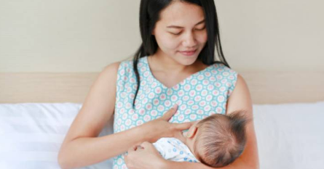
Sumber: • Obat Pelancar Asih - Bing Images
Gambar 97. Orang Lagi Menyusui

Adapun cara mengunakan jantung pisang ini dengan di masak dengan air (direbus) setelah direbus jantung pisang tersebut bisa langsung di komsumsi. Perlu di catatan dan di ingat bahwa tidak setiap pisang bisa di komsumsi, hanya pisang tertentu. Sedangkan pada Naskah Kuna Nusantara Koleksi Fakultas Ilmu Pengetahuan Budaya Universitas Indonesia pengobatan air ASI atau Air Susu Tidak Keluar mengunakan beberapa cara sebagai berikut :
- Ketela dibakar dimakan, borehnya daun mandakaki, adas, pulasari, diberi air cucian beras yang pertama diborehkan di payudara dan dada.
- Beras ketan gajih dibuat bubur dimakan. Akar pacar kuku, adas, pulasari, bawang merah dibenamkan pada abu panas, dipipis, diborehkan dan diminum.
- Sulur kangkung, akar mandakaki, adas pulasari, umbi bawang merah, dan ragi dipipis, ditapelkan pada payudara dan dada.
Sehingga peneliti menyimpulkan bahwa pengobatan dalam naskah kuna tersebut sebagai obat luar karena obat atau pengobatan tersebut di tempel sedangkan pada naskah no. Inv 07. 47 jantung pisang tersebut di komsumsi atau dimakan sehingga jantung pisang tersebut sebagai obat dari dalam untuk mengatasi air ASI yang sedikit keluarnya.
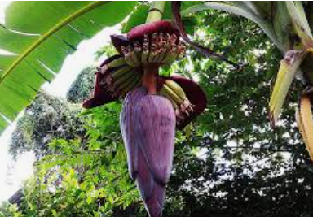
Sumber: Penulis, 2022
Gambar 98. Jatung Pisang

Menurut kepercayaan yang di dapat Masyarakat Musi Banyuasin (Desa Langkap, Kec. Babat Supat. Kab. Muba) bahwa jantung pisang tembatu bisa membuat air ASI menjadi banyak. Pengunaan jantung pisang ini bermula saat seseorang yang baru melahirkan, terkhusus orang yang baru pertama kali menyusui anak pasti mengalami kesulitan dalam air ASI yang sedikit. Sehingga pada saat melakukan penelitihan ada seorang warga bercerita bahwa pada saat anaknya hendak melahirkan untuk pertama kalinya, pastinya akan sedikit air asi yang keluar, maka ia akan menyiapkan jantung pisang atau sayur katu untuk mengatasi masalah air asi tersebut. Adapun cara pengelolahan jantung pisang yang akan di kelola dengan membuang lapis kelopak terluarnya. Tapi isi yang didalamnya tidak dibuang. karena yang di buang merupakan lapisan luarnya saja, setelah di bersikan, jantung pisang lalu di rendam sebentar, yah sekitar 15 menit, untuk menghilangkan getahnya. Setelah di cuci bersih, di rebus dan dikasih garam. Sedikit aja garamnya, sesendok teh cukuplah. Setelah itu Rebusnya saat itu sekitar 15 menit dihitung dari air rebusannya mendidih. Setelah dirasa lunak, lalu diangkat dan tiriskan. Akan tetapi pengunaan jantung pisang ini bisa juga di komsumsi tampa harus di masak. Setelah mengkomsumsi jantung pisang tersebut, maka air ASI tersebut akan lancar.

- Obat Untuk Kulit Bayi (Penyakit Akut)
penyakit akut yang sangat menular, disebabkan oleh virus morbilli melalui infeksi droplet, menimbulkan demam, pilek, batuk, dan ruam kulit yang menyebar ke seluruh tubuh. Semua umur dapat terkena, walaupun penyakit ini terutama menyerang anak. penyakit akut sangat menurunkan kekebalan tubuh, sehingga penderitanya rentan terserang infeksi lain, misalnya radang paru.
Kulit merupakan organ tubuh terluar yang berhubungan langsung dengan lingkungan sehingga berperan sebagai pelindung organ dalam. Untuk menjaga kesehatan kulit diperlukan perlindungan dan perawatan secara tepat dan teratur dengan memperhatikan berbagai aspek termasuk usia dan kondisi kulit. Berdasarkan usia kronologik, kulit dibagi menjadi kulit bayi (0-1 tahun), kulit anak-anak (2-12 tahun), Kulit remaja (13-19 tahun), kulit dewasa muda (20-40tahun), kulit dewasa usia pertengahan (40-60 tahun), dan kulit usia lanjut (>60 tahun).Penggolongan lain berdasar kondisi kulit meliputi kulit normal, berminyak, dan kering.
Cara perawatan kulit yang baik dan benar tidak selalu sama untuk setiap orang. Perawatan kulit bayi berbeda dengan kulit remaja atau usia lanjut. Dalam melakukan perawatan kulit bayi harus diingat bahwa kulit bayi berbeda dengan kulit dewasa. Kulit bayi relatif lebih tipis dan perlekatan antar sel masih longgar. Produksi kelenjar keringat dan kelenjar sebasea lebih sedikit.
Hal tersebut menyebabkan potensi mengalami iritasi meningkat, dan lebih rentan terhadap infeksi, terutama yang disebabkan bakteri. Kulit bayi memiliki kemungkinan lebih rendah mengalami alergi kontak. Meningkatnya permeabilitas perkutan terjadi terutama pada bayi prematur, kulit yang rusak, dan kulit daerah skrotum. Perbandingan luas permukaan kulit terhadap volume cairan tubuh relatif lebih besar sehingga risiko peningkatan bahan toksik di dalam darah lebih tinggi. Tujuan perawatan kulit pada bayi berhubungan dengan fungsi-fungsi pertahanan kulit bayi yang masih belum sempurna. Perawatan kulit bayi ditujukan untuk mencegah atau mengurangi terjadinya iritasi, serta mempertahankan fungsi utama kulit sebagai pelindung.
Sehingga mendorong masyarakat membuat atau mencari inovasi obat-obatan dari tumbuhan yang ada disekitar mereka, tumbuh-tumbuhan tersebut di mamfaatkan sebagai pengobatan tradisional yang digunakan secara turun-menurun oleh masyarakat.
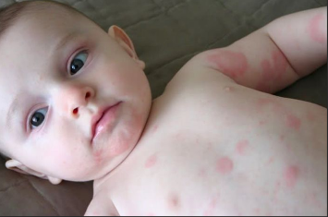
Sumber: • Obat Untuk Kulit Bayi - Bing Images
Gambar 98. Penyakit Kulit Bayi

Naskah no. Inv 07. 47 merupakan naskah yang membahas tentang obat terhadap penyakit kulit bayi, berikut kalimat yang mengandung bacaan obat terhadap penyakit kulit pada bayi :
ini semacam
jantung pisang
luka kulit bayi
cicak, bengkarung
hijau, hitam
di panggang, sampai jadi abu lalu tempelkan

Pada lembar keenam naskah menjelaskan tentang obat gatal seperti penyakit kudis, korengan (luka) serta penyakit yang berhubungan dengan kulit karena pada lembar ini menjelaskan bahan-bahan seperti jantung pisang menurut pinus lingga menjelaskan bahwa jantung pisang bisa juga menjadi obat penyakit malaria, adapun gejala pada penyakit ini adanya bintik-bintik merah pada bagian tubuh, mengigil akibat demam dan bisa kambuh pada waktu-waktu tertentu, serta bisa menyebabkan kematian pada anak-anak. Adapun pengobatan dengan jantung pisang yaitu dengan menganbil jantung pisang 1 buah di cuci atau kulit luarnya di kupas jantung pisang ini di timbul dalam bara api kurang lebih dua puluh menit. Setelah itu, jantung pisang diserut atau ditumbuk. Kalau sudah di lumat, diperas dan disaring. Air perasan itu dibubuhi sedikit asam agar rasa pahitnya berkurang dan diminum pagi hari sebelum makan, pengobatan ini cukup di lakukan sekali saja.
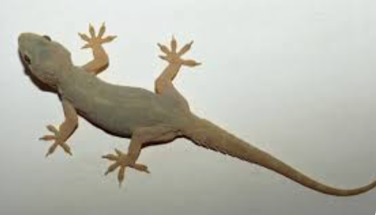
Sumber: Penulis, 2022
Gambar 99. Cicak

Cicak dapat digunakan mengobati penyakit kulit seperti kurap, luka-luka yang mempunyai sifat gatal dan lain-lain. Cara pengelolahan bahan dengan cara di bakar lalu di tumbuk dan di tempelkan pada bagian tubuh terkena penyakit dan ada sebagian masyarakat mengunakan dengan cara di seduh dengan air hangat lalu di minum.
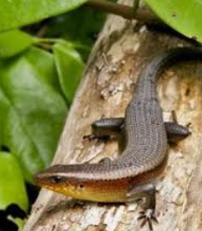
Sumber: Penulis, 2022
Gambar 100. Bengkarung

Sedangkan bengkarung (Sejenis kadal) hijau dan bengkarung hitam merupakan obat penyakit kulit terkhusus penyakit kurap dan bagian yang digunakan dari pusar sampai kebawah, serta di jelaskan juga bahwa cara pengelolahan bahan dengan cara di bakar lalu di tumbuk dan di tempelkan pada bagian tubuh terkena penyakit.
Hasil suvei di masyarakat ternyata Cicak bisa di untuk obat kurap adapun caranya yaitu di bakar/panggang hingga gosong lalu sebuknya di larutkan kedalam air lalu diminum, menurut bapak Muhammad (uju) beliau menceritakan bahwa pernah ada warga desa memintak dibuatkan obat penyakit kurap yang di deritanya, lalu beliau membuat racikan obat, dengan mencarikan nya cicak lalu di bakar cicak tersebut, setelah itu cicak tersebut beliau tumbuk hingga menjadi halus dan di larutkan kedalam air, sehingga terlihat seperti air kopi. Setelah selesai ia menyuru seorang warga tersebut untuk minum. Seminggu kemudian warga yang mintak di buatkan obat tesebut datang dan mengatakan bahwa penyakitnya telah sembuh, di sinilah bapak Muhammad (uju) baru menjelaskan bahwa yang dia minum waktu minggu lalu adalah serbuk cicak. Serta beliau menambahkan bahwa salah satu syarat pembuatanya adalah pasien yang di obati tidak boleh tahu. Sedangkan Bengkarung beliau menambahkan sama sepeti cicak akan tetapi di buat menjadi minyak dengan di goring, sebagai obat luarnya.

- Obat Rambut Rontok
Rambut merupakan salah satu bagian tubuh manusia yang tidak memiliki fungsi biologik yang vital, akan tetapi fungsi rambut secara psikologis sangatlah penting. Hal ini terbukti banyaknya masyarakat yang melakukan konsultasi pada dokter kulit atau ahli kosmetik terkait dengan masalah rambut yang mereka alami. Bagi sebagian besar wanita, rambut bahkan merupakan "mahkota" yang sangat dijaga dan dirawat sehingga rambut yang sehat dan cantik dapat meningkatkan rasa percaya diri mereka dalarn bersosialisasi. Begitu pula dengan kaum pria, mereka para pria yang telah menginjak usia 40 tahun keatas seringkali menghadapi masalah rambut.
Jenis rambut pada manusia pada garis besarnya dapat digolongkan 2 jenis yaitu, rambut terminal dan rambut velus. Rambut terminal adalah rambut kasar yang mengandung banya pigmen. Terdapat di kepala,alis, bulu mata, ketiak, dan genitalia eksterna. Rambut terminal diproduksi oleh folikel-folikel rambut besar yang ada di lapisan subkutis. Fungsi Rambut antara lain adalah sebagai: pengaturan suhu badan, pada manusia fungsi ini hampir tidak ada lagi, sejalan dengan perkembangan cara-cara lain untuk memelihara suhu tubuh yang konstan melalui kelenjar-kelenjar keringat, peredaran darah kulit dan pengaruh susunan saraf terhadap struktur-strukur tadi. Dalam kondisi dingin, pori-pori rambut akan mengecil. Dalam kondisi panas, maka kondisi tersebut berlaku sebaliknya. Selain itu rambut juga berfungsi sebagai alat perasa. Rambut memperbesar efek rangsang sentuhan terhadap kulit. Sentuhan terhadap bulu mata menimbulkan
reflek menutup kelopak mata. Kepekaan kulit terhadap sentuhan berbanding sejajar dengan kelebatan pertumbuhan rambut.
Rambut rontok (hair loss) terjadi pada banyak orang, sehingga dapat mengurangi fungsi kosmetik serta perlindungannya terhadap tubuh dan kepala dari lingkungan. Ini tidak mengancam nyawa, tapi memengaruhi kepercayaan diri, sehingga ada upaya kesehatan yang berprinsip, bersumber, dan dikembangkan dari warisan budaya bangsa. Salah satunya adalah dengan pemanfaatan bahan alam. Sehingga beberapa tanaman alam yang sudah dilakukan oleh para leluhur dengan meraka catat dalam naskah-naskah kuno seperti naskah no. Inv 07. 47 merupakan naskah yang membahas tentang obat terhadap rambut rontok, berikut kalimat yang mengandung obat untuk rambut rontok :
Labu, tetaghe, balia anggin,
Kayu be katak,
Akar sulur , kusur jawe,
Nanas putih, limau,
Di cincang .......(lalu di oleskan)

Pada lembar kedelapan naskah menjelaskan obat penyakit rambut rontok, adapun bahan-bahan yang di pakai seperti labu, tetaghe, balia anggin, kayu be katak, akar sulur , kusur jawe, nanas putih dapat mengobati penyakit kelemumur atau sidap, yang sering sekali terdapat pada kulit kepalak, tetapi kadang-kadang juga terdapat di muka, leher, dada, pangkal leher, ketiak, dan lain-lain. Penyakit ini menular melalui peralatan seperti gunting, rambut, pisau, sikat dan lain-lain. Penyebab utama penyakit ini ialah karena kelenjar-kelenjar pada kulit tidak mampu mengeluarkan minyak akibatnya lapisan luar kulit banyak yang terkelupas. Gejalanya kulit terasa gatal dan bersisik kering, terutama kulit kepala terkadang terdapat radang ringan pada lapisan kulit, kadang-kadang rambut rontok sehingga ada bagian kepalak botak. Adapun cara pengobatan dengan nanas yaitu di pilih nanas yang sudah masak 2 buah di kupas kulitnya lalu diparut, diperas, dan disaring. Air perasan ini untuk menggosok kulit yang terserang kelemumur 1 kali sehari sebanyak yang di perlukan pada malam hari sebelum tidur.

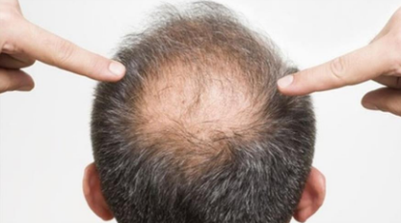
Sumber: rambut rontok - bing images
Gambar 101. Rambut Rontok

Selaian itu buah limau /buah jeruk nipis selain obat di atas ternyata jeruk nipis juga bisa mengobati penyakit difteri yang menyerang tekak, rongga hidung, tali suara, dan lian-lain. Bentuk penyakit ini seperti batang korek api, ujung dan pangkalnya bertombol, penyakit ini bisa menular langsung dari percikan ludah. Adapun gejala dari penyakit ini badan terasa lemah dan nafsu makan berkurang serta suhu badan naik 38-40$℃$ dan biasanya sering muntah-muntah. Tenggorokan terasa nyeri, terutama saat menelan makanan dan suara menjadi parau, lidah berselaput, tonsil bengkak tertutup oleh lapisan berwarna putih atau putih kekuningan.-kuningan serta napas sering sesak karena pipa-pipa pernapasan tersumbat oleh selaput lendir.
Perawatan mengunakan buah jeruk nipis yaitu dengan mengunakan 2 jeruk nipis yang sudah tua, diambil airnya lalu diseduh dengan air panas 1 gelas dan madu 1 sendok makan. Gunakan larutan ini untuk kumur-kumur kira-kira 3 menit lantas di minum (3 kali sehari 2 sendok makan).. Pada lembar ini juga menjelaskan cara pengunaanya yaitu dengan cara mencincang bahan-bahan di atas lalu di masak dan di minum. Menurut hasil wawancara bahan-bahan di atas masih di gunakan oleh masyarakat dan di gunakan langsung oleh narasumber.
Beda lagi dengan Manuskrip obat-obatan tradisional Melayu koleksi Raja Haji Ahmad Ibni Raja Haji Hasan Al Haj di Pulau Penyengat terdiri dari sembilan bagian. Manuskrip ini tidak hanya berisikan ramuan pengobatan yang berasal dari binatang dan tumbuhan tetapi juga berisikan pengetahunan tentang makna warna kulit dan warna rambut dalam kaitannya dengan karakter seseorang. Adapun struktur dari kandungan manuskrip salah satunya Karakter Berdasarkan Warna Kulit dan Rambut Warna tubuh dan warna rambut dipandang dapat digunakan untuk mengenali karakter seseorang. Adanya pengetahuan tentang hubungan warna kulit dan warna rambut terhadap karakter seseorang menunjukkan bahwa orang Melayu pada zaman dahulu telah memiliki kemampuan untuk membaca warna dan memberikan interpretasi secara kultural. Pengetahuan ini diperoleh berdasarkan pengalaman dan kepiawaian seseorang dalam menangkap makna dari warna kulit dan warna rambut. Orang yang memiliki kulit berwarna merah dan halus dipandang memiliki sifat pemalu. Sedangkan orang yang memiliki kulir berwarna merah seperti api dipandang memiliki sifat pemarah ibarat api yang sedang membara. Sedangkan kulit yang berwarna hitam dan mengarah kehijauan mengandung makna sifat orang jahat. Sedangkan orang yang memiliki kulit betwarna putih bercampur merah dipandang memiliki sifat yang baik dan berilmu.
Sehingga rambut sebagai mahkota manusia juga dipandang menyiratkan karakter seseorang. Orang yang memiliki rambut berwarna hitam dan ikal dipandang memiliki karakter positif seperti pintar dan dapat dipercaya. Sedangkan orang yang memiliki rambut keras, ikal dan merah memiliki karakter yang cenderung negatif seperti keras kepala dan jahat. Orang yang memiliki rambut lembut cenderung bersifat penakut dan kurang akalnya. Selanjutnya bisa kita lihat betapa pentingnya rambut dalam kehidupan bermasyarakat sehingga saat rambut tersebut rontok, maka disinilah peran obat dari naskah itu berfungsi.

- Obat Gatal
Penyakit gatal bukanlah yang asing di masyarakat Sehingga dengan permasalahannya yang ada membuat para ahli pengobatan pada masa lalu memamfaatkan alam sebagai bahan utama dalam pembuatan obat untuk mengobati penyakit, pemamfaatan ini membuat masyarakat untuk memamfaatkan tanaman-tanaman obat. Oleh karena itu dibutuhkan sebuah sistem pengobatan secara tradisional untuk mempermudah diagnosis rasa sakit yang dirasakan tersebut.
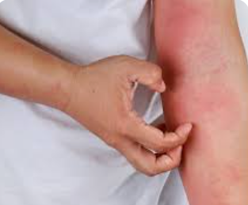
Sumber: penyakit gatal - Bing images
Gambar 102. Penyakit Gatal

Naskah no. Inv 07. 47 merupakan naskah yang membahas tentang obat terhadap penyakit tipes, berikut kalimat yang mengandung obat tipes :
ini surat meluluh budak
kehi segugut tempelnya seletup bulu,
seletup licinmbe mu tali tempeyak/temprokak
untuk di minum.

Pada lembar pertama naskah menjelaskan obat penyakit gatal karena pada lembar ini menjelaskan nama-nama tumbuhan seperti seletup licin, seletup buluh, dan tempeyak atau temprokak. Pada lembar ini juga menjelaskan bahwa penggunaan obat ada dua cara yaitu dengan di tempel sebagai obat luar dan di minum sebagai obat dalam.
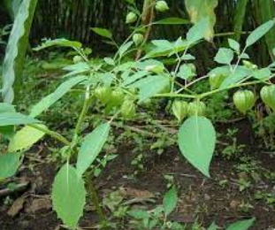
Sumber: Penulis, 2022
Gambar 103. Seletup Licin/Ciplukan

Masyarakat sangat percaya bahwa ciplukan memiliki khasiat untuk menghilang rasa gatal, ini di benarkan oleh salah satu warga, hahwa ia perna mengunakan ini untuk mengobati anaknya yang kena penyakit gatal-gatal di segujur badannya dengan sedikit merah-merah, melihat kondisi tersebut ia segera mencari tanaman ciplukan, setelah dapat iya rebus batangnya (seluruh batang dari akar sampai daunnya), setelah di rebus air hingga mateng, setelah itu air tersebut di mandikan ke anak tersebut, serta ada pendapat air tersebut boleh juga di minum akan tetapi sedikit yang lelakukannya.

- Obat Darah Tinggi
Hipertensi adalah suatu keadaan ketika tekanan darah di pembuluh darah meningkat secara kronis. Hal tersebut dapat terjadi karena jantung bekerja lebih keras memompa darah untuk memenuhi kebutuhan oksigen dan nutrisi tubuh. Jika dibiarkan, penyakit ini dapat mengganggu fungsi organ-organ lain, terutama organ-organ vital seperti jantung dan ginjal. Kriteria hipertensi yang digunakan merujuk pada kriteria diagnosis JNC VII 2003, yaitu hasil pengukuran tekanan darah sistolik ≥140 mmHg atau tekanan darah diastolik ≥90 mmHg. Prevalensi hipertensi di Indonesia berdasarkan hasil pengukuran tekanan darah sebesar 25,8%. Sebagian besar (63,2%) kasus hipertensi di masyarakat tidak terdiagnosis. Penggunaan obat tradisional sebagai bagian dari pengobatan hipertensi semakin meningkat dalam dekade terakhir terapi. Hal ini disebabkan adanya beberapa faktor, terutama harga obat tradisional yang dianggap lebih murah dengan efek samping yang dianggap lebih sedikit penggunaan obat bahan tumbuhan yang di sediakan oleh alam sebagai Peningkat dan diperhitungkan sebagai komponen penting dalam kesehatan masyarakat.
Bagian tumbuhan yang digunakan adalah bagian buah, akar bunga, rimpang, kulit buah, dan biji. Cara pengolahan tumbuhan obat untuk penyembuhan penyakit hipertensi dan diabetes mellitus yang paling dominan dengan cara direbus, dan yang lainnya hanya diblender dan ditumbuk. Cara penggunaan tumbuhan obat untuk penyembuhan penyakit hipertensi. Bagian-bagian tumbuhan obat yang digunakan untuk penyembuhan penyakit hipertensi yaitu, daun, buah, akar seluruh bagian tumbuhan, bunga dan rimpang. Sedangkan bagian-bagian tumbuhan yang digunakan untuk penyembuhan penyakit diabetes mellitus yaitu: daun, akar, seluruh bagian tumbuhan, buah, kulit buah, biji dan rimpang, cara pengolahan tumbuhan obat untuk penyembuhan penyakit hipertensi dan diabetes mellitus yaitu dengan cara direbus, diblender serta ditumbuk. Sedangkan cara penggunaan tumbuhan obat untuk penyembuhan penyakit hipertensi dan diabetes mellitus yaitu dengan cara diminum.
Sehingga dengan permasalahannya yang ada para ahli pengobatan pada masa lalu memamfaatkan alam sebagai bahan utama dalam pembuatan obat untuk mengobati penyakit, pemamfaatan ini membuat masyarakat untuk memamfaatkan tanaman-tanaman obat serta hewan yang bisa di mamfaatkan untuk pengobatan. Oleh karena itu dibutuhkan sebuah sistem pengobatan secara tradisional untuk mempermudah diagnosis penyakit yang dirasakan tersebut.
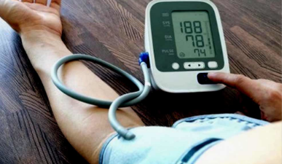
Sumber: darah tinggi - Bing images
Gambar 104. Gejala Darah Tinggai

naskah no. Inv 07. 47 merupakan naskah yang membahas tentang obat terhadap darah tinggai, berikut kalimat yang mengandung obat terhadap darah tinggai:
tasmu bung dengan mata udang, mata ketam atau kepiting,
pucung-pucung
daun pisang gedang kering
tambahannya arem puyuh
asapnya
di tambah masukan arang, kulit ular lepas (ular ganti kulit)

Pada lembar kesebelas naskah menjelaskan obat penyakit tipes adapun bahan yang dipakai seperti mata udang dari hasil wawancara dengan masyarakat bahwa mata udang juga bisa di pakai untuk mengobati penyakit kulit seperti gatal-gatal, korengan atau luka pada kulit dan lain-lain, cara mengunakan mata udang yaitu di bakar lalu di seduh mengunakan air panas lalu di minumkan kepada penderita.
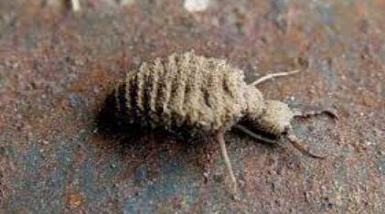
Sumber: Penulis, 2022
Gambar 105. Pucung-Pucung Atau Undur-Undur

Mata ketam atau kepiting bakau merupakan obat kulit yang cara pengelolahannya hampir sama dengan mata udang. Pucung-pucung atau undur-undur yaitu hewan yang berjalan mundur dan biasanya hidup di tanah dengan membuat lubang untuk bertahan hidup menurut hasil wawancara undur-undur ini merupakan obat penyakit darah tinggi yaitu dengan cara di rebus lalu air rebusan itu di saring dan di minum kan kepada penderita darah tinggi. Masyarakat mengunakan Pucung-pucung, undur-undur atau kucing-kucung digunakan untuk mengobati darah tinggi. Sehingga pada saat melakukan penelitihan, peneliti menemuhi salah seorang warga, yang mengunakan Pucung-pucung sebagai bahan pengobatan, dalam penjelasanya Pucung-pucung tersebut merupakan hewan yang kecil dan hidup di dalam tanah yang kering, setelah di tangkap, Pucung-pucung tersebut langsung di rebus dengan takaran 2 gelas di buar 1 gelas, setelah selesai air tersebut di saring karna yg di minum hanya air ya saja. Menurut pengakuannya pengobatan mengunakan Pucung-pucung sangatlah manjur, dan sampai sekarang masih digunakan.

- Pengobatan Untuk Mendapatkan Anak
Keberagam metode pengobatan tradisional yang terdapat di Indonesia, mulai dari yang menggunakan metode jamu atau ramuan herbal, maupun metode pemijatan. Basis yang digunakan oleh pengobatan dalam mengobati pasiennya pun dapat dikatakan beragam juga Ada yang menggunakan metode herbal, seperti jamu maupun ramuan tradisional, dan yang berlandaskan agama, sepeti mengunakan doa-doa, ayat suci, serta air yang didoakan, dan di beberapa daerah juga ada yang menggunakan metode magis atau dukun.
Keberadaan dukun dan praktik pengobatan tradisional masih eksis ditengah pengobatan modern. Eksistensi dukun masih diakui oleh masyarakat sebagai penggunanya. Berbagai jenis dukun diantaranya 1) dukun pijat yang bekerja untuk menyembuhkan penyakit yang di sebabkan karena kurang berfungsinya urat-urat dan aliran darah, 2) dukun Sangkal Putung yang mengobati pasien patah tulang, 3) dukun Petungan yang memberi nasihat berupa perhitungan hari baik menurut Weton (kitab rimbon), 4) dukun yang pandai mengobati gigitan ular berbisa dan binatang buas, 5) dukun bayi yaitu dukun yang memberikan pertolongan pada waktu persalinan dan setelah persalinan, dan 6) dukun Perewangan yaitu dukun yang dianggap memiliki kemampuan memberikan pengobatan yang berhubungan dengan alam gaib. Dalam masyarakat Indonesia umumnya keberadaan dukun bayi sebagai sosok yang memiliki kemampuan melakukan pertolongan dan pengobatan secara tradisional bagi persalinan, masih melekat dalam keseharian masyarakat.
Banyak Contoh kearifan lokal seperti yang dilakukan masyarakat Suku Melayu di Desa Sekura terhadap bagian tumbuhan yang dimanfaatkan sebagai obat ibu sebelum dan sesudah melahirkan yaitu pinang (Areca catechu) bagian yang dimanfaatkan adalah pelepah sebagai bahan obat umumnya oleh masyarakat lainnya menggunakan buah untuk bahan pengobatan tradisional. Tumbuhan lainnya seperti kayu lawang (Cinnamomum burmanni) bagian yang dimanfaatkan kulit kayu hal tersebut termasuk kearifan lokal yang dimiliki oleh masyarakat Suku Melayu di Desa Sekura Pada umumnya masyarakat Indonesia hanya memanfaatkan tumbuhan tersebut untuk diambil bunganya untuk dijadikan rempah dan pengobatan tradisional.
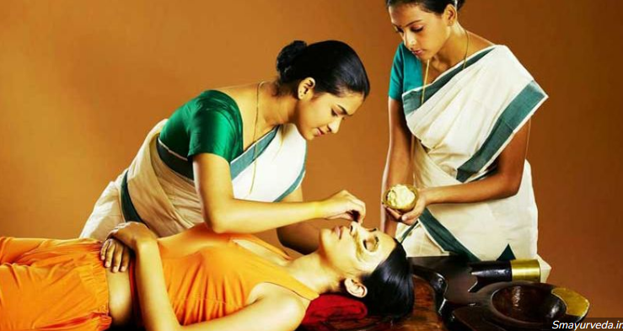
Sumber: 9 Terapi Kesuburan Non-Medis agar Cepat Hamil | Popmama.com
Gambar 106. Ilustrasi Pengobatan Mendapatkan Anak

Sehingga dengan kecenderungan mengunakan pengobatan tradisional ini, menjadikan semua aspek kehidupan, baik dalam hal kesehatan secara umum bahkan dalam hal keturunan pun, masih mengunakan pengobatan tradisional untuk mengatasinya, sehingga wajar jika banyak naskah-naskah kuno membahas tentang pengobatan untuk mendapatkan anak, seperti naskah kuno beraksara ulu yang terdapat pembahasan tentang pengobatan untuk mendapatkan anak, yang terdapat pada naskah no. Inv 07. 47 koleksi Museum Negeri Sumatera Selatan yang merupakan naskah yang membahas tentang pengobatan untuk mendapatkan anak, berikut kalimat yang mengandung pengobatan pengobatan untuk mendapatkan anak :
ini untuk meluruh kundo bedelian (anak belian/orang mencari anak)
pucuk pisang genda
reni asa kembung
mban burung dalem
bulir kurung tempu
mungga labu mere (mantra)

Pada lembar kesepuluh ini juga menjelaskan tentang surat untuk orang mencari anak dengan syarat-syarat dan mantra yang mana di dalam mantra tersebut memiliki arti filosifis seperti ibus pisang gedang atau daun pisang yang baru tumbuh dan masih melingkar memiliki arti bahwa anak yang di lahirkan nanti itu suci dan di harapkan kepada calon orang tua agar mendidik anak itu dengan mengajarkan sopan santun, adab yang baik dan berbakti kepada agama dan negara, mban burung yaitu tumbuhan yang tumbuh di atas batu, memiliki arti bahwa jangan pantang menyerah dalam menjalani kehidupan, labu merupakan tanaman merambat memiliki makna agar orang yang berobat atau mencari anak ini di berikan keturunan.

- Mad (Balik Obat)
Mad (balik obat) merupakan tahab akhir dari sebuah pengobatan, biasanya dipakai oleh ahli obat sebagai penyempurna pengobatan tersebut dengan harapan penyakit itu tidak mengulang atau datang kembali ke penderita.
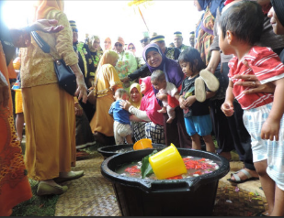
Sumber: tradisi balik obat suku melayu - Bing images
Gambar 107. Ilustrasi Balik Obat

Mad (balik obat) ini dipercaya oleh masyarakat sebagai syarat dari pengobatan, syarat yang dimaksud ini berupa keharusan yang harus dipenuhi oleh orang berobat, jika tidak dilaksanakan maka penyakit tersebut akan kembali. Didalam Naskah Ulu juga menjelaskan tentang mad ini serta terletak pada lembar akhir dari naskah yang artinya merupakan lembaran penutup dari pengobatan.
Naskah obat-obatan tradisional merupakan naskah yang membahas tentang mad (balik obat), berikut kalimat yang mengandung bacaan mad (balik obat) :
kulit bangit atau banglai
dengan kulit balik angin
itu semacam
ini tempel
simpan cabe

Pada lembar ini juga menjelaskan bahwa pengunaan obat ini mengunakan syarat khusus yaitu balik obat (balik obat yaitu suatu syarat dalam pengobatan yang di percaya bahwa pengobatan itu ingin berhasil maka masyarakat harus melakukan hal tersebut. Contohnya jika ada pasien yang sakit atau patah tulang maka setelah orang tersebut mengurut tangan atau kaki yang patah itu maka pasien akan pulang dan menyiapkan syarat-syarat yang di tetapkan oleh tabib tersebut jika sudah siap maka pasien tersebut akan melakukan syarat-syarat pengobatan tersebut. Dan dinyatakan selesai dan di harapkan penyakit tersebut tidak kembali lagi. yaitu dengan mengunakan media cabai.
kelu sambang
penganya/i dare
ya/ye m. kumbang kumbang ....
tang a jing ........
tang lilin. ..... da/dah
lembu ku ..........
penggu re s/sa/se ......
a . ( se pa/mpa ) .......... (mantra)

pada lembar keduabelas naskah menjelaskan kelanjutan dari penutup pengobatan atau syarat pengobatan pada lembar sebelas yang mana kelanjutan dari syarat tersebut mengunakan “kelu sambang penganya/i dare”(kain ikat yang terbuat dari serat rotan) dari hasil wawancara kain tersebut di gunakan sesudah syarat asap dari kulit ular dengan cara di pakaikan atau di kelilingkan kepada orang yang berobat tersebut.
Pada lembar keduabelas ini terdapat mantra-manta yang digunakan saat memakai atau di kelilingkan kain tersebut. Serta didalam mantra tersebut terdapat filosofis yang mendalam yaitu ada kata daun temperuk atau buah temperuk yaitu adalah buah yang memiliki warna yang merah dan isinya sangatlah pahit atau busuk sehingga bisa di artikan bahwa ketika orang yang berobat tersebut sembuh maka jangan lupa yang menyembukannya itu adalah tuhan sehingga orang tersebut tidak lupa diri dan sombong atas semua kenikmatan yang telah di berikan oleh tuhan.
tasmu bung dengan mata udang, mata ketam atau kepiting,
pucung-pucung
daun pisang gedang kering
tambahannya arem puyuh
asapnya
di tambah masukan arang, kulit ular lepas (ular ganti kulit)

Pada lembar kesebelas ini juga terdapat kata pupuanye atau dalam bahasa indonesia berartikan tambahan. Adapun tambahan dari pengobatan tersebut berupa “asapnya di tambah masukan arang, kulit ular lepas” atau diartikan ke dalam bahasa Indonesia asapnya di tambah arang dan di kasih kulit ular yang ganti kulit kalimat ini merupakan syarat terakhir dari pengobatan yang pada umunnya di pakai pada anak kecil atau bayi akan tetapi juga bisa di pakai untuk syarat penyakit lainnya.
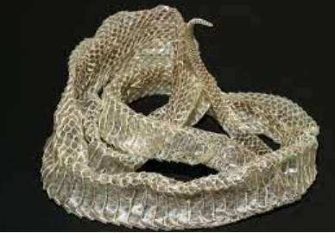
Sumber: Penulis, 2022
Gambar 108. Kulit Ular

Mat atau syarat pengobatan ini sangan di percaya oleh masyarakat, sehingga jika tidak di lakukan akan berdampak pada orang yang berobat atau yang mengobatkanya. Sehingga dalam penerapan mat ini peneliti mendapatkan cerita dari masyakat, pada waktu itu ada seorang yang pandai dalam pengobatan, sehingga masyarakat datang untuk berobat kepada ahli ini, bahkan beliau mengobati penyakit medis dan non medis, jadi pada waktu itu ada warga terkena gigit ular dan berobat dengan si ahli, pada saat sembuh warga itu tidak mengasih mat sehingga, si ahli tersebut terkena penyakit hingga meninggal dunia, ada lagi yang mengatakan mat ini sangat wajib di laksanakan dalam pelaksanaannya mat ini hanya bisa dilakukan untuk pengobatan medis saja, tidak untuk orang yag terkena gangguan seperti kesurupan, ketegoran dan lain-lainnya.
Mengenai mat ini, beragam pendapat akan apa yang akan di kasih ke ahli pengobat tersebut akan tetapi masyarakat percaya paling kecilnya yaitu: 7 butur garam lanang dan 7 butir sahang, tetapi mat ini juga bisa yang lain tergantung ahli pengobat tersebut memintak apa.

3. 3. 2. Hubungan Pengobatan Tradisional Dengan Pengobatan Sesuai Dengan Naskah Pengobatan Bekam.
- Pengobatan Bekam
Bekam merupakan pengobatan rakyat atau pengobatan tradisional yang digunakan sebagai salah satu jenis terapi komplementer atau alternatif untuk pengobatan nyeri di seluruh dunia, antara lain: di Mesir, Korea, Taiwan, Italia, Jepang, Amerika, Perancis, India, Belanda, Inggris, Arab, China, Vietnam, Persia, dan sebagainya. Korea telah menggunakan terapi bekam secara resmi di rumah sakit. Romawi dan Yunani di masa lalu juga telah menggunakan bekam sebagai salah satu terapi medis mereka. Dari Yunani bekam menyebar ke Amerika dan Eropa. Kebanyakan bekam dilakukan di Asia dan pertengahan negara barat, baik di rumah maupun di tempat praktek.
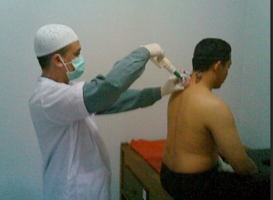
Sumber: pengobatan bekam - Bing images
Gambar 109. Ilustrasi Pengobatan Bekam

Terapi bekam merupakan istilah bekam yang dikenal dalam bahasa Melayu, bahasa Arab mengenalnya sebagai Hijamah, dan orang Cina mengenalnya sebagai guasha, sedangkan orang Indonesia mengenalnya sebagai cantuk atau kop. Terapi ini diyakini oleh masyarakat Islam di Indonesia sebagai metode yang dianjurkan oleh Nabi untuk mengobati berbagai kondisi penyakit. Terapi bekam juga digunakan oleh para praktisi untuk menegakkan diagnosa penyakit pasien serta kesembuhan bagi pasien.
Bekam merupakan salah satu intervensi medis tertua yang dipercaya ada sejak 3000 sebelum masehi. Sehingga banyak ditemukan naskah tentang bekam walaupun berbeda tulisan (Aksara yang di pakai) tetapi konsep pengobatan bekamnya tetap sama, termasuk naskah no. Inv 07. 55 merupakan naskah yang membahas pengobatan bekam, berikut kalimat yang mengandung pengobatan mengunakan bekam:
(bunga kelompok 3) tar kala a/ang kau lagi badara ki badetang damatu kala angkau lagi bekam pekelup make lap damamu bullallah selembar dangen-dangen selembar musim pedani rasullullah mulai menjadi sigpanya tingan Allah jadi jin tanggal sarinu si jambar alam turun di nuku lamanjadi jin tan mulai menjadi sigkaya nuda nen tiga danganya mamnga saligarunga saru titik di numi ila mudi malu di barngang itam sarungan titik di langet (langit) menjadi barngang bangsu sarungang titik di langgat.

Pengobatan bekam yang terdapat di dalam naskah ini memiliki akulturasi kebudayaan dengan penduduk lokal dan islam diantaranya :
- Diawal pengobatan bekam mengunakan mantra dan jampi-jampian untuk memulai pengobat.
- Pada saat bekam tersebut lagi proses darah keluar maka pasien tersebut di suruh mengucapkan kaliamat-kalimat tasbih sesuai dengan ajaran agama islam dan tuntunan nabi saat melakukan pengobatan bekam.
- Sedangkan diakhirnya pengobatan bekam juga ditutup mengunakan mantra.
Naskah pengobatan bekam merupakan naskah yang membahas tentang kegunaan mantera terhadap pengobatan, berikut kalimat yang terindikasi sebagai mantera yang mengandung bacaan untuk pengobatan :
(mantera diawal saat di bekam) kaluang kau salangman putih datang dari gunung putih lidah putih ya manangari. Karakaga puluh tiga ya manangari sakalian maram bulan imam putih(matahari) kaluang kau jin sali di abang putih kaluang kau sali kaluang kau di irung batam jin putih. Bur kuning kaluang kau jin salaiman i .....
Engkau lungar engkau di pule kabar tampa di bani
Gajah empat berindeg baranti di(coretan) patik nisadada hahaha asal, menjadi.
kalu kuanala kang sangkau lipan ia ya diya ha lalah hal illallah pau lu rakil manangari sakalian sigasam nuhala sangat haru-haru jin bisuna bisu barngang bisu kaluang kau diyam dimin jin(coretan) wanggal damamun kaluang kau diyam di bangngah numi jin nuik samamu nipuhag ta(3) di Tuhan Tuhan Tuhan mulai manjadi pakakit Sa(3) dilati sapanggilala damamun Sa(3) di bumi sapanek pa ..... G damamun pulang engkau di langeksaW Allah bumi sanghiyang sang haru-haru di numukun tumpulang makan ke dinalakaka(Neraka) . kayu manggil kayu maheb Yaman nungah siti garugang sarungang, titik sarungan Sa titik dia yagang agang ituh muman jadi sarungan Allah ka(3) managar kasali sig Sade winuda iyek ken pang janjiyan di dalam Mekah neni musali, i neni ku Rasullulah aku pagwama Allah ya illah kak a Allah tangar(bunga kelopak tiga) kalu Hu Allah Allah ngasamat alamnya ngakali tanya kunsalah ulat (se) ngali selam bumi belum jadi langek nelam jadilah tit nangla/lum ne jadi angan-angan nelam yadi nalah nih tangnga wah hari ya di rupuw rawa(3) natangkap ne lum jadi Allah lagi barwapa-wapa di bumi alam lullah turun di bumi sita ..... (Ga). Minermun (coretan) tas bumi ka liran la Titi tuju damamun negara Nala tuju damamun engkau lagi dalam nangwa Nala tuju sama mun engkau diri mangkuta Allah nag adam damamu akau ning. Tinja anak u(coretan) aiman dasa yajatan engkau bertindak jaga nak umawa Siman susi jatar pulang engkau di bumi tanggele mandi bangah wapagne ..... Kati pulang engkau jin sitan(setan) Salah nah lullah.
(matera diakhir saat dibekam) mekeluh make lah damamu bullallah selembar dangen-dangen selembar musim pedani rasullullah mulai menjadi sigpanya tingan Allah jadi jin tanggal sarinu si jambar alam turun di nuku lamanjadi jin tan mulai menjadi sigkaya nuda nen tiga danganya mamnga saligarunga saru titik di numi ila mudi malu di barngang itam sarungan titik di langet (langit) menjadi barngang bangsu sarungang titik di langgat menjadi gajah tahun bangsa ngang titik diyam iman jadi gajah dunia engkau titik di angan-angan menjadi barangan kalah kasni lal Allah i talasoli mulai menjadi bangsa lat sangtaka di paumi barjan taka anakmu gajah tane butam bunjadi gunung itu asal mulai manjadi partang lurtar sabungan lanengah jabarakil sanangla manjadi bangang la ka (3) sane manjadi barngang tunggal sane manjadi nelissa menjadi jin tan sane manjadi Nala sama sane manjadi lusama bau ya. Man manderang dia ngang engka yih mula derang pulang ga bumi sakeril (sakral) kala yit Dipa bumi Nur kalam damamu pulang angkau pubangah mata ..... Mati kati pulang tin musag tangi(bunga tiga kelopak).

Mantera di atas merupakan bacaan mantera yang dilafasakan pada saat dimulai dan selesainya bekam yang terdapat pada naskah no. Inv 07. 55. Sehingga di lapangannya, peneliti menemukan bahwa pengunaan mantera ini di gunakan oleh ahlinya saja, jika sang ahli meninggal maka keturunannya hanya mengucapkan bismillah, karena biasanya bekam/canduk tersebut sudah di bacakan matera/jampi-jampi.
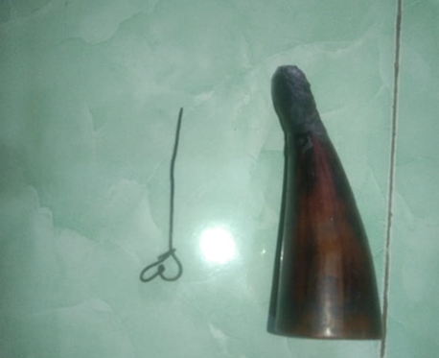
Foto 110. Bekam/Canduk Tradisional

Pengertian bekam sendiri adalah metode pengobatan dengan cara mengeluarkan darah yang terkontaminasi toksin atau oksidan dari dalam tubuh melalui permukaan kulit ari. Dalam istilah medis dikenal dengan istilah Oxidant Release Therapy atau Oxidant Drainage Therapy atau istilah yang lebih populer adalah detoksifikasi.
Bekam sendiri terbagi empat macam, yaitu:
- bekam kering/bekam seluncur/bekam tarik
- bekam basah.
Banyak penyakit yang dikatakan dapat disembuhkan dengan terapi bekam ini, seperti penyakit hipertensi, kolestrol, asam urat, stroke, anemia, radang paru-paru, ginjal, dibetes mellitus, astma, tumor, kanker, migraine, hepatitis dan lain-lain, walaupun saat ini terapi bekam telah banyak dipilih masyarakat sebagai terapi penyembuhan, namun ada pula sebagian orang yang ragu atau takut dilakukan bekam. Ketakutan dan keraguan akan bekam sebagian besar disebabkan dari proses bekam yang dibayangkan akan menyakitkan karena dilakukan perlukaan dan pengeluran darah melalui sayatan serta keamanan yang didapat dari terapi ini. Terapi bekam akan memberikan banyak manfaat jika dilakukan menggunakan prosedur dan tehnik yang benar karena bekam hanya memiliki efek samping minimal.
mengenai pengobatan bekam ini, di masyarakat bekam di kenal dengan canduk, akan tetapi bekam memiliki nama-nama yang berbeda sesuai dengan fungsinya seperti: bekam basah yaitu bekam yang mengeluarkan darah dan bekam kering yang hanya membuat badan berwarna merah seperti habis di kerok. Dalam masyarakat percaya bahwa bekam merupakan sunah nabi saw sehingga banyak masyarakat yang jika sakit langsung ke ahli bekan/canduk, karena tidak semua masyarakat yang bisa mengunakan bekam/canduk ini, sehingga membuat ahli bekam/canduk ini menjadi sangat langka di tengah masyarakat di tambah cara pembuatan bekam ini sedikit yang tahu dan, membuat kelangkahan bekam ini bertambah di kalangan masyarakat.
Banyak cerita masyarakat mengenai bekam ini, pernah ada seorang warga yang sakit di bagian badannya dan tidak di ketahui apa sakitnya, lalu ia menemui sang ahli canduk, melihat hal tersebut sang ahli pertama, mengecek badan dan membacakan matera sambil bertanya mengenai sakit yang di derita, setelah selesai iya pun mengambil alat canduk, sambil bilang perbanyak mengucaplan kalimat tasbih pada saat peroses canduk, terutama pada saat darah mulai keluar. Setelah selesai sang ahli tadi sama seperti di awal tadi yaitu mengucapkan matera sebagai penutup dari proses bekam tadi. Banyak masyarakat yang percaya bahwa kalau di bekam ini mendapatkan pahala karena termasuk sunah yang di anjurkan oleh nabi Muhammad saw.

3. 3. 3. Hubungan Pengobatan Tradisional Dengan Pengobatan Sesuai Dengan Naskah Rajahan
Naskah no. Inv 07. 56 merupakan naskah yang membahas tentang rajahan memiliki banyak tulisan sebagai mantera dan rajahan sebagai simbol pengobatan, adapun jenis-jenis rajahan seperti: rajahan penjaga, rajahan penjaga rumah, rajahan pelindung dan lain-laiannya. Akan tetapi karena pembahasan ini merupakan pengobatan maka peneliti hanya memasukan rajahan yang mengandung pengobatan di dalamnya.
Adapun rajahan yang mengandung pengobatan sebagai berikut:
- Rajahan (Rajah Pengobatan Untuk Suami Istri)
Rajah adalah semacam ilmu pengobatan tradisional. Ilmu ini diajarkan oleh orang orang tua zaman dahulu untuk menjaga dan mengobati orang yang dipercaya terkena gangguan makhluk tak kasat mata. Biasanya setelah diobati dengan rajah, seseorang yang gangguan langsung sembuh.
Fungsi lain dari Rajah adalah pengobatan karena dilihat dari kegunaan Rajah itu menjaga yang di indikasikan sebagai menjaga badan dari berbagai macam penyakit baik secara medis ataupun nom medis tergantung pada kepercayaan yang ada di masyarakat setempat.
Naskah no. Inv 07. 56 merupakan salah satu naskah yang isinya terdapat pengobatan rajahan, sehingga pada saat itu rajahan digunakan berbagai macam kebutuhan sehingga pada saat menulis rajahan bukan saat menempelkannya di dinding rumah di tulis sesuai dengan arahan si pembuat rajahan. Sehingga dapat di simpulkan bahwa pengunaan rajahan pada masyarakat sangatlah mempengaruhi aspek kehidupan di daerah uluan, terlebih lagi gangguan dari hewan dan mahluk halus dapat di cegah dengan mengunakan rajahan, sehingga mendapatkan rasa aman saat bersktifitas, sosial, serta mencari rezeki baik itu di hutan, air, gunung dan lain-lainnya. Adapun foto rajaan yang digunakan untuk prngobatan sebagai berikut :

Sumber: Museum Negeri Sumatera Selatan
Gambar 111. Naskah Rajahan
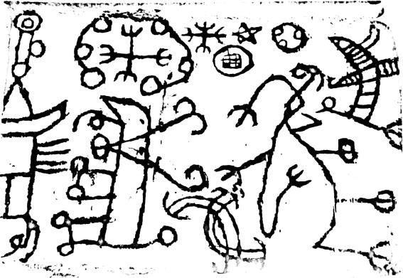
Sumber: Museum Negeri Sumatera Selatan
Gambar 112. Naskah Rajahan

Gambar diatas merupakan rajahan pengobatan karena terdapat berbagaian simbol-simbol yang terdapat pada kitab mujarobat, adapun penjelasan gambar ini terdapat kesama serta fungsi sama yang di indikasikan sebagai rajah, adapun sebagai berikut :
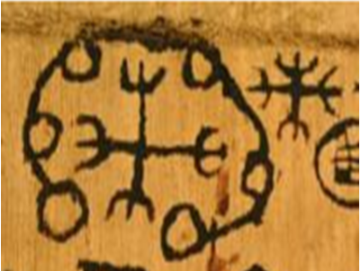
Sumber: Museum Negeri Sumatera Selatan
Gambar 113. Rajahan Suami Istri

Adapun cara pengunaan rajah ini sangat baik untuk menahan sperma/mani suami-isteri dalam bersetubuh, sehingga merasakan kenikmatan didalam bersetubuh tersebut lebih lama. Maka rajah ini ditulis pada kertas putih dan Pada telapak tangan kiri dan diusapkan pada zakar/kemaluannya. InsyaAllah mujarab. Adapun letak kesamaan jenis rajahan pada naskah ini dengan kitab mujarrobat yaitu simbol yang digunakan, berikut gambarnya :
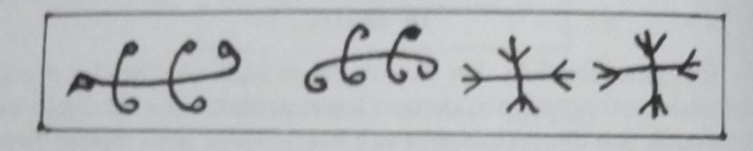
Sumber: Kitab Mujarrobat Karya Ust Labib MZ Dan Khushosul Akbar SH
Foto 115. Rajahan Suami Istri Menurut Kitab Mujarrobat

Dalam mempraktekkan pengobatan dengan rajah, dibutuhkan bahan-bahan, yakni pena, kertas dan minyak wangi. Tetapi bahan yang digunakan bukan sembarang, melainkan kertas yang putih polos, tinta emas dan minyak wangi fanbo. Serta penulisan rajahan ini ada waktu dan hari tertentu, adapun cara menulis, yaitu dengan cara mengambil kertas polos, lalu tulis dengan pena tinta emas sesuai dengan huruf dan pola yang sesuai rajahan yang di butuhkan setelah itu, barulah si ahli membacakan mantera, tapi tidak terdengar apa yang dia baca. Akan tetapi ada rajah juga tidak memakai mantera karena sudah tertulis di dalam kertas rajah tersebut.
Banyak cerita dari warga yang ahli dalam membuat rajahan, suatu pagi ada seorang pria dating kerumahnya dan mengelukan bahwa ia belum ada anak, karena lemah syahwat dan di ia memintak di buatkan rajahan biar kuat. Mendengar cerita tersebut maka si ahli tersebut, menyuruh ia datang lagi di malam senin.
Pada malam senin yang di tentukan dan membawa bahan-bahan yang di perlukan maka, si ahli langsung menulis di kertas polos , setelah selesai ia pun melipat kertas tersebut lalu ia berikan ke orang tersebut. Selanjutnya dia mengoleskan minyak wangi sambil membaca mantera dan serta mengajarkanya cara mengunakanya yaitu dengan cara di tulis ulang pada kertas yang di tempel pada telapak tangan, ini di lakukan sebelum berhubungan badan.
Beberapa hari kemudian ia datang lagi, dengan mengucap “Alhamdulilah ia sudah tidak lemah syahwat lagi, ” katanya seraya duduk sambil melanjutkan cerita.
Sehingga menurut peneliti, Rajah adalah salah satu cara yang sangat dikenal warga/masyarakat sebagai pengobatan tradisional yang sangat di percaya, Pengobatan ini berbentuk spiritual dan hanya bisa dilakukan oleh orang-orang tertentu saja. Begitu juga dengan kesembuhan, sehingga tidak juga semua orang dapat sembuh meski sudah di Rajah

BAB IV
PENUTUP
- SIMPULAN
Naskah merupakan salah satu tinggalan leluhur yang perlu untuk tetap dilestarikan. naskah kaghas no. Inv 07. 47, 07. 55 dan 07. 56 yang menjadi salah satu koleksi naskah ulu yang tersimpan di museum negeri Sumatera Selatan, Palembang. Naskah ini mengunakan media naskah berbahan Kaghas (Kulit Kayu), beraksara ulu dan berbahasa Melayu Sumatera Selatan. Keadaan fisik naskah dalam keadaan baik. Isi naskah mengenai pengobatan, naskah ini memberikan tambahan bagi khazanah pernaskahan kuno di Indonesia terkhusus di wilayah Sumatera Selatan.
Naskah pengobatan beraksara ulu ini pada Isi teks naskah kaghas no. Inv 07. 47 menjelaskan tentang Obat tradisioanl mengunakan bahan-bahan tradisional yang terdiri dari tumbuh-tumbuhan dan hewan yang di percaya oleh masyarakat memiliki khasiat membantu menyembukan penyakit. Adapun sistem pengobatan yang digunakan pada naskah ini mengunakan dua teknik yaitu dioles untuk penyakit luar dan di minum untuk penyakit yang berada di dalam tubuh.
Sedangkan naskah kaghas no. Inv 07. 55 menjelaskan pengobatan bekam yang memiliki kearifan lokal serta ajaran Agama Islam di dalamnya. Adapun terpengaruh dengan kebudayaan Lokal masyarakat di wilayah Sumatera Selatan yang terdapat pada naskah ini adalah berupa bacaan mantera diawal dan akhir dalam sistem pengobatan serta pada saat peroses bekamnya mengunakan tatacara islam yaitu pada saat proses darah keluar maka di baca kalimat pujian terhadap allah SWT .
Serta naskah kaghas no. Inv 07. 56 menjelaskan tentang sistem pengobatan mengunakan rajahan atau pengobatan sprinatural yang digunakan oleh masyarakat untuk mengobati, melindungi, menjaga serta memberi rasa aman. Pengobatan ini mengunakan simbol-simbol tertentu dan bacaan mantera sebagai pelengkap dari rajahan tersebut dan biasanya rajahan ini di buat pada kertas, kulit kayu, kain, dan lain-lain sesuai dengan fungsinya, rajahan pengobatan dalam naskah ini seperti mengobati penyakit impoten dan rajahan lainnya seperti penjaga, kebal dan lain-lainnya.
Hasil penelitihan ini dapat disimpulkan bahwa sistem pengobatan tradisional yang terdapat dalam naskah kaghas no. Inv 07. 47, 07. 55 dan 07. 56. Memiliki hubungan kuat dengan masyarakat baik secara lisan maupun tertulis, baik secara kebudayaan, sosial, maupun sejarahnya. Sehingga dari penelitihan ini dapat menegaskan bahwa pengobatan telah ada dan berkembang ditengah masyarakat dengan bukti melalui naskah ulu ini merupakan pengobatan yang asli dari Sumatera Selatan.

- SARAN
- Penelitian ini masih dalam tahap penelitian awal dan hasil dari penelitian ini masih terbatas sistem pengobatan pada masyarakat uluan Oleh karena itu, diharapakan bagi praktisi pendidikan dapat melakukan penelitian lebih lanjutan untuk lebih memahami secara jelas dan mendetail mengenai isi teks naskah kaghas no. Inv 07. 47, 07. 55 dan 07. 56
- Kepada Dekan Fakultas Adab dan Humaniora dan ketua Program Studi S2 Sejarah Peradaban Islam, memasukan Aksara Ulu dalam kurikulum perkuliahan. Agar kedepannya nanti Fakultas Adab dan Humaniora dapat melahirkan banyak ahli Filologi dalam bidang naskah ulu karena masih banyak naskah ulu yang belum terbaca dan masih tersimpan ditangan masyarakat, Museum, dan Perpustakaan.
- Kepada Universitas Islam Negeri Raden Fatah Palembang, perlu dilakukan pengembangan terhadap aksara ulu Sumatera Selatan di lingkungan Universitas. Salah satunya membuat plang nama beraksara ulu pada setiap fakultas-fakultas dan kantor Rektor. Hal ini bisa menjadi ciri khas tersendiri bagi Universitas Islam Negeri Raden Fatah dari Universitas lainnya yang ada di Sumatera Selatan karena belum adanya instansi penguruan tinggi yang menjadikan aksara ulu ciri khas di kampus. Sementara itu untuk peninggalan aksara ulu baik berupa naskah dan prasasti, UIN Raden Fatah diharapkan dapat membuat Laboraturium khusus mengenai Sejarah dan Budaya Sumatera Selatan. Agar bisa menjadi pusat studi bagi para sejarawan, budayaan, dan pelajar dalam mengenai Sejarah dan budaya Melayu (Sumatera Selatan) dengan menampilkan tinggalan-tinggalan kuno, salah satunya menampilkan peninggalan aksara ulu (Replika).
- Kepada Masyarakat Sumatera Selatan, harapan kami masyarakat Sumatera Selatan dapat kembali mengenal, mencintai dan melestarikan kembali budaya leluhur yang telah punah ini. Selain itu masyarakat dapat mengembangkan aksara ulu untuk dapat menjadi pertumbuhan ekonomi yang ada di daerah Sumatera Selatan dengan meningkatkan ekonomi kreatif. Sementara untuk tinggalan artefak aksarauUlu, diharapkan masyarakat yang masih menyimpan tinggalan tersebut agar tetap menjaga dan merawat naskah tersebut. Selain itu diharapkan masyarakat dapat memberikan izin kepada para peneliti untuk mendata tinggalan artefak ulu milik mereka.

DAFTAR PUSTAKA

Nawir HK, dan Rahmatiah HL, “Tradisi Pengobatan Baca-baca Pada Masyarakat Pulau Balang Caddi Kabupaten Pangkep (Perspektif Hukum Islam)”, vol. 16 (2020).
Notoatmodjo S, Kesehatan Masyarakat Ilmu dan Seni, (Jakarta:Penerbit Rineka Cipta, 2007).
Nasrudin Juhana, Reflesiksi Keagamaan Dalam System Pengobatan Tradisional Masyarakat Perdesaaan. (Depok: PT Rajagrafindo Persada, 2020).
wahyuni Nur, “ Pengobatan Tradisional Masyarakat Melayu Palembang (Analisis Naskah Ilmu Pengobatan Syekh Kms. Muhammad Azhari Bin Abdullah Al Falimbani Tahun 1842 )”, Tesis. 2021.
Widharto, Mls. Tanaman Dalam Manuskrip Indonesia Sebagai Bahan Rujukan Penemuan Obat Baru, Jumantara Vol. 2 Naskah NO. 2 Tahun 2011.
Samsudin, ss, dkk, Kataloq Naskah Kuno: Museum Negeri Sumatra Selatan (Palembang: Museum Negeri Sumatra Selatan, Edisi November 2019, Vi + 123/128 (A4).
Andhifani Wahyu Rizky, “Identitas Masyarakat Sumatera Selatan: Kajian Efigrafi Atas Unsur-Unsur Keislaman Pada Prasasti Ulu”, DisertASI.
Andhifani Wahyu Rizky, dkk, “Pengobatan tradisional kajian koleksi Museum Negeri Sumatra Selatan” (Palembang: Museum Negeri Sumatra Selatan, buku 2020).
humaedi . M. alie, “Etnografi Pengobatan (Praktik Budaya Peramuan Dan Sugesti Komunitas Ada Tau Taa Vana”,buku 2016.
Mudakir. K. Dan Moh. Soleh, “Pengobatan Tradisional Secara Islam”.buku 1984.
Flowerdew, John. 2008. Listening in the Language Classroom. New York: Cambridge University Press.
Dwi Sulistyorini, Filologi: Teori dan Penerapan, (Malang: Madani, 2015).
S. O. Robson, Prinsip-Prinsp Filologi Indonesia.
Sumaryono E.. Hermeneutik: Sebuah Metode Filsafat, Kanisius: Yogyakarta, 1999.
Andihifani Wahyu Rizky, “Naskah Ulu Kayu Lubuk Sepang.”
Ahmad Rapanie Igama, Surat Ulu: Tradisi Tulis Masa Lalu Sumatera Selatan dalam http://docplayer.info/34093345-surat-ulu-tradisi-tulis-masa-lalu-sumatra-selatan-oleh-ahmad-rapanie-igama.html.
Museum Negeri Sumatera Selatan, Mengenal Tradisi Tulis Sumatera Selatan, (Palembang: Pemprov Sumsel, 2011)
Rapanie A., dkk., Naskah Ulu: Koleksi Museum Sultan Mahmud Badaruddin II, (Palembang; Dinas Pariwisata dan Kebudayaan).
Affan Ridhollah Muhammad, DKK, “Naskah Ulu: Obat-Obatan Tradisional Dalam Naskah Kaghas Nomor. Inv 07. 47 Koleksi Museum Negeri Sumatra Selatan (Kajian Filologi)”, Jurnal Sejarah dan Peradaban Islam, Vol. I , 2021.
Ramadhona Nuzulur, “Telaah Pelafalan Bahasa Arab (Islam) Dalam Naskah Kuno Aksara Ulu Sumatera Selatan Kode Mss Malay A 2 Koleksi British Library, London (Tinjauan Filologi)”, Tesis. 2021.
Danandjaja, J. (1994). Foklor Indonesia. Jakarta: Pustaka Utama Grafiti.
Flowerdew, John. 2008. Listening in the Language Classroom. New York: Cambridge University Press.
Nabilah Lubis , Naskah, Teks dan Metode Filologi.
Pudjiastuti, Titik, Naskah dan Studi Naskah.
Utomo, Budi (Eds), Retrospeksi 25TH Balai Arkeologi Sumatera Selatan, (Yogyakarta: Kepel Press, 2018).
Harlan Johan, Penyakit Umum, Gunadarma (Jl. Margonda Raya NO.100, Pondokcina, Depok 16424), Cetakan Pertama, Oktober 2018.
Marsden, F. R. S, William, The History Of Sumatra. Yogyakarta: Indoliterasi, 2020.
Thaib HM. Hasballah dan Zamakhsyari Hasballah, 20 KASUS KEDOKTERAN KONTEMPORER DALAM PERSPEKTIF ISLAM, PERDANAPUBLISHING, Penerbit Perdana Mulya Sarana dan Bekerjasama dengan Fakultas Kedokteran UISU Medan Jl. Karya Bakti NO. INV34 Medan Johor, Cetakan pertama: Juli 2011.
Tan Hoan Jan dan rahardja kirana, 2007, Obat-obat penting, 2007. PT.Gramedia. Jakarta.
Selly, 2009. jenis-jenis obat. http://dechacare.com.
hieronymus budi santoso, ragam dan kahsiat tanaman obat (2008).
pinus lingga, resep-resep obat tradisional, jakarta: penebar swadaya, 2004.
seri pengalaman obat tradisional sembuhkan, majalah trubus, 2003.
Drs. H. B. Dzulkarnain, tanaman obat keluarga, jakarta: pt intisari mediatama,1999.
Inge Hilma, dkk. review artikel: potensi antioksidan dalam kelopak bunga rosella (hidiseus sabdariffa l.) sebagai anti-aging. farmaka 16 (2018).
E Nurnasari dan AD Khulug: Pontensi DivirsifikASI Rosela Herbal Untuk Pangan Dan Kesehatan. 2 (2017).
Moh Projo Angkasa, Dkk. Pengaruh Rendaman Garam Terhadap Proses Penyebuhan Ukus Diabetikum. Jurnal SMART Stikes Karya Husada Semarang. 4 (2017).
Nurbati. Peran Garam-Garam Anorganik Dalam Tubuh Sebagai Prinsip Dasar Pada Sistem Pengobatan Secara Biokimia, Mosomari. 1 (2011).
Bung Adriansyah, mengenal tumbu-tumbuhan berkhasiat obat , 2008.
Ust Labib MZ dan Khushosul Akbar SH, Bintang Indonesia, Jakarta.
Ust Labib Mz dkk, Primbon Mujarobat Ketabiban Dalam Islam, Usaha Bintang Jaya, Jakarta.
Arantsa Lomban, Sonny J. R. Kalangi, Taufiq F. PASIak (2020), Manfaat Olesan Madu Pada Penyembuhan Luka Kulit, eBiomedik, Vol 8, No 2.
Siti Saidah Nasution, Perawatan Ibu Nipas, Dengan Meningkatkan Produksi Asi Melalui Konsumsi Tanaman Herbal (Daun Katuk, Daun Kelor Daun Bangun-Bangun), CV. Pena Persada, Jl. Gerilya NO. INV292 Purwokerto Selatan, Kab. Banyumas Jawa Tengah (2021).
Dina Nawangningrum, Dkk (2004), Kajian Terhadap Naskah Kuna Nusantara Koleksi Fakultas Ilmu Pengetahuan Budaya Universitas Indonesia: Penyakit Dan Pengobatan Ramuan Tradisional, Makara, Sosial Humaniora, Vol. 8, NO. 2.
Johan Harlan, Penyakit Umum, Gunadarma (Jl. Margonda Raya, Pondokcina, Depok 16424), Cetakan Pertama, Oktober 2018.
Fifa Argentina, Yulia Farida Yahya, Dkk , Upaya Pencegahan Penyakit Kulit Pada Bayi Melalui Penyuluhan Perawatan Kulit Sehat, Jurnal Pengabdian Sriwijaya.
Bilkes Harrisa (2021), Kerontokan Dan Kebotakan Pada Rambut Hair Loss And Alopecia, Ibnu Sina: Jurnal Kedokteran Dan Kesehatan-Fakultas Kedokteran Universitas Islam Sumatera Utara, Volume 20.
Dani Kartika Sari, Adityo Wibowo (2016) , Perawatan Herbal pada Rambut Rontok, MAJORITY, Vol 5, NO. 5.
Junaidi (2016), Praktik Etnomedisin Dalam Manuskrip Obat-Obatan Tradisional Melayu, Manuskripta, Vol. 6, NO. 2.
Hieronymus Budi Santoso, Ragam Dan Kahsiat Tanaman Obat (2008).
Swandari Paramita, Ronny Isnuwardana, Muhammad Khairul Nuryanto, Dkk (2017). Pola Penggunaan Obat Bahan Alam Sebagai Terapi Komplementer Pada Pasien Hipertensi Di Puskesmas. Jurnal Sains Dan Kesehatan. Vol 1. No 7.
Kusyanti, Hasanuddin, Djufri (2016). Pemanfaatan Tumbuhan Obat Hipertensi dan Diabetes mellitus pada Masyarakat Rundeng Kota Subulussalam, Jurnal Ilmiah Mahasiswa Pendidikan Biologi, Vol. 1, Issue 1.
Tuti Marjan Fuadi, Mengkontruksi Kearifan Lokal Dalam Pengobatan Tradisional Reproduksi Oleh Dukun Bayi Di Aceh, Prosiding Seminar Nasional Biotik, 2015.
Peli, Riza Linda, Elvy Rusmiyanto Pancaning Wardoyo (2020), Pemanfaatan Tumbuhan Obat Bagi Ibu Sebelum Dan Sesudah Melahirkan Pada Masyarakat Suku Melayu Di Desa Sekura Kabupaten Sambas, Protobiont, Vol. 9 (3).
Hanik Badriyah Hidayati, Mohammad Hasan Machfoed, DKK (2019), Bekam Sebagai Terapi Alternatif Untuk Nyeri, Neurona, Vol. 36 , NO. 2.
Muflih Muflih, Mohamad Judha, (2019), Effectiveness Of Blood Pressure Reduction Reviewed From Amount Of Kop, Duration And Location Of Point Of Bekam Therapy, NurseLine Journal , Vol. 4, NO. 1.
Al-Jauziyah Ibnu Qoyyim. Pengobatan Nabi. Bandung: Jabal, 2020.
Al-jauziyyah, I.Q. (2017). Metode Pengobatan Nabi Muhammad Sallallahu’alaihi Wa Sallam. Jakarta: Griya Ilmu.
Yasin, S.A. (2015). Bekam sunnah nabi & mukjizat medis. Solo: alqowam.

Nawir HK, Dan Rahmatiah HL, “Tradisi Pengobatan Baca-Baca Pada Masyarakat Pulau Balang Caddi Kabupaten Pangkep (Perspektif Hukum Islam)”, Vol. 16, NO.3 (2020): H. 2.
Notoatmodjo S, Kesehatan Masyarakat Ilmu Dan Seni, (Jakarta:Penerbit Rineka Cipta, 2007).
Juhana Nasrudin, Reflesiksi Keagamaan Dalam System Pengobatan Tradisional Masyarakat Perdesaaan. (Depok: PT Rajagrafindo Persada, 2020).
Juhana Nasrudin, Reflesiksi Keagamaan Dalam System Pengobatan Tradisional Masyarakat Perdesaaan.
Widharto, Mls. Tanaman Dalam Manuskrip Indonesia Sebagai Bahan Rujukan Penemuan Obat Baru, Jumantara Vol. 2 NO. 2 Tahun 2011.
Samsudin, Ss, Dkk, Kataloq Naskah Kuno: Museum Negeri Sumatra Selatan (Palembang: Museum Negeri Sumatra Selatan, Edisi November 2019, Vi + 123/128 (A4).
Wahyu Rizky Andhifani, “Identitas Masyarakat Sumatera Selatan: Kajian Efigrafi Atas Unsur-Unsur Keislaman Pada Prasasti Ulu”, Disertasi.
Nur Wahyuni,“ Pengobatan Tradisional Masyarakat Melayu Palembang (Analisis Naskah Ilmu Pengobatan Syekh Kms. Muhammad Azhari Bin Abdullah Al Falimbani Tahun 1842 )”, Tesis. 2021.
Wahyu Rizky Andhifani, Dkk, “Pengobatan Tradisional Kajian Koleksi Museum Negeri Sumatra Selatan” (Palembang: Museum Negeri Sumatra Selatan, Buku 2020).
M. Alie Humaedi, “Etnografi Pengobatan (Praktik Budaya Peramuan Dan Sugesti Komunitas Ada Tau Taa Vana”,Buku 2016.
K. Mudakir Dan Moh. Soleh , “Pengobatan Tradisional Secara Islam”.Buku 1984.
Graham C. Kinloch, Perkembangan dan Paradigma Utama Teori Sosiologi, (Bandung: Pustaka Setia, 2009)
Agung Tri Haryanta dan Eko Sujatmiko, Kamus sosiologi, (Surakarta: Aksarra Sinergi Media, 2012).
George Ritzer, Teori Sosiologi Modern, terjemahan Alimandan (Jakarta : Kencana Prana Media Group, 2012)
George Ritzer, Teori Sosiologi Modern, terjemahan Alimandan (Jakarta : Kencana Prana Media Group, 2012)
George Ritzer, Teori Sosiologi Modern, terjemahan Alimandan (Jakarta : Kencana Prana Media Group, 2012)
Dwi Sulistyorini, Filologi: Teori Dan Penerapan, (Malang: Madani, 2015).
S. O. Robson, Prinsip-Prinsp Filologi Indonesia,
S. O. Robson, Prinsip-Prinsp Filologi Indonesia,
S. O. Robson, Prinsip-Prinsp Filologi Indonesia,
Wahyu Rizky Andihifani, “Naskah Ulu Kayu Lubuk Sepang.”
Dr. Prof. Sudarmiin, Pendidikan Karakter Etnosains Dan Kearifan Lokal.
Dr. Prof. Sudarmiin, Pendidikan Karakter Etnosains Dan Kearifan Lokal.
Dr. Prof. Sudarmiin, Pendidikan Karakter Etnosains Dan Kearifan Lokal.
Wahyu Rizky Andhifani, “Identitas Masyarakat Sumatera Selatan: Kajian Efigrafi Atas Unsur-Unsur Keislaman Pada Prasasti Ulu”, Disertasi.
Wahyu Rizky Andhifani, “Identitas Masyarakat Sumatera Selatan: Kajian Efigrafi Atas Unsur-Unsur Keislaman Pada Prasasti Ulu”, Disertasi.
Wahyu Rizky Andhifani, “Identitas Masyarakat Sumatera Selatan: Kajian Efigrafi Atas Unsur-Unsur Keislaman Pada Prasasti Ulu”, Disertasi.
Wahyu Rizky Andhifani, “Identitas Masyarakat Sumatera Selatan: Kajian Efigrafi Atas Unsur-Unsur Keislaman Pada Prasasti Ulu”, Disertasi.
Wahyu Rizky Andhifani, “Identitas Masyarakat Sumatera Selatan: Kajian Efigrafi Atas Unsur-Unsur Keislaman Pada Prasasti Ulu”, Disertasi.
Wahyu Rizky Andhifani, “Identitas Masyarakat Sumatera Selatan: Kajian Efigrafi Atas Unsur-Unsur Keislaman Pada Prasasti Ulu”, Disertasi.
Wahyu Rizky Andhifani, “Identitas Masyarakat Sumatera Selatan: Kajian Efigrafi Atas Unsur-Unsur Keislaman Pada Prasasti Ulu”, Disertasi.
Wawancara Dengan Ibu Warsito ( Kabit Bagian Koleksi Musesum Negeri Sumatera Selatan) Pada 28 Juli 2021. Beliau Menjelaskan Bahwa Tempat Dibelinya Koleksi Di Musi Rawas Tapi Tempat Aslinya Tetap Di Wilayah Basemah Yaitu Pagaralam Dan Sebagian Wilayah Lahat Sekitarnya, Karna Kepemilikan Naskah Yang Pertama Pindah Dari Daerah Basemah Ke Musi Rawas.
A. Rapanie, Dkk., Gelumpai Tentang Nabi Muhammad, H. 17
Johan Harlan, Penyakit Umum, Gunadarma (Jl. Margonda Raya NO. 100, Pondokcina, Depok 16424), Cetakan Pertama, Oktober 2018.
William Marsden,F.R.S, The History Of Sumatra. Yogyakarta: Indoliterasi, 2020.
HM. Hasballah Thaib Dan Zamakhsyari Hasballah, 20 Kasus Kedokteran Kontemporer Dalam Perspektif Islam, Perdanapublishing, Penerbit Perdana Mulya Sarana Dan Bekerjasama Dengan Fakultas Kedokteran UISU Medanjl. Karya Bakti No. 34 Medan Johor, Cetakan Pertama: Juli 2011.
Tan Hoan Jan Dan Rahardja Kirana, 2007, Obat-Obat Penting, 2007. PT.Gramedia. Jakarta.
Tan Hoan Jan Dan Rahardja Kirana, 2007, Obat-Obat Penting, 2007. PT.Gramedia. Jakarta.
Selly, 2009. Jenis-Jenis Obat. Http://Dechacare.Com. Diakses Tanggal 18 Desember 2022 Pukul 08.00 WIB.
Hieronymus Budi Santoso, Ragam Dan Kahsiat Tanaman Obat (2008).
Wawancara dengan bapak samudin.
Pinus Lingga, Resep-Resep Obat Tradisional, Jakarta: Penebar Swadaya, 2004.
Seri Pengalaman Obat Tradisional Sembuhkan, Majalah Trubus, 2003.
Wawancara Dengan Bapak Samudin
Wawancara Dengan Bapak Samudin
Pinus Lingga, Resep-Resep Obat Tradisional, Jakarta: Penebar Swadaya, 2004.
Wawancara Dengan Bapak Samudin
Pinus Lingga, Resep-Resep Obat Tradisional, Jakarta: Penebar Swadaya, 2004.
Drs. H. B. Dzulkarnain, Tanaman Obat Keluarga, Jakarta: Pt Intisari Mediatama,1999.
Seri Pengalaman Obat Tradisional Sembuhkan, terbitan majalah trubus, 2003
Drs. H. B. Dzulkarnain, Tanaman Obat Keluarga, Jakarta: Pt Intisari Mediatama,1999.
Seri Pengalaman Obat Tradisional Sembuhkan, Majalah Trubus, 2003.
Wawancara Dengan Bapak Samudin
Pinus Lingga, Resep-Resep Obat Tradisional, Jakarta: Penebar Swadaya, 2004.
Wawancara Dengan Bapak Jakaria
Wawancara Dengan Bapak Jakaria.
Inge Hilma, Dkk. Review Artikel: Potensi Antioksidan Dalam Kelopak Bunga Rosella (Hidiseus Sabdariffa L.) Sebagai Anti-Aging. Farmaka 16 (2018).
E Nurnasari Dan AD Khulug: Pontensi Divirsifikasi Rosela Herbal Untuk Pangan Dan Kesehatan. 2 (2017).
Pinus Lingga, Resep-Resep Obat Tradisional, Jakarta: Penebar Swadaya, 2004.
Wawancara dengan bapak samsudin
Seri Pengalaman Obat Tradisional Sembuhkan, Majalah Trubus, 2003.
Seri Pengalaman Obat Tradisional Sembuhkan, Majalah Trubus, 2003.
Pinus Lingga, Resep-Resep Obat Tradisional, Jakarta: Penebar Swadaya, 2004.
Seri Pengalaman Obat Tradisional Sembuhkan, Majalah Trubus, 2003.
Pinus Lingga, Resep-Resep Obat Tradisional, Jakarta: Penebar Swadaya, 2004.
Seri Pengalaman Obat Tradisional Sembuhkan, Majalah Trubus, 2003.
Nurbati. Peran Garam-Garam Anorganik Dalam Tubuh Sebagai Prinsip Dasar Pada Sistem Pengobatan Secara Biokimia, Mosomari. 1 (2011).
Drs. H. B. Dzulkarnain, Tanaman Obat Keluarga, Jakarta: Pt Intisari Mediatama,1999.
Bung Adriansyah, Mengenal Tumbu-Tumbuhan Berkhasiat Obat , 2008.
Wawancara Dengan Bapak Jakaria.
Drs. H. B. Dzulkarnain, Tanaman Obat Keluarga, Jakarta: Pt Intisari Mediatama,1999.
Wawancara Bapak Samudin.
Wawancara Bapak Jakaria
Wawancara Bapak Jakaria
Adapun Menurut Narasumber Kata Tambahan Itu Digunakan Untuk Penutup Dari Pengobatan Di Atas Yang Biasanya Di Percaya Oleh Masyarakat Sebagai Balik Obat ( Syarat Agar Obat Itu Berhasil). Wawancara Dengan Bapak Samudin.
Mantra dalam pengobatan ini juga terdapat filosofis yang mendalam yaitu ada kata daun temperuk atau buah temperuk yaitu adalah buah yang memiliki warna yang merah dan isinya sangatlah pahit atau busuk sehingga bisa di artikan bahwa ketika orang yang berobat tersebut sembuh maka jangan lupa yang menyembukannya itu adalah tuhan sehingga orang tersebut tidak lupa diri dan sombong atas semua kenikmatan yang telah di berikan oleh tuhan.
Kain Ikat Tersebut Hanya Di Miliki Oleh Seorang Ahli Pengobatan Yang Di Wariskan Secara Turun-Menurun Dari Generasi Ke Generasi. Yang Hanya Digunakan Untuk Ritul Saat Penutupan Dari Pengobatan , Wawancara Dengan Bapak Samudin.
William Marsden,F.R.S, The History Of Sumatra. Yogyakarta: Indoliterasi, 2020.
Ibnu Qoyyim Al-Jauziyah. Pengobatan Nabi. Bandung: Jabal, 2020.
Ust Labib MZ Dan Khushosul Akbar SH, Bintang Indonesia, Jakarta.
Ust Labib Mz Dkk, Primbon Mujarobat Ketabiban Dalam Islam, Usaha Bintang Jaya, Jakarta.Hlm.256.
Arantsa Lomban, Sonny J. R. Kalangi, Taufiq F. Pasiak (2020), Manfaat Olesan Madu Pada Penyembuhan Luka Kulit, Ebiomedik, Vol 8, No 2.
Wawancara Dengan Bapak Samudin.
Seri Pengalaman Obat Tradisional Sembuhkan, Majalah Trubus, 2003.
Wawancara Dengan Bapak Samudin.
M. Alie Humaedi, “Etnografi Pengobatan (Praktik Budaya Peramuan Dan Sugesti Komunitas Ada Tau Taa Vana”,Buku 2016. Hal 288-305.
Siti Saidah Nasution, Perawatan Ibu Nipas, Dengan Meningkatkan Produksi Asi Melalui Konsumsi Tanaman Herbal (Daun Katuk, Daun Kelor Daun Bangun-Bangun), Cv. Pena Persada, Jl. Gerilya NO. INV292 Purwokerto Selatan, Kab. Banyumas Jawa Tengah (2021).
Siti Saidah Nasution, Perawatan Ibu Nipas, Dengan Meningkatkan Produksi Asi Melalui Konsumsi Tanaman Herbal (Daun Katuk, Daun Kelor Daun Bangun-Bangun), Cv. Pena Persada, Jl. Gerilya NO. 292 Purwokerto Selatan, Kab. Banyumas Jawa Tengah (2021).
Dina Nawangningrum, Dkk (2004), Kajian Terhadap Naskah Kuna Nusantara Koleksi Fakultas Ilmu Pengetahuan Budaya Universitas Indonesia: Penyakit Dan Pengobatan Ramuan Tradisional, Makara, Sosial Humaniora, Vol. 8, NO. 2.
Pisang Tembatu Adalah Nama Laian Dari Pisang Kapok Yang Merupakan Pisang Berbentuk Agak Gepeng Dan Persegi Seperti Terlihat Gepeng, Ada Yang Menyebutnya Pisang Gepeng.
Johan Harlan, Penyakit Umum, Gunadarma (Jl. Margonda Raya NO. 100, Pondokcina, Depok 16424), Cetakan Pertama, Oktober 2018. Hal. 45
Fifa Argentina, Yulia Farida Yahya, Dkk , Upaya Pencegahan Penyakit Kulit Pada Bayi Melalui Penyuluhan Perawatan Kulit Sehat, Jurnal Pengabdian Sriwijaya.
Pinus Lingga, Resep-Resep Obat Tradisional, Jakarta: Penebar Swadaya, 2004.
Wawancara Dengan Bapak Jakaria.
Wawancara Dengan Bapak Samudin.
Wawancara Dengan Bapak Jakaria.
Wawancara Dengan Bapak Muhammad (Uju).
Bilkes Harrisa (2021), Kerontokan Dan Kebotakan Pada Rambut Hair Loss And Alopecia, Ibnu Sina: Jurnal Kedokteran Dan Kesehatan-Fakultas Kedokteran Universitas Islam Sumatera Utara, Volume 20 NO. 2.
Dani Kartika Sari, Adityo Wibowo (2016) , Perawatan Herbal Pada Rambut Rontok, MAJORITY, Vol 5, NO. 5.
Dani Kartika Sari, Adityo Wibowo (2016) , Perawatan Herbal Pada Rambut Rontok, MAJORITY, Vol 5, NO. 5.
Labu Memiliki Sifat Dingin, Jika Dimakan Terasa Sejuk Dan Dingin Di Perut. Ini Karna Daging Dari Buah Mengandung 90$\%$ Air. Sisanya : Air 7,5% Karbohidrat, 1% Portein, 0,6% Serat, 0,2% Abu, Dan 0,1% Lemak. Selain Itu Juga Mengandung Sekitar 20 Mg Kalsium, 25 Mg Fosfor, 100 Mg Kalium, 0,3 Mg Zat Besi, Dan 2 Mg Natrium. Vitamin A, B, C, Niasin, Dan Sedikit Albuminoid Pun Di Temukan Di Labu. Menurut R. Broto Sudibyo, Herbalis Pada Klinik Obat Tradisional RS Bethesda Yogyakarta Juga Tak Paham Kandungan Kandungan Kimia Dari Labu Trkhusus Labu Siam. Yang Jelas, “Penderita Hipertensi Harus Banyak Buang Air Kecil Untuk Membantu Menurunkan Tekanan Darah.” Air Labu Khusunya Labu Siam Memiliki Efek Diuretik Yang Baik Sehingga Mambantu Melancarkan Urien Penderita. (Seri Pengalaman Obat Tradisional Sembuhkan, Majalah Trubus, 2003).
Pinus Lingga, Resep-Resep Obat Tradisional, Jakarta: Penebar Swadaya, 2004.
Sedangkan Menurut Buku Seri Pengalaman Obat Tradisional Sembuhkan Terbitan Majalah Trubus,2003. Menjelaskan Bahwa Jeruk Nipis Juga Bisa Di Gunakan Untuk Obat Batu Ginjal
Pinus Lingga, Resep-Resep Obat Tradisional, Jakarta: Penebar Swadaya, 2004.
Junaidi (2016), Praktik Etnomedisin Dalam Manuskrip Obat-Obatan Tradisional Melayu, Manuskripta, Vol. 6, NO. 2.
Hieronymus Budi Santoso, Ragam Dan Kahsiat Tanaman Obat (2008).
Seletup Licin Mempunyai Nama Ciplukan Yang Memiliki Zat Yang Bermamfaat Untuk Kesehatan. Antara Lain: Buah: Mengandung Vitamin C, Asam Sitrus, Fisalin, Zat Gula, Tanin, Krptoxantin, Asam Malat, Dan Alkaloid. Akar Dan Batang :Mengandung Saponin Dan Flavonoid. Daun :Mengandung Polifenol Dan Asam Klorogenat. Biji : Mengandung Palifeol Dan Asam Elaidik. Dari Deretan Zat Dan Senyawa Dari Kandungan Ciplukan Tersebut Membuat Tanaman Ini Dipecaya Dapat Mengatasi Berbagai Gangguan Kesehatan Seperti Hipertensi, Diabetes, Bisul, Borok, Gusi Darah Dan Batu Ginjal).
Wawancara Dengan Ibu Roina.
Swandari Paramita, Ronny Isnuwardana, Muhammad Khairul Nuryanto, Dkk (2017). Pola Penggunaan Obat Bahan Alam Sebagai Terapi Komplementer Pada Pasien Hipertensi Di Puskesmas. Jurnal Sains Dan Kesehatan. Vol 1. No 7.
Kusyanti, Hasanuddin, Djufri (2016). Pemanfaatan Tumbuhan Obat Hipertensi Dan Diabetes Mellitus Pada Masyarakat Rundeng Kota Subulussalam, Jurnal Ilmiah Mahasiswa Pendidikan Biologi, Vol1, Issue 1. H. 85-94.
Wawancara Bapak Jakaria Pada 4 April 2023.
Wawancara Bapak Jakaria Pada 4 April 2023.
Wawancara Ibu Roina, Pada 24 Juni 2023
Tuti Marjan Fuadi, Mengkontruksi Kearifan Lokal Dalam Pengobatan Tradisional Reproduksi Oleh Dukun Bayi Di Aceh, Prosiding Seminar Nasional Biotik, 2015.
Peli, Riza Linda, Elvy Rusmiyanto Pancaning Wardoyo (2020), Pemanfaatan Tumbuhan Obat Bagi Ibu Sebelum Dan Sesudah Melahirkan Pada Masyarakat Suku Melayu Di Desa Sekura Kabupaten Sambas, Protobiont, Vol. 9 (3). H. 236-245.
Menurut Kepercaya Masyarakat, Jika Ada Seseorang Tidak Melakukan Mad (Balik Obat) Maka Penyakit Tersebut Akan Kembali Lagi, Bahkan Bukan Hanyaorang Yang Berobat Tetapi Orang Yang Mengobati Juga Akan Kena, Maka Mad Ini Sangat Di Percaya Oleh Masyarakat Serta Biasanya Mad Ini Tergantung Permintaan Dari Si Pengobat. Akan Tetapi Dari Riset Yang Dilakukan Oleh Peneliti, Bahwa Mad Paling Sedikit Berupa 7 Butir Garam Dan 7 Butir Sahang.
Drs. H. B. Dzulkarnain, Tanaman Obat Keluarga, Jakarta: Pt Intisari Mediatama,1999.
Wawancara Dengan Bapak Samudin.
Kain Ikat Tersebut Hanya Di Miliki Oleh Seorang Ahli Pengobatan Yang Di Wariskan Secara Turun-Menurun Dari Generasi Ke Generasi. Yang Hanya Digunakan Untuk Ritul Saat Penutupan Dari Pengobatan , Wawancara Dengan Bapak Samudin.
Adapun Menurut Narasumber Kata Tambahan Itu Digunakan Untuk Penutup Dari Pengobatan Di Atas Yang Biasanya Di Percaya Oleh Masyarakat Sebagai Balik Obat ( Syarat Agar Obat Itu Berhasil). Wawancara Dengan Bapak Samudin.
Wawancara Sismulyani.
Hanik Badriyah Hidayati, Mohammad Hasan Machfoed, DKK (2019), Bekam Sebagai Terapi Alternatif Untuk Nyeri, Neurona, Vol. 36 NO. 2.
Muflih Muflih, Mohamad Judha, (2019), Effectiveness Of Blood Pressure Reduction Reviewed From Amount Of Kop, Duration And Location Of Point Of Bekam Therapy, Nurseline Journal , Vol. 4 NO.1.
Ibnu Qoyyim Al-Jauziyah. Pengobatan Nabi. Bandung: Jabal, 2020.
Al-Jauziyyah, I.Q. (2017). Metode Pengobatan Nabi Muhammad Sallallahu’alaihi Wa Sallam. Jakarta: Griya Ilmu.
Yasin, S.A. (2015). Bekam Sunnah Nabi & Mukjizat Medis. Solo: Alqowam.
Canduk Merupakan Bekam Basah Yang Mengunakan Media Tanduk Sebagai Alat Untuk Bekam, Biasanyan Tanduk Tersebut Di Bersikan Lalau Di Lubangi Bagian Atas Untuk Mengisap Angin Agar Canduk Itu Dapat Berfungsi.
Perlu Di Ketahui Bahwa Pengobatan Bekam Ini Bisa Mengobati Penyakit Medis Dan Non Medis Sebaimana Di Jelaskan Oleh Ibdu Qoyib Al-Jauziyyah, Metode Pengobatan Nabi Muhammad Sallallahu’alaihi Wa Sallam (2017). Menjelaskan Bahwa Bekam Ini Dapat Mengobati Sakit Medis Dan Non Medis, Sebagaimana Ia Mencontohkan Orang Yang Kesurupan/Gangguan Mahluk Alus Dan Orang Yang Terkena Gigitan Ular Dapat Di Obati Dengan Bekam Karena Sama-Sama Mengalir Lewat Darah.
Mengenai Kenapa Pada Proses Itu Harus Mengucapkan Kalimat Tasbih, Karena Pada Proses Itu Sakit Dari Pada Teriak-Teriak, Lebih Baik Mengucapkan Kalimat Tasbih Biar Selama Proses Nanti Di Jauhkan Dari Hal-Hal Yang Buruk Dan Di Berikan Kesembuhan Oleh Sang Pencipta(Allah Swt).
Wawancara Bapak Muhammad (Uju).
Hasil Wawancara Dengan Mat Ubi.
Ust. Labib Mz, Mujarobat Akbar, Usaha Bintang Jaya, Surabaya, 1994.
Ust Labib MZ Dan Khushosul Akbar SH, Bintang Indonesia, Jakarta.
Ust Labib MZ Dan Khushosul Akbar SH, Bintang Indonesia, Jakarta. H. 256
Hasil Wawancara Dengan Mat Ubi.

